**BỘ GIÁO DỤC VÀ ĐÀO TẠO**

**ĐẠI HỌC CẦN THƠ**

**TRƯỜNG CÔNG NGHỆ THÔNG TIN & TRUYỀN THÔNG**



**LUẬN VĂN TỐT NGHIỆP**

**NGÀNH CÔNG NGHỆ THÔNG TIN**

**Đề tài**

**xây dựng website thương mại điện tử bán xe ô tô dựa trên nền tảng reactjs và nodejs**

**BUILDING E-COMMERCE WEBSITE FOR SALE CARS BASED ON REACTJS AND NODEJS FOUNDATION**

**Sinh viên: Nguyễn Văn Minh Thuận**

**Mã số sinh viên : B1910456**

**Khóa: K45**

***Cần Thơ, 5/2023***

**BỘ GIÁO DỤC VÀ ĐÀO TẠO**

**ĐẠI HỌC CẦN THƠ**

**TRƯỜNG CÔNG NGHỆ THÔNG TIN & TRUYỀN THÔNG**



**LUẬN VĂN TỐT NGHIỆP**

**NGÀNH CÔNG NGHỆ THÔNG TIN**

**Đề tài**

**xây dựng website thương mại điện tử bán xe ô tô dựa trên nền tảng reactjs và nodejs**

**BUILDING E-COMMERCE WEBSITE FOR SALE CARS BASED ON REACTJS AND NODEJS FOUNDATION**

**Người hướng dẫn**

**Th.S Nguyễn Minh Trung**

**Sinh viên: Nguyễn Văn Minh Thuận**

**MSSV: B1910456**

**Khóa: K45**

***Cần Thơ, 5/2023***

**ĐẠI HỌC CẦN THƠ**

**CỘNG HÒA XÃ HỘI CHỦ NGHĨA VIỆT NAM**

**TRƯỜNG CÔNG NGHỆ THÔNG TIN VÀ TRUYỀN THÔNG**

**Độc lập – Tự do – Hạnh phúc**

**XÁC NHẬN CHỈNH SỬA LUẬN VĂN**

**THEO YÊU CẦU CỦA HỘI ĐỒNG**

Tên luận văn: Xây dựng website thương mại điện tử bán xe ô tô dựa trên nền tảng ReactJS và NodeJS

Họ tên sinh viên: Nguyễn Văn Minh Thuận

MSSV: B1910456

Mã lớp: DI19V7A8

Đã báo cáo tại hội đồng khoa: Công Nghệ Thông Tin

Ngày bảo vệ đề tài: 12/05/2023

Luận văn đã được chỉnh sửa theo góp ý của Hội đồng.

*Cần Thơ, ngày ….. tháng ….. năm 2023*

Giáo viên hướng dẫn

*(Ký và ghi họ tên)*

**NHẬN XÉT CỦA HỘI ĐỒNG**

................................................................................................................................................................................................................................................................................................................................................................................................................................................................................................................................................................................................................................................................................................................................................................................................................................................................................................................................................................................................................................................................................................................................................................................................................................................................................................................................................................................................................................................................................................................................................................................................................................................................................................................................................................................................................................................................................................................................................................................................................................................................................................................................................................................................................................................................................................................................................................................................................................................................................................................................................................................................................................................................................................................................................................................................................................................................................................................................................................................................................................................................................................................................................................................................................................................................................................................................................................................................................................................................................................................................................................................................................................................................................................................................

*Cần Thơ, ngày.….tháng…..năm*

Chủ tịch hội đồng

*(Ký và ghi họ tên)*

**NHẬN XÉT CỦA GIÁO VIÊN HƯỚNG DẪN**

................................................................................................................................................................................................................................................................................................................................................................................................................................................................................................................................................................................................................................................................................................................................................................................................................................................................................................................................................................................................................................................................................................................................................................................................................................................................................................................................................................................................................................................................................................................................................................................................................................................................................................................................................................................................................................................................................................................................................................................................................................................................................................................................................................................................................................................................................................................................................................................................................................................................................................................................................................................................................................................................................................................................................................................................................................................................................................................................................................................................................................................................................................................................................................................................................................................................................................................................................................................................................................................................................................................................................................................................................................................................................................................................................................................................................................................................

*Cần Thơ, ngày.….tháng…..năm*

Giáo viên hướng dẫn

*(Ký và ghi họ tên)*

**LỜI CẢM ƠN**

Lời đầu tiên, tôi xin gửi lời cảm ơn chân thành nhất tới Quý Thầy cô Bộ môn Công nghệ thông tin, Trường Đại học Cần Thơ đã tạo điều kiện thuận lợi giúp tôi hoàn thành đề tài luận văn tốt nghiệp này.

Sau thời gian nghiên cứu, kết quả đạt được của “ Luận Văn Tốt Nghiệp ” không chỉ là những nổ lực của cá nhân, mà còn là sự hỗ trợ và giúp đỡ tận tình của giảng viên hướng dẫn. Trước tiên, em xin bày tỏ sự biết ơn sâu sắc đến Th.S: Nguyễn Minh Trung, được làm việc với thầy là một cơ hội lớn cho em học hỏi phương pháp nghiên cứu, tính kiên trì, khả năng tự học và phương pháp làm việc nghiêm túc và khoa học.

Sau cùng tôi xin gửi lời cảm ơn đến gia đình, bạn bè đã luôn động viên, giúp đỡ tôi trong quá trình làm luận luận văn. Đồng thời xin gửi lời cảm ơn đến tập thể lớp DI19V7A8, những người luôn sẵn sàng giúp đỡ, chia sẻ trong học tập và cuộc sống. Mong rằng, chúng ta sẽ mãi mãi gắn bó thân thiết với nhau.

Xin chúc những điều tốt đẹp nhất sẽ luôn luôn đến với mọi người.

**MỤC LỤC**

phần 1. Giới thiệu 1

1. Đặt vấn đề: Bài toán, vấn đề đặt ra đối với đề tài là gì? Tại sao cần làm đề tài này? 1

2. Mục tiêu đề tài: Những vấn đề trọng tâm đề tài muốn giải quyết là gì? 1

3. Lịch sử giải quyết vấn đề 1

4. Đối tượng và phạm vi nghiên cứu 2

5. Nội dung nghiên cứu 3

6. Bố cục luận văn 3

PHẦN 2: NỘI DUNG 5

CHƯƠNG 1: MÔ TẢ HỆ THỐNG 5

CHƯƠNG 2: THIẾT KẾ VÀ CÀI ĐẶT GIẢI PHÁP 10

CHƯƠNG 3: KẾT QUẢ ĐẠT ĐƯỢC 44

A. Giao diện khách hàng 44

B. Giao diện nhân viên 57

CHƯƠNG 4: KIỂM THỬ VÀ ĐÁNH GIÁ 76

PHẦN 3: KẾT LUẬN VÀ HƯỚNG PHÁT TRIỂN 85

TÀI LIỆU THAM KHẢO 85

**DANH MỤC HÌNH ẢNH**

Hình 1: Sơ đồ tổng quan về hệ thống (Mô hình MVC) 10

Hình 2: HTML 12

Hình 3: CSS 13

Hình 4: JavaScript 14

Hình 5: Bootstrap 15

Hình 6: Jquery 15

Hình 7: ReactJS 16

Hình 8: MongoDB 17

Hình 9: NodeJS 18

Hình 10: Sơ đồ usecase của khách vãng lai 19

Hình 11: Sơ đồ use case của khách hàng thành viên 20

Hình 12: Sơ đồ use case của nhân viên cửa hàng 21

Hình 13: Sơ đồ use case của người quản trị hệ thống 22

Hình 14: Mô hình dữ liệu ở mức quan niệm (CDM) 23

Hình 15: Mô hình dữ liệu ở mức luận lí (PDM) 24

Hình 16: Lưu đồ mô tả chức năng đăng nhập 34

Hình 17: Lưu đồ chức năng đặt hàng 35

Hình 18: Lưu đồ cập nhật trạng thái đơn đặt hàng 36

Hình 19: Lưu đồ tìm kiếm sản phẩm 37

Hình 20: Lưu đồ chức năng đăng ký tài khoản 38

Hình 21: Giao diện trang chủ chưa đăng nhập 44

Hình 22: Giao diện trang chủ sau khi đăng nhập 44

Hình 23: Giao diện phần trang chủ 45

Hình 24: Giao diện trang đăng nhập 46

Hình 25: Giao diện đăng nhập bằng facebook 46

Hình 26: Giao diện đăng nhập bằng google 47

Hình 27: Giao diện trang đăng ký tài khoản thành viên 48

Hình 28: Giao diện trang sản phẩm 49

Hình 29: Giao diện sản phẩm sau khi tìm kiếm 49

Hình 30: Giao diện trang sản phẩm sau khi lọc theo giá 50

Hình 31: Giao diện trang chi tiết sản phẩm 51

Hình 32: Giao diện trang giỏ hàng 51

Hình 33: Giao diện thanh toán Paypal 52

Hình 34: Giao diện trang đặt hàng 52

Hình 35: Giao diện trang đơn hàng sau khi lọc trạng thái " Chờ xác nhận " 53

Hình 36: Giao diện trang đơn hàng sau khi lọc trạng thái " Đang giao hàng " 53

Hình 37: Giao diện trang đơn hàng sau khi lọc trạng thái " Đã nhận hàng" 54

Hình 38: Giao diện trang đơn hàng sau khi lọc trạng thái " Đã hủy " 54

Hình 39: Giao diện trang tin tức 55

Hình 40: Giao diện trang giới thiệu về chúng tôi 56

Hình 41: Giao diện trang đăng nhập của nhân viên 57

Hình 42: Giao diện trang tất cả danh sách đơn hàng của nhân viên 58

Hình 43: Giao diện trang danh sách đơn hàng cần giao của nhân viên 58

Hình 44: Giao diện trang đơn hàng đã giao thành công của nhân viên 59

Hình 45: giao diện trang đơn hàng giao không thành công của nhân viên 59

Hình 46: Giao diện trang đăng nhập của admin 60

Hình 47: Giao diện trang tổng quan về cửa hàng 61

Hình 48: Giao diện trang thống kê lợi nhuận theo thời gian 62

Hình 49: Tổng lợi nhuận của tất cả sản phẩm 63

Hình 50: Giao diện trang quản lý danh mục sản phẩm 63

Hình 51: Thêm một danh mục mới 64

Hình 52: Chỉnh sửa thông tin danh mục 64

Hình 53: Giao diện trang quản lý sản phẩm 65

Hình 54: Giao diện trang thêm sản phẩm 65

Hình 55: Giao diện hình ảnh xem chi tiết sản phẩm 66

Hình 56: Giao diện phần cập nhật thông tin sản phẩm 67

Hình 57: Giao diện trang quản lý bình luận sản phẩm 68

Hình 58: Giao diện trang chăm sóc khách hàng 68

Hình 59: Giao diện trang quản lý đơn đặt hàng 69

Hình 60: Giao diện xuất hóa đơn PDF cho khách hàng có yêu cầu 69

Hình 61: Giao diện trang thêm phiếu nhập kho 70

Hình 62: Giao diện trang thông tin phiếu nhập hàng 70

Hình 63: Giao diện trang chi tiết phiếu nhập hàng 71

Hình 64: Giao diện trang quản lý tài khoản nhân viên 71

Hình 65: Giao diện phần chỉnh sửa thông tin tài khoản 72

Hình 66: Giao diện phần thêm tài khoản mới. 73

Hình 67: Danh sách tài khoản khách hàng của cửa hành 74

**DANH MỤC BẢNG**

Bảng 1: Mô tả dữ liệu chức vụ 25

Bảng 2: Mô tả dữ liệu bảng tài khoản nhân viên 26

Bảng 3: Mô tả dữ liệu bảng phiếu nhập hàng 27

Bảng 4: Mô tả dữ liệu bảng sản phẩm 28

Bảng 5: Mô tả dữ liệu bảng thương hiệu sản phẩm 28

Bảng 6: Mô tả dữ liệu bảng giỏ hàng 29

Bảng 7: Mô tả dữ liệu bảng đơn đặt hàng 30

Bảng 8: Mô tả bảng dữ liệu khách hàng 31

Bảng 9: Mô tả bảng dữ liệu địa chỉ nhận hàng 31

Bảng 10: Mô tả dữ liệu bảng bình luận 32

Bảng 11: Mô tả dữ liện bảng thông tin liên hệ 32

Bảng 12: Kịch bản kiểm thử chức năng 78

Bảng 13: kịch bản kiểm thử tính khả dụng 78

Bảng 14: kịch bản kiểm thử CSDL 79

Bảng 15: Mô tả kiểm thử chức năng đăng nhập 80

Bảng 16: Mô tả kiểm thử chức năng đặt hàng 81

Bảng 17: Mô tả kiểm thử chức năng tìm kiếm 82

Bảng 18: Mô tả kiểm thử chức năng quản lý đơn đặt hàng 83

**DANH MỤC THUẬT NGỮ VÀ TỪ VIẾT TẮT**

|  |  |  |
| --- | --- | --- |
| **STT** | **Thuật ngữ / Từ viết tắt** | **Định nghĩa / Giải thích** |
| 1 | CSDL | Cơ sở dữ liệu. |
| 2 | Server / Máy chủ | Một loại máy tính nhận chuyển, hoặc lưu trữ các dữ liệu, chương trình bằng cách liên kết với các máy tính thông qua mạng internet. |
| 3 | Client | Một máy trạm mà chỉ được sử dụng bởi 1 người dùng. |
| 4 | Wi-fi | Hệ thống mạng không dây sử dụng sóng vô tuyến.. |
| 5 | Admin | Người quản trị, có quyền hạn cao nhất trong hệ thống. |
| 6 | Usecase | Sơ đồ trường hợp sử dụng (Use Case Diagram) |

**TÓM TẮT**

Ngày nay, trong thời đại chuyển đổi số, thị trường công nghệ ngày càng phát triển thì những chiếc điện thoại thông minh, những chiếc laptop cấu hình mạnh, hay những chiếc đồng hồ hiện đại đầy tiện ích là những vật dụng không thể nào thiếu trong cuộc sống của mỗi người. Nhờ nó chúng ta có thể liên lạc dễ dàng với người thân, bạn bè, theo dõi tin tức, giải trí, theo dõi sức khỏe và dùng trong công việc riêng của mỗi người. Bên cạnh đó, với cuộc sống hội nhập nhu cầu tiếp cận tin tức mỗi ngày, đồng thời là tình hình dịch bệnh biến đổi không ngừng mọi người không thể ra cửa hàng chọn lựa sản phẩm phù hợp với nhu cầu. Chính vì các lý do trên, đề tài “**Xây dựng website thương mại điện tử bán xe ô tô dựa trên nền tảng ReactJS và NodeJS** ” được ra đời để cải thiện việc phát triển kinh doanh. Website thương mại điện tử **TN-CARS** được thiết kế giao diện phẳng, đẹp mắt và đơn giản dễ sử dụng. **TN-CARS** được xây dựng trên nền tảng **Framework ReactJS**, được quản lý bởi hệ quản trị cơ sở dữ liệu **NOSQL (MongoDB)** và công cụ lập **Vistua studio Code** là sự kết hợp trên sẽ đáp ứng được mọi nhu cầu của các lập trình viên. Hệ thống phục vụ 3 nhóm người dùng: khách hàng , nhân viên và người quản trị. Hệ thống sẽ giúp khách hàng dễ dàng tìm kiếm, xem thông tin chi tiết xe ô tô và cùng với đó website còn hỗ trợ các chức năng bình luận và đánh giá sản phẩm, áp dụng công nghệ zoom ảnh và xoay hình ảnh 360 độ làm cho sản phẩm trở nên sinh động và giúp khách hàng tiếp cận và lựa chọn sản phẩm một cách dễ dàng nhất. Trang web có tích hợp những công nghệ thanh toán trực tuyến Paypal vào tiền trình thanh toán giúp việc mua hàng diễn ra nhanh chóng. Mặt khác, website hỗ trợ thống kê, quản lý sản phẩm, quản lý bài viết, đơn hàng,... từ đó giúp cho người quản trị dễ dàng cập nhật, quản lý sản phẩm để phục vụ cho khách hàng cũng như tăng doanh thu cho hệ thống. Hệ thống đã được cài đặt và hoạt động thành công trên nền tảng website và smartPhone. Với những công nghệ được sử dụng và những tính năng của hệ thống, hy vọng đề tài sẽ được áp dụng vào thực tiễn và phát huy được tính hiệu quả, cũng như giúp ích được cho các doanh nghiệp và khách hàng

**SUMMARY**

Nowadays, in the era of digital transformation, the technology market is growing, smart phones, powerful laptops, or modern watches full of gadgets are impossible items. lacking in everyone's life. Thanks to it, we can easily communicate with relatives and friends, follow news, entertainment, monitor health and use in each person's own work. Besides, with the integrated life, the need to access news every day, and at the same time the epidemic situation is constantly changing, people cannot go to the store to choose the right product for their needs. Because of the above reasons, the topic "**Building an e-commerce website for selling cars based on ReactJS and NodeJS**" was born to improve business development. **TN-CARS** e-commerce website is designed with a flat, beautiful and simple interface that is easy to use. **TN-CARS** is built on the framework of ReactJS Framework, managed by **NOSQL** database management system **(MongoDB)** and **Vistua studio Code** programming tool is the above combination that will meet all the needs of programmers.The system will help customers easily search and view detailed information about cars, and along with that, the website also supports commenting and product evaluation functions, applying image zoom technology and rotating images 360 degrees. make products come alive and help customers access and choose products easily. The website integrates **Paypal** **online payment** technology into the payment process to make the purchase happen quickly. On the other hand, the website supports statistics, product management, article management, orders, ... thereby making it easy for administrators to update and manage products to serve customers as well as increase system revenue. The system has been successfully installed and operated on website and smartphone platforms. With the technologies used and the features of the system, hopefully the topic will be applied in practice and promote its effectiveness, as well as being helpful for businesses and customers.

phần 1. Giới thiệu

1. Đặt vấn đề: Bài toán, vấn đề đặt ra đối với đề tài là gì? Tại sao cần làm đề tài này?

Hiện nay việc dử dụng internet đang trở nên quá quen thuộc và phổ biến với hầu hết tất cả mọi người. Chính vì internet đã và đang phát triển rất mạnh nên mọi người chỉ chăm chút vào việc lướt web hay đọc tin tức trên những chiếc smartphone do đó mọi người không tạo được niềm vui riêng cho bản thân củng như ít tương tác với thế giới xung quanh. Bên cạnh đó những lo lắng về giao thông không an toàn và những hạn chế trong việc mua hàng truyền thống đặc biệt trong thời kỳ dịch bệnh covid 19. Do đó việc mua sắm online càng trở nên quan trọng và cần thiết, chỉ cần truy cập vào website bán hàng, chọn sản phẩm và đặc hàng nguời bán sẽ mang sản phẩm đến tận nhà giao. Mua sắm online cho phép bạn mua hàng bất khi nào bạn muốn các cửa hàng trên mạng luôn luôn hoạt động để mọi người có thể mua sắm 24/24 giờ. Mua sắm ở các chợ, trung tâm thương mại hay cửa hàng mua sắm rất khó để bạn so sánh và đánh giá sản phẩm với nhau. Khi mua hàng online bạn dễ dàng so sánh và đưa ra lựa chọn cho sản phẩm phù hợp nhất. Nắm bắt được nhu cầu đó em đã bắt tay vào thực hiện đề tài: Website bán xe ô tô nhằm giúp mọi người có thể thoải mái so sánh giá cả và chọn lựa các mẫu xe củng như thương hiệu xe mà mình thích.

1. Mục tiêu đề tài: Những vấn đề trọng tâm đề tài muốn giải quyết là gì?

Hệ thống được xây dựng để đáp ứng các nhu cầu sau:

* Hỗ trợ khách hàng xem thông tin sản phẩm mình quan tâm.
* Hỗ trợ chủ cửa hàng quản lý sản phẩm, quản lý xuất nhập kho hàng, thống kê lợi nhuận, quản lý nhân viên của cửa hàng.
* Hỗ trợ nhân viên bán hàng, tư vấn sản phẩm cho khách hàng, liên hệ trao đỗi thông tin với khách hàng.

1. Lịch sử giải quyết vấn đề

Ngày nay, thương mại điện tử đang phát triển không ngừng và nó đang trở thành phương thức giao dịch quen thuộc của người dùng lựa chọn khi mua sắm. Ở Việt Nam cũng không ngoại lệ, người dùng có xu hưởng mua hàng qua mạng và thanh toán trực tuyến ngày càng phổ biến. Nắm bắt được xu hướng đỏ của khách hàng hiện tại nên đã có rất nhiều website thương mại điện tử bản hàng công nghệ nổi tiếng xuất hiện và phát triển với tốc độ cao ở trong và ngoài nước với nhiều thể loại đa dạng. Ngoài nước có các website lớn như alibaba.com, amazon.com... Trong nước có thể kể đến các website là lazada.vn, tikivn. shopee.vn,thegioididong.com,fptshop.com.vn,sendo.vn,cellphones.com.vn,hoanghamobile.com.... Tất cả các trang web trên đều là những trang web chuyên cung cấp các sản phẩm công nghệ mà khách hàng có thể mua trực tuyến thông qua internet. Đặc biệt, các trang web trên mang lại số lượng truy cập và doanh thu rất cao ngất ngưỡng. Tại khoa Công nghệ thông tin và Truyền thông của trường Đại học Cần Thơ cũng đã có rất nhiều anh chị khóa trên đã nghiên cứu và xây dựng các mô hình website thương mại điện tử và đều đã rất thành công với đề tài của mình. Chính vì vậy webiste TNCARS được ra đời, là trang web theo xu hướng thương mại điện tử chuyên bán xe ô tô chính hãng đáp ứng nhu cầu mua hàng của người dùng hiện nay. Website được thiết kế phẳng. hài hòa về màu sắc, dễ dàng sử dụng với việc liệt kẻ tất cả các dòng sản phẩm với nhiều kích thước, màu sắc đa dạng mà cửa hàng có cho khách hàng thoải mái lựa chọn, với chức năng bình luận sản phẩm khách hàng có thể tham khảo ý kiến những người dùng trước để lại, bên cạnh đó xem thông tin chi tiết sản phẩm có hiển thị những thông tin cần thiết và hình ảnh xem được ở nhiều góc độ đem đến sự chân thật nhất để khách hàng lựa chọn trực tiếp. Người dùng thể mua hàng và thanh toán trực tuyến bằng Paypal dễ dàng, nhanh chóng mà không tốn nhiều thời gian. Ngoài ra, chức năng tìm kiếm , tìm kiếm bằng giọng nói và lọc sản phẩm có điều kiện cũng giúp khách hàng tìm nhanh sản phẩm...Tất cả nhằm xây dựng nên một website đáp ứng tốt nhu cầu người dùng

1. Đối tượng và phạm vi nghiên cứu
   1. **Đối tượng nghiên cứu**

* Tìm hiểu các hệ thống bán hàng online có quy mô vừa và nhỏ để nắm bắt các nhu cầu thực tế và nghiên cứu các ứng dụng, hệ thống trong lĩnh vực kinh doanh online đã có trên thị trường.
* Thư viện Bootstrap. Responsive giao diện.
* Tìm hiểu ngôn ngữ lập trình Html, Css, Javascript.
* Tìm hiểu việc tích hợp thanh toán trực tuyến Paypal vào quá trình mua hàng.
* Nhu cầu của khách hàng và chủ cửa hàng sử dụng hệ thống website bán hàng.
  1. **Phạm vi nghiên cứu**

Là những khách hàng có nhu cầu tìm kiếm xe ô tô hiện đạin và mới nhất cho mình thông qua hệ thống. Và những cửa hàng có nhu cầu sử dụng hệ thống website để kinh doanh sản phẩm của mình đến người tiêu dùng. Nghiên cứu, tìm hiểu về các mô hình kinh doanh online. Đặc biệt là kinh doanh xe ô tô.

* 1. **Phạm vi nghiên cứu**
* Tìm hiểu nắm bắt được cách thiết kế cấu trúc dữ liệu và hệ thống cho một hệ thống hoàn chỉnh, có thể áp dụng vào thực tế. Thêm vào đó cấu trúc hệ thống cũng cần đáp ứng được tính dễ mở rộng, bảo trì.
* Biết và có khả năng xây dựng phần backend của hệ thống với NodeJS.
* Biết thiết kế phần frontend dựa trên nền tảng ReactJS của hệ thống với HTML, CSS, BOOTSTRAP.
* Biết sử dụng MongoDB để quản lý cơ sở dữ liệu.

1. Nội dung nghiên cứu

Để xây dựng một hệ thống quản lý mua bán sản phẩm công nghệ hoàn chỉnh, cần tìm hiểu và nghiên cứu các phần sau:

* Nghiên cứu, tìm hiểu thiết kế web theo mô hình MVC. –
* Tìm hiểu và sử dụng HTML, CSS, BOOTSTRAP, REACTJS để thiết kế ứng dụng phía frontend để cung cấp cho người dùng giao diện dễ sử dụng, phản hồi nhanh.
* Tìm hiểu cơ sở dữ liệu MôngDB.
* Tìm hiểu và sử dụng các công cụ thiết kế trong việc thiết kế mô hình cho hệ thống.
* Tìm hiểu cách thiết kế cấu trúc cho một ứng dụng hoàn chỉnh, hoạt động tốt trong thực tế và dễ bảo trì, mở rộng.
* Tìm hiểu, nghiên cứu về quy trình quản lý sản phẩm từ đó xây dựng cơ sở dữ liệu, xây dựng bố cục cho trang web.

1. Bố cục luận văn

Bố cục của quyển luận văn được xây dựng gồm 3 phần chính và 3 chương:

* Phần giới thiệu:
* Đặt vấn đề
* Mục tiêu đề tài
* Đối tượng và phạm vi nghiên cứu
* Nội dung nghiên cứu
* Phần nội dung:
* Chương 1: Mô tả bài toán, phần tích yêu cầu chức năng
* Chương 2: Thiết kế và cài đặt giải pháp
* Chương 3: Đánh giá và kiểm thử
* Phần kết luận:
* Kết luận
* Hướng phát triển

PHẦN 2: NỘI DUNG

CHƯƠNG 1: MÔ TẢ HỆ THỐNG

1. **Mô tả đề tài**

TNCARS là hệ thống bán các sản phẩm xe ô tô chính hãng dành cho các cửa hàng kinh doanh vừa và nhỏ, đáp ứng các nhu cầu về việc tra cứu thông tin sản phẩm, đặt mua sản phẩm,....Mỗi sản phẩm có những thông tin cơ bản như tên sản phẩm, giá tiền, mô tả ngắn về sản phẩm ngoài ra còn có thêm các thông tin chi tiết như danh mục sản phẩm, mô tả chi tiết, nhà sản xuất, số lượng hàng đồng thời hệ thống còn cung cấp hình ảnh 360 độ của sản phẩm để khách hàng có thể xem, tìm kiếm thông tin một cách trực quan nhờ đó mà khách hàng có được sự lựa chọn phù hợp với nhu cầu của bản thân. Ngoài ra, khách hàng có thể xem đánh giá của người khác về sản phẩm đó từ đó khách hàng đưa ra lựa chọn mua hàng hợp lí hơn, tự mình đánh giá sau khi đã mua sản phẩm và xem gợi ý về các sản phẩm có liên quan mà khách hàng đang xem. Đồng thời thông qua đó giúp khách hàng hiểu rõ hơn về sản phẩm mình dự định mua. Hệ thống giúp cho người quản trị nhận được thông báo về những đơn hàng mới, tin nhắn mới từ khách hàng với thời gian thực và quản trị viên có thể thống kê được doanh thu, lợi nhuận theo từng tuần, tháng, năm, quý và số lượng bán ra của từng sản phẩm từ đó hệ thống sẽ nắm bắt, thống kê chi tiết được những loại sản phẩm được hoặc ít quan tâm để có thể cập nhật, điều chỉnh chiến lược kinh doanh phù hợp hơn. Bên cạnh đó, hệ thống còn thống kê lượt truy cập theo tháng, năm, thống kê tỉ lệ trình duyệt sử dụng, tỉ lệ phổ biến của các phương thức thanh toán thuận lợi cho việc tối ưu và phát triển hệ thống sau này. Ngoài ra, quản trị viên còn quản lý một số thành phần khác như: quản lý danh mục, khách hàng, nhân viên, phiếu nhập kho, bài viết tin tức,... trò chuyện trực tuyến với khách hàng, truy vết lịch sử truy cập hệ thống của nhân viên, khách hàng.

1. **Các chức năng chính của hệ thống**

**Khách hàng** chưa đăng ký tài khoản Khách hàng chưa đăng ký tài khoản, họ chỉ có thể xem thông tin chi tiết sản phẩm. Tìm kiếm sản phẩm theo tên, mức giá thành, danh mục sản phẩm. Hơn nữa, khách hàng có thể tìm kiếm nhanh thông qua tìm kiếm bằng giọng nói để có thể tối ưu hóa việc tìm kiếm. Xem bình luận đánh giá của sản phẩm, nhưng không được đánh giá sản phẩm. Ngoài ra, khách hàng chưa có tài khoản có thể xem tin tức nhưng không thể để lại bình luận ở bài viết.

**Thành viên** là khách hàng đã đăng ký tài khoản trên hệ thống, họ có thể đăng nhập, đăng xuất, xem thông tin chi tiết sản phẩm, mua hàng và thanh toán. Có thể bình luận bài viết tin tức và đánh giá sản phẩm sau khi mua. Xem lịch sử và trạng thái đơn hàng. Cập nhật thông tin tài khoản. Thành viên có thể tìm kiếm theo tên,mức giá thành, danh mục. Khi nhập từ khóa tìm kiếm giao diện sẽ hiện ra trang kết quả tìm kiếm để khách hàng lựa chọn. Ngoài ra hệ thống hỗ trợ cho khách hàng có thể tìm kiếm nhanh thông qua giọng nói để tối ưu trải nghiệm người dùng.

**Admin** là người quản trị sẽ phụ trách theo dõi và quản lý toàn bộ người dùng và hoạt động của website. Admin sẽ có tài khoản với quyền riêng để truy cập vào trang quản lý và được phép sử dụng các công cụ quản lý tại website này. Sau khi đăng nhập vào hệ thống, quản lý sẽ thao tác được với các chức năng: Quản lý danh mục, sản phẩm, khách hàng, thông tin tài khoản thành viên, nhà sản xuất, nhà cung cấp, nhập xuất kho, quản lý đơn hàng, quản lý bài viết và đặc biệt là thống kê về tổng số sản phẩm, tổng đơn hàng mới, tổng bài viết, tổng lượt truy cập, doanh thu theo ngày, tuần, tháng, quý danh sách những đơn hàng mới, danh sách những loại sản phẩm mới. Tư vấn phục vụ khách hàng: khách hàng khi mua sẽ được tư vấn để có thể lựa chọn những sản phẩm phù hợp với sở thích và túi tiền, khách hàng có nhu cầu mua hàng sẽ giao hàng đến tận nơi . Tư vấn trả lời các liên hệ của khách hàng thông qua hệ thống chatbox. Ngoài ra, admin có thể sao lưu hệ thống bao gồm ba lựa chọn: sao lưu file hệ thống, sao lưu cơ sở dữ liệu và sao lưu đồng thời file - cơ sở dữ liệu. Khi có sự cố xảy ra admin sử dụng chức năng phục hồi cơ sở dữ liệu từ file sao lưu trước đó đảm bảo hệ thống hoạt động siêng suốt, không ảnh hưởng đến trãi nghiệm của khách hàng

1. **Yêu cầu chức năng trong hệ thống**

***3.1. Người dùng:***

- Đăng nhập bằng Facebook, Google.

- Đăng ký tài khoản .

- Cấp lại mật khẩu.

- Hình ảnh sản phẩm 3D.

- Tìm kiếm bằng giọng nói.

- Chat box.

- Thanh toán PayPal.

- Tìm kiếm theo danh mục, mức giá.

- Giỏ hàng.

- Lịch sử mua hàng.

- Theo dõi đơn hàng.

- Đánh giá sản phẩm.

- Xem chi tiết sản phẩm.

- Hủy đơn hàng.

***3.2. Admin:***

- Đăng nhập.

- Thống kê doanh số bán (theo ngày, tháng, năm/ theo sản phẩm).

- Thống kê thời gian sử dụng trang web của khách hàng.

- Quản lý sản phẩm (thêm, sửa, xóa, ẩn, hiện các sản phẩm).

- Quản lý thương hiệu (thêm, sửa, xóa, ẩn, hiện các thương hiệu).

- Quản lý bình luận, phản hồi (xóa, ẩn, hiện, trả lời các phản hồi khách hàng).

- Thống kê lịch sử giao dịch.

- Quản lý tài khoản người dùng.

- Quản lý tài khoản nhân viên

- Thống kê độ hài lòng của khách hàng với sản phẩm.

- Thống kê lợi nhuận.

- Xác nhận đơn hàng.

- Chatbox.

***3.3. Nhân viên:***

- Đăng nhập.

- Xác nhận đơn hàng.

- Chatbox.

1. **Môi trường vận hành**

Website hoạt động tốt trên các trình duyệt Google Chrome, Microsoft Edge, Cốc Cốc và có kết nối Internet.

1. **Ràng buộc và thực thi thiết kế**

Thời gian chờ phản hồi không quá 10 giây.

Lập trình bằng ngôn ngữ HTML, CSS, JavaScript.

Sử dụng ReactJS Framework .

Sử dụng Bootstrap 6.

MongoDB để lưu trữ cơ sở dữ liệu.

Hệ thống đáp ứng khả năng an toàn, bảo mật thông tin. Việc thanh toán được bảo mật. Cho phép ngăn chặn và từ chốt một số truy cập không hợp lệ. Đảm bảo chất lượng phần mềm: dễ sử dụng, dễ bảo trì và mở rộng.

Giao diện thân thiện với người dùng, thao tác dễ thực hiện. ‒ Giao diện phù hợp với các trình duyệt web hỗ trợ cho cả mobile. Công cụ vận hành: Google Chrome. Công cụ hỗ trợ lập trình: Visual Studio Code

CHƯƠNG 2: THIẾT KẾ VÀ CÀI ĐẶT GIẢI PHÁP

1. **Cở sở lý thuyết**

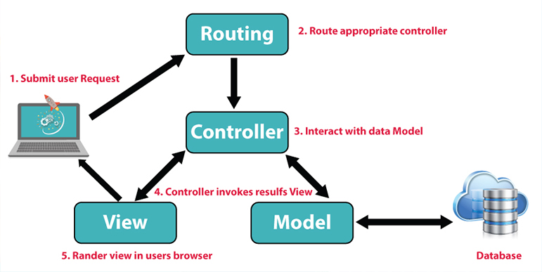

**Hình 1: Sơ đồ tổng quan về hệ thống (Mô hình MVC)**

**MVC** là viết tắt của ba từ Model – View – Controller. Trong đó:

* Model: cấu trúc dữ liệu theo cách tin cậy và chuẩn bị dữ liệu theo lệnh của controller
* View: Hiển thị dữ liệu cho người dùng theo cách dễ hiểu dựa trên hành động của người dùng.
* Controller: Nhận lệnh từ người dùng, gửi lệnh đến cho Model để cập nhật dữ liệu, truyền lệnh đến View để cập nhật giao diện hiển thị.

**ReactJS** là một opensource được phát triển bởi Facebook, ra mắt vào năm 2013, bản thân nó là một thư viện Javascript được dùng để để xây dựng các tương tác với các thành phần trên website. Một trong những điểm nổi bật nhất của ReactJS đó là việc render dữ liệu không chỉ thực hiện được trên tầng Server mà còn ở dưới Client nữa. Ngoài ra ReactJS chuyên giúp các nhà phát triển xây dựng giao diện người dùng hay UI. Trong lập trình ứng dụng front-end, lập trình viên thường sẽ phải làm việc chính trên 2 thành phần sau: UI và xử lý tương tác của người dùng. UI là tập hợp những thành phần mà bạn nhìn thấy được trên bất kỳ một ứng dụng nào, ví dụ có thể kể đến bao gồm: menu, thanh tìm kiếm, những nút nhấn, card,… Giả sử bạn đang lập trình một website thương mại điện tử, sau khi người dùng chọn được sản phẩm ưng ý rồi và nhấn vào nút “Thêm vào giỏ hàng”, thì việc tiếp theo mà bạn phải làm đó là thêm sản phẩm được chọn vào giỏ hàng và hiển thị lại sản phẩm đó khi người dùng vào xem => xử lý tương tác.

**Ưu điểm của ReactJS**

* Reactjs cực kì hiệu quả: Reactjs tạo ra cho chính nó DOM ảo – nơi mà các component thực sự tồn tại trên đó. Điều này sẽ giúp cải thiện hiệu suất rất nhiều. Reactjs cũng tính toán những thay đổi nào cần cập nhật lên DOM và chỉ thực hiện chúng. Điều này giúp Reactjs tránh những thao tác cần trên DOM mà nhiều chi phí.

**Nhược điểm của ReactJS**

* Nhược điểm chính của reactjs đó là:
  + Reactjs chỉ phục vụ cho tầng View. React chỉ là View Library nó không phải là một MVC framework như những framework khác. Đây chỉ là thư viện của Facebook giúp render ra phần view. Vì thế React sẽ không có phần Model và Controller, mà phải kết hợp với các thư viện khác. React cũng sẽ không có 2-way binding hay là Ajax
  + Tích hợp Reactjs vào các framework MVC truyền thống yêu cầu cần phải cấu hình lại.
  + React khá nặng nếu so với các framework khác React có kích thước tương tương với Angular (Khoảng 35kb so với 39kb của Angular). Trong khi đó Angular là một framework hoàn chỉnh
  + Khó tiếp cận cho người mới học Web

1. **Nền tảng phía Client**

* **HTML**



**Hình 2: HTML**

* **HTML** là chữ viết tắt của cụm từ HyperText Markup Language (dịch là Ngôn ngữ đánh dấu siêu văn bản) được sử dụng để tạo một trang web, trên một website có thể sẽ chứa nhiều trang và mỗi trang được quy ra là một tài liệu HTML. Cha đẻ của HTML là Tim Berners-Lee, cũng là người khai sinh ra World Wide Web và chủ tịch của World Wide Web Consortium (W3C – tổ chức thiết lập ra các chuẩn trên môi trường Internet).
* **HTML** không phải là ngôn ngữ lập trình, nghĩa là nó không thể tạo ra các chức năng “động” được. Giống như như phần mềm Microsoft Word, HTML dùng để bố cục và định dạng trang web.
* **HTML** khi kết hợp với CSS và JavaScript sẽ trở thành một nền tảng vững chắc cho thế giới mạng. Các phần tử HTML được phân định bằng các tags, được viết bằng dấu ngoặc nhọn.
* 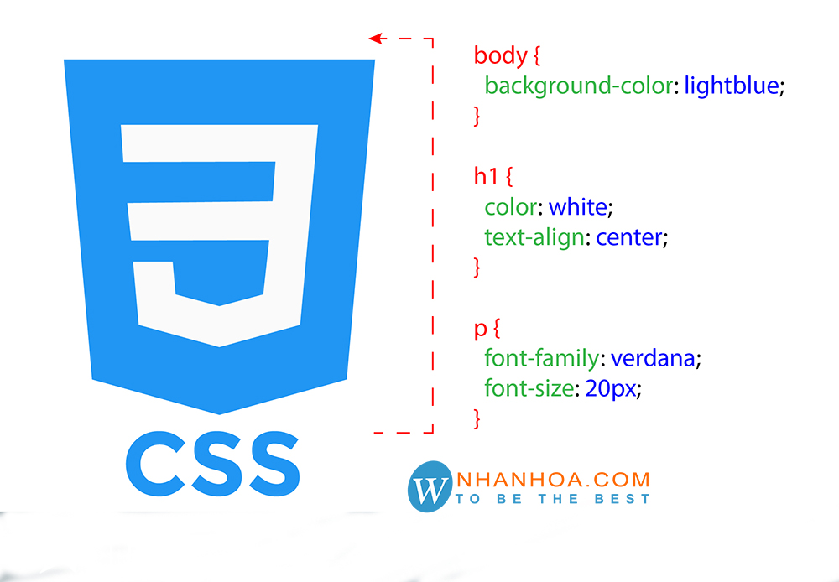**CSS**

**Hình 3: CSS**

* + **CSS** là chữ viết tắt của Cascading Style Sheets, nó là một ngôn ngữ được sử dụng để tìm và định dạng lại các phần tử được tạo ra bởi các ngôn ngữ đánh dấu (HTML). Nói ngắn gọn hơn là ngôn ngữ tạo phong cách cho trang web. Bạn có thể hiểu đơn giản rằng, nếu HTML đóng vai trò định dạng các phần tử trên website như việc tạo ra các đoạn văn bản, các tiêu đề, bảng,…thì CSS sẽ giúp chúng ta có thể thêm style vào các phần tử HTML đó như đổi bố cục, màu sắc trang, đổi màu chữ, font chữ, thay đổi cấu trúc…
  + **CSS** được phát triển bởi W3C (World Wide Web Consortium) vào năm 1996, vì HTML không được thiết kế để gắn tag để giúp định dạng trang web. Phương thức hoạt động của CSS là nó sẽ tìm dựa vào các vùng chọn, vùng chọn có thể là tên một thẻ HTML, tên một ID, class hay nhiều kiểu khác. Sau đó là nó sẽ áp dụng các thuộc tính cần thay đổi lên vùng chọn đó. Mối tương quan giữa HTML và CSS rất mật thiết. HTML là ngôn ngữ markup (nền tảng của site) và CSS định hình phong cách (tất cả những gì tạo nên giao diện website), chúng là không thể tách rời.
* **JavaScript**

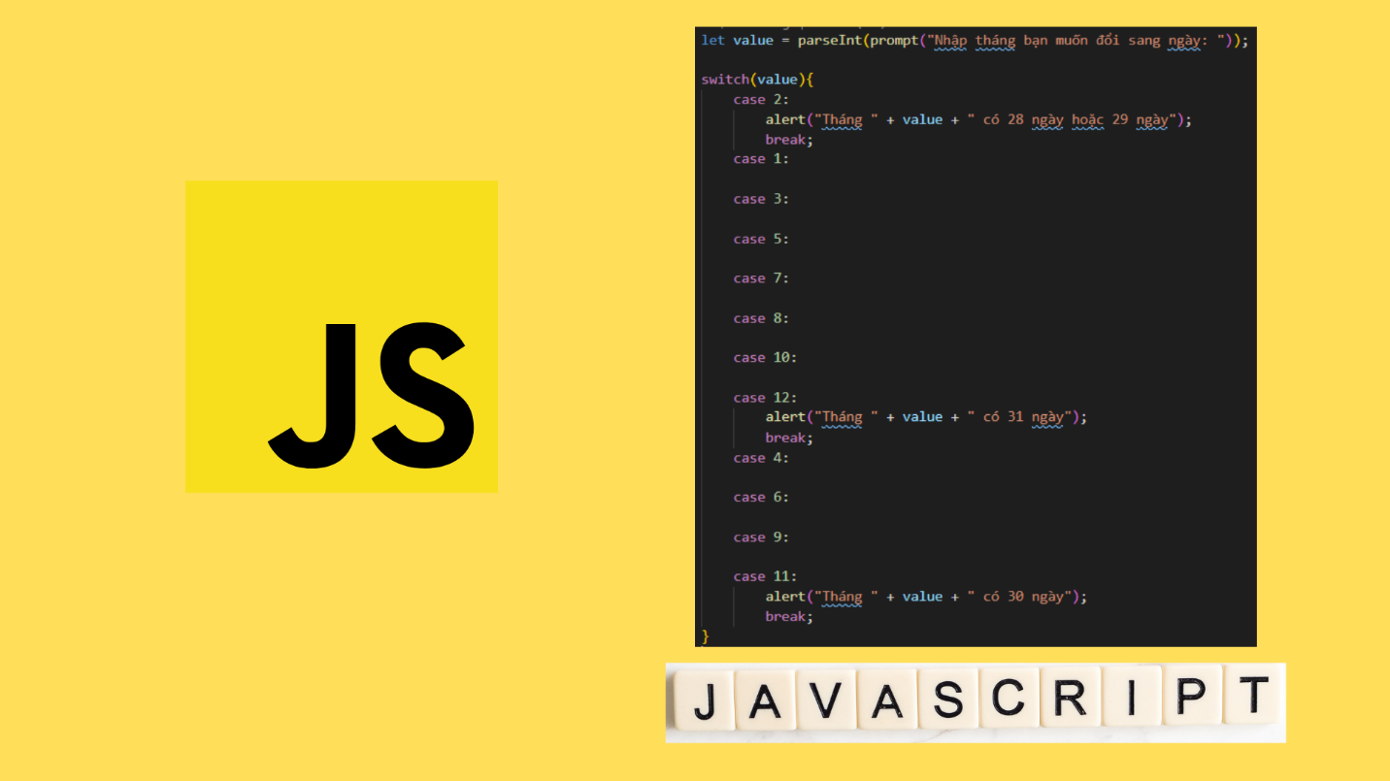

**Hình 4: JavaScript**

* **JavaScript** là 1 trong 3 ngôn ngữ chính của lập trình web, và nó được dùng phổ biến trong suốt 20 năm qua. Từ thuở sơ khai, nó còn có tên là Mocha (năm 1995), sau đó được đổi thành Mona, Livescript, và cuối cùng là JavaScript như hiện nay. Tính đến năm 2016, có đến 92% trang web hiện nay đang sử dụng JavaScript, và rất có thể bạn đã dùng qua rất nhiều trang web có sử dụng ngôn ngữ lập trình này.
* 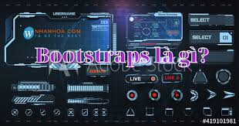**Bootstrap**

**Hình 5: Bootstrap**

* + - **Bootstrap** là 1 framework HTML, CSS, và JavaScript cho phép người dùng dễ dàng thiết kế website theo 1 chuẩn nhất định, tạo các website thân thiện với các thiết bị cầm tay như mobile, ipad, tablet,...
    - **Bootstrap** bao gồm những cái cơ bản có sẵn như: typography, forms, buttons, tables, navigation, modals, image carousels và nhiều thứ khác. Trong bootstrap có thêm nhiều Component, Javascript hỗ trợ cho việc thiết kế reponsive của bạn dễ dàng, thuận tiện và nhanh chóng hơn
* **JQuery**

**Hình 6: Jquery**

* **jQuery** là một thư viện JavaScript đa tính năng, nhỏ gọn, nhanh, được tạo bởi John Resig vào năm 2006 với một phương châm hết sức ý nghĩa: Write less, do more - Viết ít hơn, làm nhiều hơn.
* **jQuery** đơn giản hóa việc duyệt tài liệu HTML, xử lý sự kiện, hoạt ảnh và tương tác Ajax để phát triển web nhanh chóng. Các phân tích web đã chỉ ra rằng, jQuery là thư viện JavaScript được triển khai rộng rãi nhất.
* **jQuery** là một bộ công cụ JavaScript được thiết kế để đơn giản hóa các tác vụ khác nhau bằng cách viết ít code hơn.
* **ReactJS**



**Hình 7: ReactJS**

* **ReactJS** được hiểu nôm na là một thư viện mã nguồn mở chứa nhiều JavaScript và người tạo ra ReactJS chính là ông trùm với cái tên quen thuộc Facebook, được ra đời vào năm 2013. Mục đích của việc tạo ReactJS là tạo ra các ứng dụng web nhanh, hiệu quả và hấp dẫn với nỗ lực viết mã tối thiểu. Mục tiêu chính của ReactJS là bất kỳ trang web nào sử dụng ReactJS phải mượt mà, nhanh chóng, khả năng mở rộng cao và dễ thực hiện.

1. **Nền tảng phía Server**

* **MongoDB**

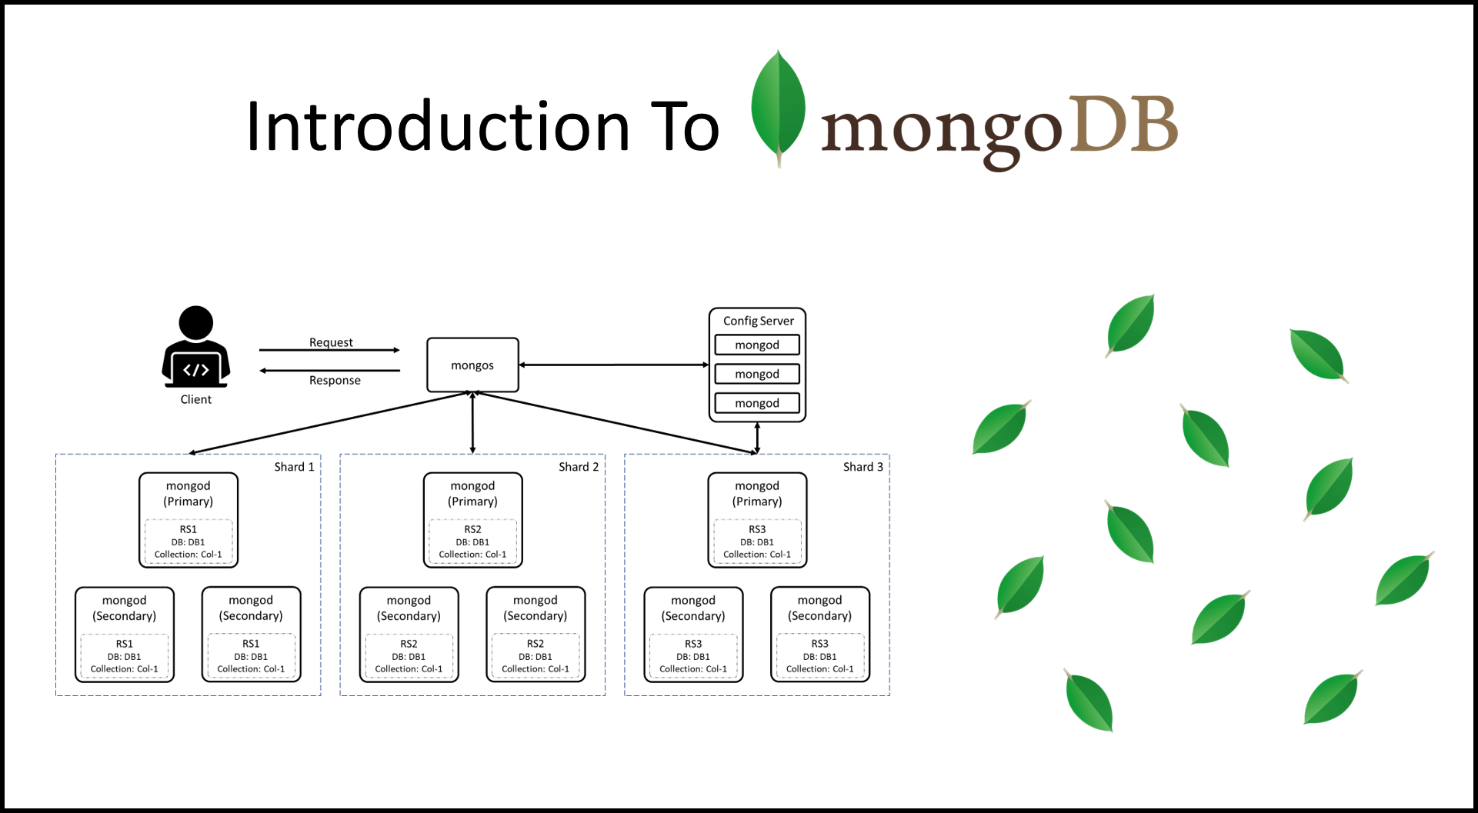

Hình 8: MongoDB

* **MongoDB** là một database hướng tài liệu (document), một dạng NoSQL database. Vì thế, MongoDB sẽ tránh cấu trúc table-based của relational database để thích ứng với các tài liệu như JSON có một schema rất linh hoạt gọi là BSON. MongoDB sử dụng lưu trữ dữ liệu dưới dạng Document JSON nên mỗi một collection sẽ các các kích cỡ và các document khác nhau. Các dữ liệu được lưu trữ trong document kiểu JSON nên truy vấn sẽ rất nhanh.
* MongoDB đã trở thành một trong những NoSQL database nổi trội nhất bấy giờ, được dùng làm backend cho rất nhiều website như eBay, SourceForge và The New York Times.
* **NodeJS**



**Hình 9: NodeJS**

* **NodeJS** là một nền tảng được xây dựng trên “V8 Javascript engine” được viết bằng c++ và Javascript. Nền tảng này được phát triển bởi Ryan Lienhart Dahl vào năm 2009.
* Node.js ra đời khi các developer đời đầu của JavaScript mở rộng nó từ một thứ bạn chỉ chạy được trên trình duyệt thành một thứ bạn có thể chạy trên máy của mình dưới dạng ứng dụng độc lập.
* Giờ đây bạn có thể làm được nhiều thứ với JavaScript hơn là chỉ tương tác với các website

1. **Thiết kế dữ liệu & giải pháp**
2. **Sơ đồ UseCase của khách hàng chưa có tài khoản**

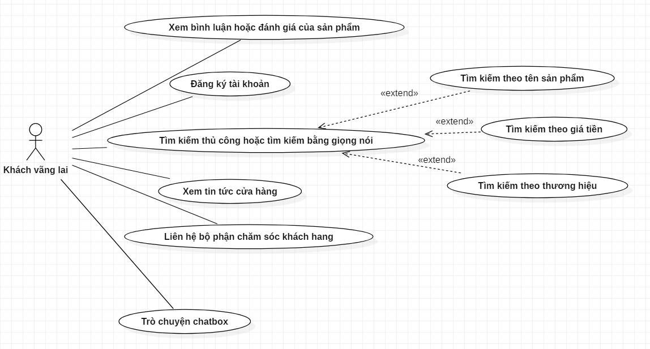

**Hình 10: Sơ đồ usecase của khách vãng lai**

Sơ đồ use case của khách hàng chưa có tài khoản. Trong đó, khách hàng có thể thực hiện các chức năng sau: Đăng ký tài khoản, xem thông tin chi tiết sản phẩm, tìm kiếm theo tên, mức giá, thương hiệu, xem tin tức và liên hệ với bộ phận chăm sóc khách hàng. Ngoài ra, khách hàng chỉ có thể xem đánh giá hoặc bình luận về sản phẩm.

1. **Sơ đồ UseCase của khách hàng đã có tài khoản đăng nhập vào website**

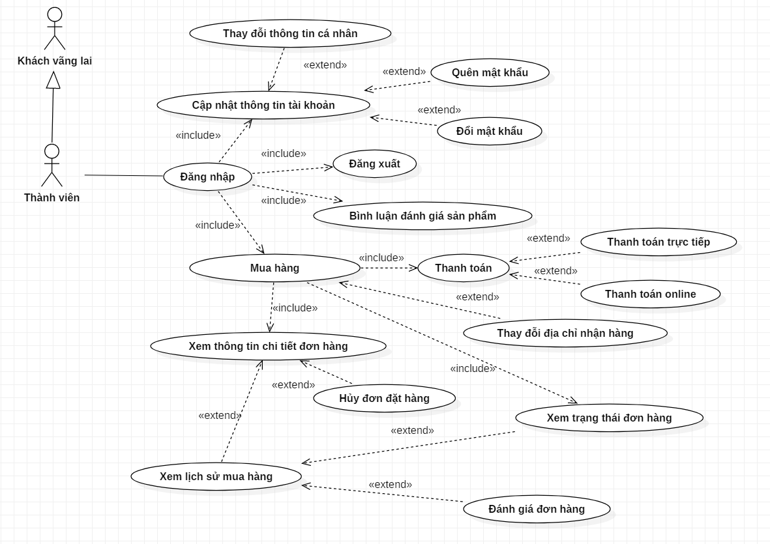

**Hình 11: Sơ đồ use case của khách hàng thành viên**

Sơ đồ use case của khách hàng thành viên trong hệ thống. Trong đó, khách hàng là thành viên ngoài những chức năng như khách vãng lai có thì thành viên có thể đăng nhập, đăng xuất tài khoản, cập nhật thông tin bao gồm thông tin cá nhân (họ tên, số điện thoại, ảnh đại diện, địa chỉ, …) và thông tin tài khoản (đặt lại mật khẩu, quên mật khẩu). Hơn nữa, thành viên còn có thể mua và đặt hàng, bình luận sản phẩm, được phép đánh giá sản phẩm sau khi mua, thêm sản phẩm vào giỏ hàng, xem lịch sử mua hàng, hủy đơn hàng.

1. **Sơ đồ UseCase của nhân viên cửa hàng**

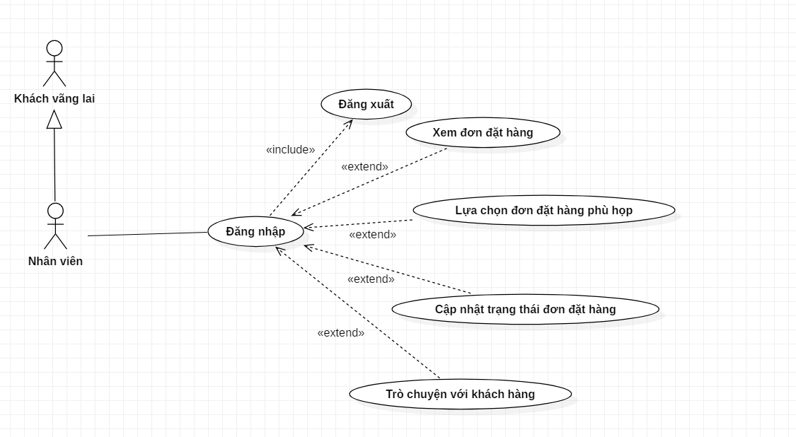

**Hình 12: Sơ đồ use case của nhân viên cửa hàng**

Sơ đồ use case của nhân viên trong hệ thống. Trong đó, nhân viên ngoài những chức năng như khách vãng lai có thì nhân viên có thể đăng nhập, đăng xuất tài khoản,yêu cầu cấp lại mật khẩu (đặt lại mật khẩu, quên mật khẩu). Hơn nửa nhân viên còn có thể lựa chọn đơn đặt hàng phù hợp để liên hệ với khách hàng ký kết hợp đồng, trò chuyện với khách hàng, trả lời thắc mắc của khách hàng với sản phẩm, xem đơn đặt hàng được giao và cập nhật trạng thái đơn đặt hàng của khách hàng.

1. **Sơ đồ UseCase của admin là quản lý của cửa hàng**

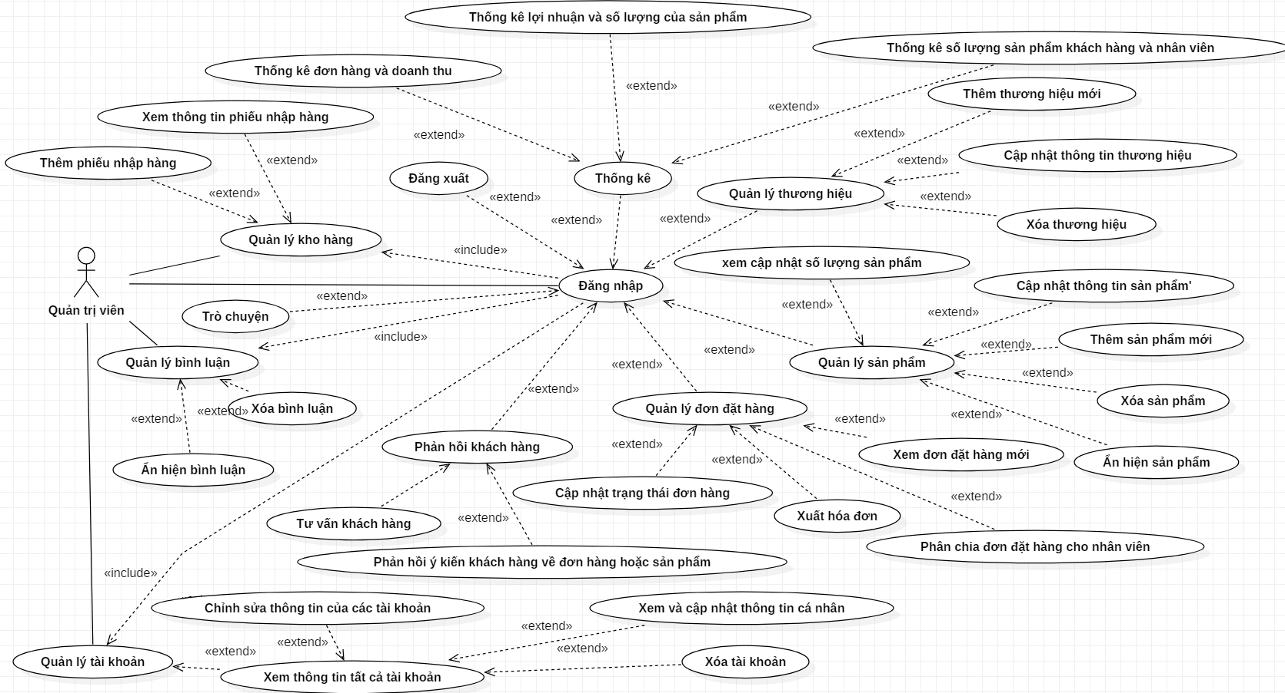

**Hình 13: Sơ đồ use case của người quản trị hệ thống**

Sơ đồ use case của người quản trị viên hệ thống. Trong đó, admin có quyền đăng nhập, đăng xuất vào hệ thống quản trị. Quản lý các thương hiệu, sản phẩm, đánh giá, đơn hàng, quản lí bài viết, bình luận, nhập kho, tài khoản của các nhân viên, khách hàng, trò chuyện và phân quyền nhân viên. Ngoài ra, người quản trị có thể xem được thống kê số lượng các đơn hàng mới, hàng xem nhiều, hàng bán chạy, và doanh thu lợi nhuận trong ngày, tuần, tháng, năm, quý. Quản trị viên còn có thể xem thống kê lượt truy cập, thống kê mức độ phổ biến các phương thức thanh toán, mức độ hoàn thành đơn hàng, thống kê phần trăm phổ biến của các trình duyệt sử dụng và truy vết hành động của nhân viên thông qua lịch sử hệ thống. Ngoài ra còn 1 số chức năng đặc biệt khác như xem lợi nhuận của từ sản phẩm bán được trong tháng.

1. **Mô hình dữ liệu mức quan niệm (CDM)**

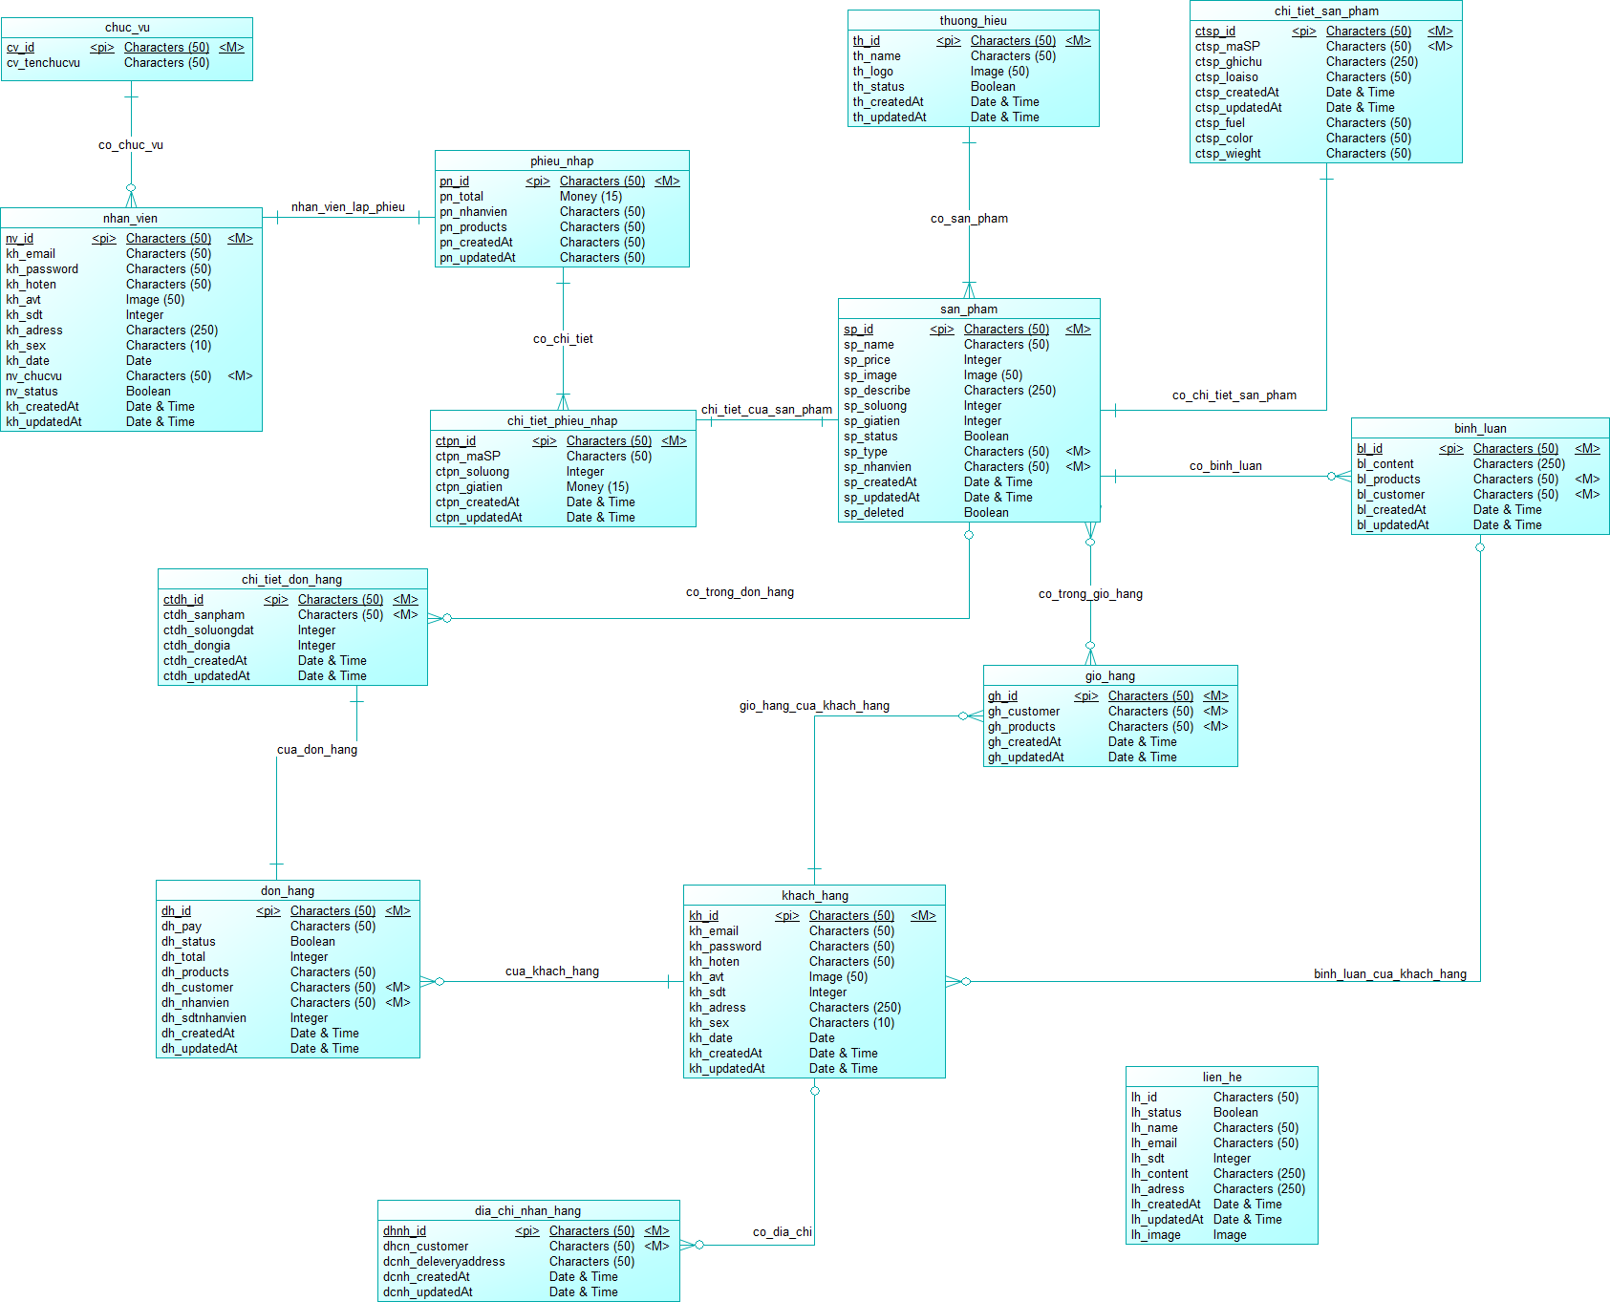

**Hình 14: Mô hình dữ liệu ở mức quan niệm (CDM)**

1. **Mô hình dữ liệu ở mức luận lí (PDM)**

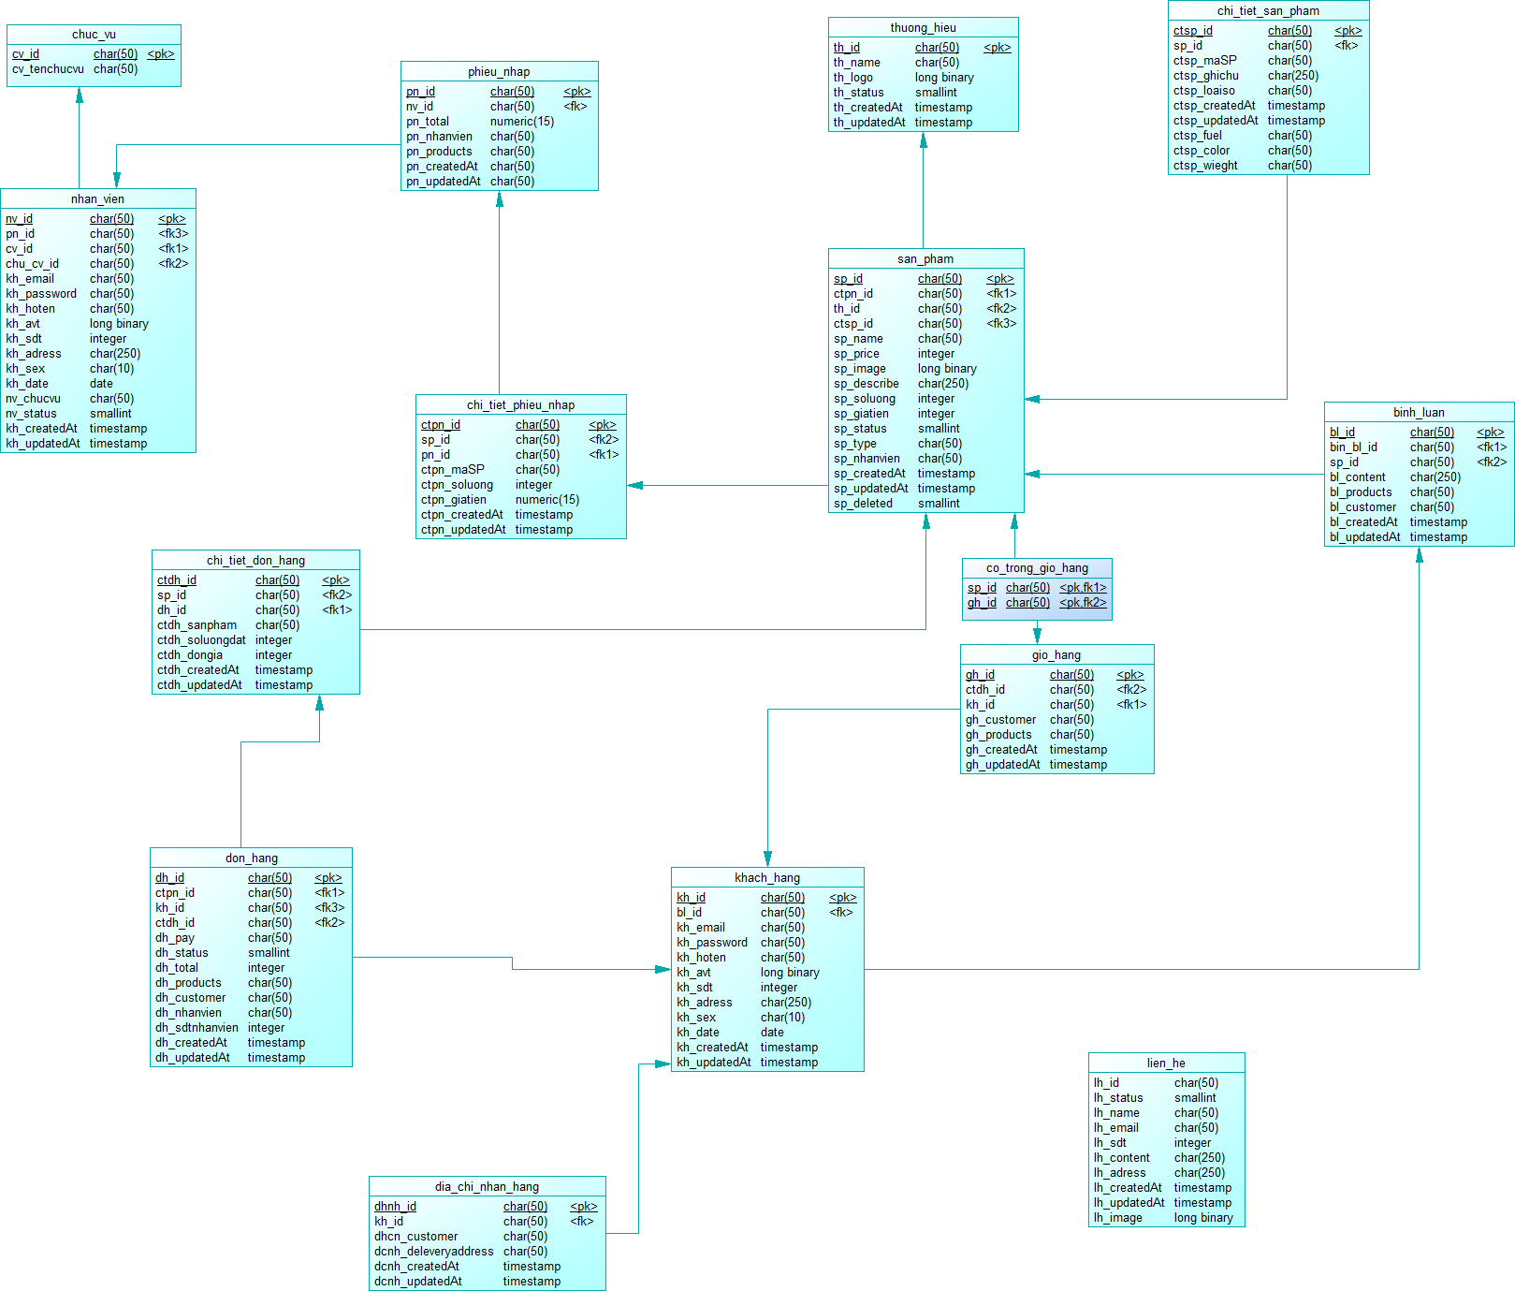

**Hình 15: Mô hình dữ liệu ở mức luận lí (PDM)**

1. **Các bảng dữ liệu thực tế**

|  |  |  |  |  |
| --- | --- | --- | --- | --- |
| **Bảng chức vụ** | | | | |
| **Mô tả bảng dữ liệu** | | | | |
| **STT** | **Tên thuộc tính** | **Kiểu dữ liệu** | **Ràng buộc** | **Mô tả** |
| 1 | _id | Characters (255) | Khóa chính | Mã chức vụ |
| 2 | tenchucvu | Characters (255) | Không rỗng | Cấp bậc, vị trí làm việc |
| 3 | luong | Money | Không rỗng | Mức lương nhân viên |

**Bảng 1: Mô tả dữ liệu chức vụ**

|  |  |  |  |  |
| --- | --- | --- | --- | --- |
| **Bảng tài khoản nhân viên** | | | | |
| **Mô tả bảng dữ liệu** | | | | |
| **STT** | **Tên thuộc tính** | **Kiểu dữ liệu** | **Ràng buộc** | **Mô tả** |
| 1 | _id | Characters (255) | Khóa chính | Mã tài khoản |
| 2 | email | Characters (255) | Không rỗng | Tài khoản đăng nhập |
| 3 | password | Characters (255) | Không rỗng | Mật khẩu đăng nhập |
| 4 | hoten | Characters (255) | Không rỗng | Tên nhân viên |
| 5 | avt | Image | Không rỗng | Hình ảnh đại diện nhân viên |
| 6 | sdt | Integer | Không rỗng | Số điện thoại liên hệ |
| 7 | adress | Characters (255) | Không rỗng | Địa chỉ liên hệ |
| 8 | Date | Date |  | Ngày tháng năm sinh của nhân viên |
| 9 | chucvu | Characters (255) | Không rỗng | Chức vụ của nhân viên tham chiếu “_id” từ collection chucvu |
| 10 | status | Boolean | Không rỗng | Trạng thái của tài khoản |
| 11 | createdAt | Date&time | Không rỗng | Thời gian tạo tài khoản |
| 12 | updatedAt | Date&time | Không rỗng | Thời gian cập nhật lại thông tin tài khoản |

**Bảng 2: Mô tả dữ liệu bảng tài khoản nhân viên**

|  |  |  |  |  |
| --- | --- | --- | --- | --- |
| **Bảng phiếu nhập hàng** | | | | |
| **Mô tả bảng dữ liệu** | | | | |
| **STT** | **Tên thuộc tính** | **Kiểu dữ liệu** | **Ràng buộc** | **Mô tả** |
| 1 | _id | Characters (255) | Khóa chính | Mã phiếu nhập |
| 2 | total | Money | Không rỗng | Tổng tiền của phiếu nhập |
| 3 | nhanvien | Characters (255) | Không rỗng | Nhân viên nhập hàng tham chiếu “_id_ từ collection admins |
| 4 | products | Characters (255) | Không rỗng | Sản phẩm nhập kho tham chiếu  “_id” từ collection products |
| 5 | createdAt | Date&time | Không rỗng | Thời gian phiếu nhập hàng |
| 6 | updatedAt | Date&time | Không rỗng | Thời gian cập nhật lại thông tin phiếu nhập |

**Bảng 3: Mô tả dữ liệu bảng phiếu nhập hàng**

|  |  |  |  |  |
| --- | --- | --- | --- | --- |
| **Bảng sản phẩm** | | | | |
| **Mô tả bảng dữ liệu** | | | | |
| **STT** | **Tên thuộc tính** | **Kiểu dữ liệu** | **Ràng buộc** | **Mô tả** |
| 1 | _id | Characters (50) | Khóa chính | Mã sản phẩm |
| 2 | name | Characters (50) | Không rỗng | Tên sản phẩm |
| 3 | price | Money | Không rỗng | Giá bán ra |
| 4 | image | Image | Không rỗng | Hình ảnh sản phẩm |
| 5 | describe | Character (250) |  | Mô tả sản phẩm |
| 6 | soluong | Integer | Không rỗng | Số lượng sản phẩm hiện có |
| 7 | giatien | Money | Không rỗng | Giá tiền nhập vào sản phẩm |
| 8 | status | Boolean | Không rỗng | Trạng thái sản phẩm ( ẩn, hiện ) |
| 9 | type | Characters (255 ) | Không rỗng | Thương hiệu tham chiếu “_id” từ collection types |
| 10 | nhanvien | Characters (255 ) | Không rỗng | Nhân viên nhập sản phẩm, tham chiếu “_id” từ collection admins |
| 11 | deleted | Boolean | Không rỗng | Xóa ảo sản phẩm |
| 12 | createdAt | Date&time | Không rỗng | Thời gian tạo sản phẩm |
| 13 | updatedAt | Date&time | Không rỗng | Thời gian cập nhật lại thông tin sản phẩm |

**Bảng 4: Mô tả dữ liệu bảng sản phẩm**

|  |  |  |  |  |
| --- | --- | --- | --- | --- |
| **Bảng thương hiệu** | | | | |
| **Mô tả bảng dữ liệu** | | | | |
| **STT** | **Tên thuộc tính** | **Kiểu dữ liệu** | **Ràng buộc** | **Mô tả** |
| 1 | _id | Characters (255) | Khóa chính | Mã thương hiệu |
| 2 | name | Characters (255) | Không rỗng | Tên thương hiệu |
| 3 | logo | Image | Không rỗng | Hình ảnh đại diện nhãn hiệu |
| 4 | status | Boolean | Không rỗng | Trạng thái ẩn hiện |
| 5 | createdAt | Date&time | Không rỗng | Thời gian tạo nhãn hiệu |
| 6 | updatedAt | Date&time | Không rỗng | Thời gian cập nhật lại thông tin nhãn hiệu |

**Bảng 5: Mô tả dữ liệu bảng thương hiệu sản phẩm**

|  |  |  |  |  |
| --- | --- | --- | --- | --- |
| **Bảng giỏ hàng** | | | | |
| **Mô tả bảng dữ liệu** | | | | |
| **STT** | **Tên thuộc tính** | **Kiểu dữ liệu** | **Ràng buộc** | **Mô tả** |
| 1 | _id | Characters (255) | Khóa chính | Mã giỏ hàng |
| 2 | customer | Characters (255) | Không rỗng | Mã khách hàng tham chiếu “_id” từ collection users |
| 3 | products | Characters (255) |  | Sản phẩm có ở giỏ hàng tham chiếu “_id” từ collection products |
| 4 | createdAt | Date&time | Không rỗng | Thời gian tạo giỏ hàng |
| 5 | updatedAt | Date&time | Không rỗng | Thời gian cập nhật lại thông tin giỏ hàng |

**Bảng 6: Mô tả dữ liệu bảng giỏ hàng**

|  |  |  |  |  |
| --- | --- | --- | --- | --- |
| **Bảng đơn đặt hàng** | | | | |
| **Mô tả bảng dữ liệu** | | | | |
| **STT** | **Tên thuộc tính** | **Kiểu dữ liệu** | **Ràng buộc** | **Mô tả** |
| 1 | _id | Characters (255) | Khóa chính | Mã đơn đặt hàng |
| 2 | pay | Characters (255) | Không rỗng | Hình thức thanh toán |
| 3 | status | Boolean | Không rỗng | Trạng thái đơn đặt hàng |
| 4 | total | Money | Không rỗng | Tổng tiền của đơn hàng |
| 5 | products | Characters (255) | Không rỗng | Sản phẩm có ở giỏ hàng tham chiếu “_id” từ collection products |
| 6 | customer | Characters (255) | Không rỗng | Mã khách hàng tham chiếu “_id” từ collection users |
| 7 | nhanvien | Characters (255) | Không rỗng | Mã nhân viên tham chiếu “_id” từ collection admins |
| 8 | sdtnhanvien | Integer | Không rỗng | Số điện thoại nhân viên |
| 9 | createdAt | Date&time | Không rỗng | Thời gian đặt |
| 10 | updatedAt | Date&time | Không rỗng | Thời gian cập nhật thông tin đơn hàng |

**Bảng 7: Mô tả dữ liệu bảng đơn đặt hàng**

|  |  |  |  |  |
| --- | --- | --- | --- | --- |
| **Bảng tài khoản khách hàng** | | | | |
| **Mô tả bảng dữ liệu** | | | | |
| **STT** | **Tên thuộc tính** | **Kiểu dữ liệu** | **Ràng buộc** | **Mô tả** |
| 1 | _id | Characters (255) | Khóa chính | Mã tài khoản |
| 2 | email | Characters (255) | Không rỗng | Tài khoản đăng nhập |
| 3 | password | Characters (255) | Không rỗng | Mật khẩu đăng nhập |
| 4 | hoten | Characters (255) | Không rỗng | Tên khách hàng |
| 5 | avt | Image |  | Hình ảnh đại diện khách hàng |
| 6 | sdt | Integer | Không rỗng | Số điện thoại liên hệ |
| 7 | adress | Characters (255) | Không rỗng | Địa chỉ liên hệ |
| 8 | Date | Date |  | Ngày tháng năm sinh của khách hàng |
| 11 | createdAt | Date&time | Không rỗng | Thời gian tạo tài khoản |
| 12 | updatedAt | Date&time | Không rỗng | Thời gian cập nhật lại thông tin tài khoản |

**Bảng 8: Mô tả bảng dữ liệu khách hàng**

|  |  |  |  |  |
| --- | --- | --- | --- | --- |
| **Bảng địa chỉ nhận hàng** | | | | |
| **Mô tả bảng dữ liệu** | | | | |
| **STT** | **Tên thuộc tính** | **Kiểu dữ liệu** | **Ràng buộc** | **Mô tả** |
| 1 | _id | Characters (255) | Khóa chính | Mã địa chỉ |
| 2 | customer | Characters (255) | Không rỗng | Mã khách hàng tham chiếu “_id” từ collection users |
| 3 | deliveryaddress | Characters (255) | Không rỗng | Địa chỉ nhận hàng của khách hàng |
| 4 | createdAt | Date&time | Không rỗng | Thời gian tạo |
| 5 | updatedAt | Date&time | Không rỗng | Thời gian cập nhật thông tin |

**Bảng 9: Mô tả bảng dữ liệu địa chỉ nhận hàng**

|  |  |  |  |  |
| --- | --- | --- | --- | --- |
| **Bảng bình luận** | | | | |
| **Mô tả bảng dữ liệu** | | | | |
| **STT** | **Tên thuộc tính** | **Kiểu dữ liệu** | **Ràng buộc** | **Mô tả** |
| 1 | _id | Characters (255) | Khóa chính | Mã bình luận |
| 2 | customer | Characters (255) | Không rỗng | Mã khách hàng tham chiếu “_id” từ collection users |
| 3 | content | Characters (255) | Không rỗng | Nội dung bình luận |
| 4 | products | Characters (255) | Không rỗng | Mã sản phẩm tham chiếu “_id” từ collection products |
| 5 | createdAt | Date&time | Không rỗng | Thời gian tạo |
| 6 | updatedAt | Date&time | Không rỗng | Thời gian cập nhật thông tin |

**Bảng 10: Mô tả dữ liệu bảng bình luận**

|  |  |  |  |  |
| --- | --- | --- | --- | --- |
| **Bảng thông tin liên hệ** | | | | |
| **Mô tả bảng dữ liệu** | | | | |
| **STT** | **Tên thuộc tính** | **Kiểu dữ liệu** | **Ràng buộc** | **Mô tả** |
| 1 | _id | Characters (255) | Khóa chính | Mã liên hệ |
| 2 | status | Boolean | Không rỗng | Trạng thái |
| 3 | name | Characters (255) | Không rỗng | Mã khách hàng tham chiếu “_id” từ collection users |
| 4 | email | Characters (255) | Không rỗng | Email liên hệ |
| 5 | sdt | Integer | Không rỗng | Số điện thoại liên hệ |
| 6 | content | Characters (255) | Không rỗng | Nội dung cần hỗ trợ |
| 7 | image | Image |  | Hình ảnh sản phẩm cần hỗ trợ |

**Bảng 11: Mô tả dữ liện bảng thông tin liên hệ**

* **Kết luận:**

Với đặc tả yêu cầu của hệ thống về chức năng và cơ sở dữ liệu đã làm rõ được những yêu cầu chính mà Website bán xe ô tô đặt ra . Về chức năng, phân tích tổng quan các chức năng chính của hệ thống thông qua các sơ đồ Use Case và miêu tả chi tiết từng chức năng, từng thành phần tham gia hệ thống và mối quan hệ giữa các use case. Qua đó, giúp cho người dùng có cái nhìn tổng quan về hệ thống. Từ đó, xác định cơ sở dữ liệu của hệ thống dựa vào các chức năng đã phân tích, làm rõ các thực thể, quan hệ, ràng buộc giữa các thực thể trong hệ

1. **Lưu đồ hoạt động của một số chức năng chính trên hệ thống**
2. **Chức năng đăng nhập**

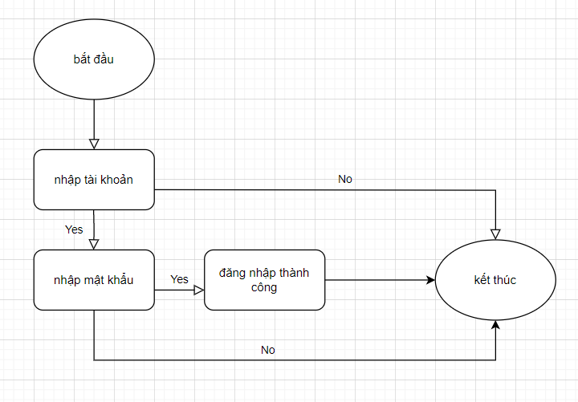

**Hình 16: Lưu đồ mô tả chức năng đăng nhập**

1. **Chức năng mua và thanh toán đơn hàng**

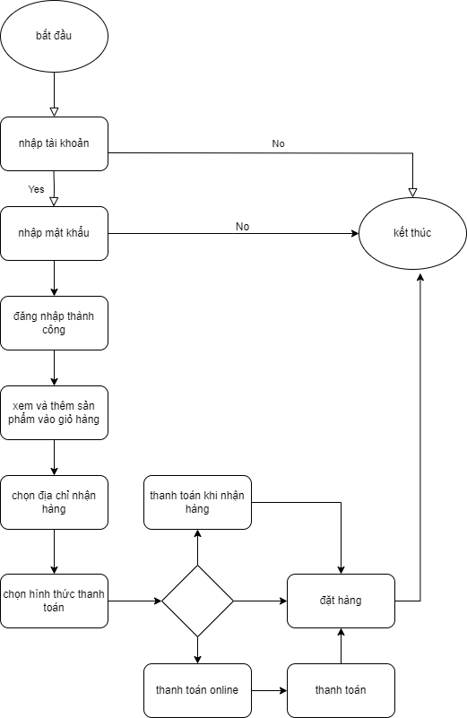

**Hình 17: Lưu đồ chức năng đặt hàng**

1. **Chức năng cập nhật trạng thái đơn hàng**

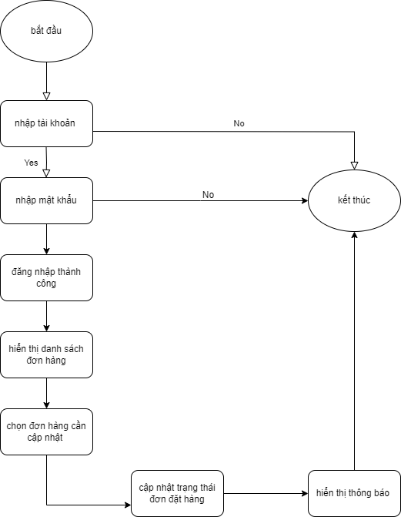

**Hình 18: Lưu đồ cập nhật trạng thái đơn đặt hàng**

1. **Chức năng tìm kiếm thông tin sản phẩm**

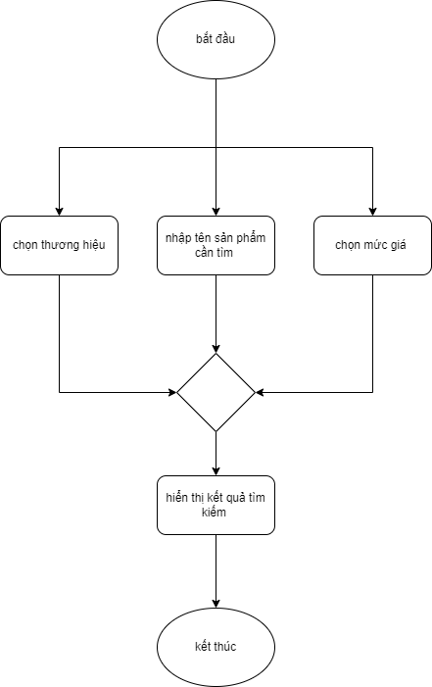

**Hình 19: Lưu đồ tìm kiếm sản phẩm**

1. **Chức năng đăng ký tài khoản**

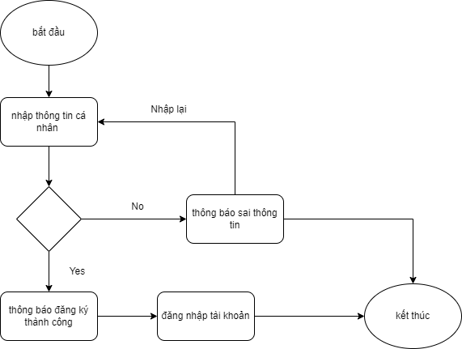

**Hình 20: Lưu đồ chức năng đăng ký tài khoản**

1. **Thiết kế hệ thống theo chức năng**
2. **Chức năng đăng kí thành viên**

* **Tên chức năng**: đăng ký tài khoản
* **Mô tả:** Chức năng “đăng ký tài khoản” giúp cho người dùng tự do có thể đăng kí tài khoản để đăng nhập vào wensite
* **Đối tượng:** khách hàng
* **Điều kiện tiên quyết:** khách hàng
* **Quá trình xử lí:**
* **Bước 1:** Từ giao diện đăng nhập của hệ thống khách hàng có thể chọn và “Đăng ký tài khoản”. Giao diện chức năng sẽ hiện lên với tất cả các thông tin yêu cầu người dùng đăng ký.
* **Bước 2:** Người dùng nhập đầy đủ thông tin để đăng ký.
* **Bước 3:** Người dùng nhấn “Đăng ký”
* **Bước 4:** Hệ thống kiểm tra thông tin người dùng nhập vào:
* Nếu thông tin đăng ký không hợp lệ hệ thống sẽ hiện thông báo

không hợp lệ và yêu cầu đăng ký lại.

* Nếu thông tin người dùng nhập vào là đầy đủ và hợp lệ thì hệ thống

sẽ đăng kí một tài khoản thành viên mới cho người dùng, hiện thông báo và trở lại màn hình chính

* **Kết quả:** khách hàng đăng ký thành công hoặc thất bại

1. **Chức năng đăng nhập**

* **Tên chức năng:** đăng nhập
* **Mô tả**:Cho phép người dùng truy cập vào hệ thống để mua hàng và đặt hàng và quản lý sản phẩm
* **Đối tượng:** khách hàng, admin
* **Điều kiện tiên quyết:** phải có tài khoản đăng nhập
* **Quá trình xử lí:**
* **Bước 1:** Vào trang chủ của hệ thống.
* **Bước 2:** Người dùng nhập tài khoản và mật khẩu vào form đăng nhập
* **Bước 3:** Nhấn nút “Đăng nhập”
* **Bước 4:** Hệ thống sẽ kiểm tra tài khoản và mật khẩu của người

dùng đã nhập vào:

* + Nếu tài khoản và mật khẩu đúng với tài khoản và mật khẩu

trong hệ thống thì hệ thống sẽ cho phép người dùng truy cập

* + Nếu chưa chính xác, hệ thống sẽ hiện thông báo lỗi và yêu cầu

người dùng nhập lại

* **Kết quả:** đăng nhập thành công hoặc thật bại

1. **Chức năng tìm kiếm sản phẩm**

* **Tên chức năng:** tìm kiếm sản phẩm
* **Mô tả:** tìm kiếm sản phẩm trên hệ thống
* **Đối tượng:** khách hàng
* **Điều kiện tiên quyết:** khách hàng
* **Quá trình xử lí:**
* **Bước 1:** Khách hàng nhập thông tin sản phẩm cần tim
* **Bước 2:** Hệ thống kiểm tra thông tin sản phẩm khách hàng nhập vào
* **Bước 3:** Đưa ra số lượng hoặc sản phẩm có thông tin theo yêu cầu
* **Kết quả:** Hiển thị các sản phẩm theo yêu cầu

1. **Chức năng đăng xuất tài khoản**

* **Tên chức năng:** đăng xuất tài khoản
* **Mô tả:** đăng xuất ra khỏi hệ thống
* **Đối tượng:** khách hàng, admin
* **Điều kiện tiên quyết:** phải đăng nhập thành công vào hệ thống
* **Quá trình xử lí:**
* **Bước 1:** Người dùng chọn chức năng “Đăng xuất” trên giao diện chính của người dùng
* **Bước 2:** Hệ thống kiểm tra, ngắt kết nối tới tài khoản và trở về giao diện trang đăng nhập
* **Kết quả:** khách hàng đăng xuất thành công khỏi hệ thống

1. **Chức năng quản lí thông tin khách hàng**

* **Tên chức năng:** quản lí thông tin khách hàng
* **Mô tả:** admin có thể xem thông tin khách hàng hoặc khách hàng có thể xem thông tin cá nhân
* **Đối tượng:** admin,khách hàng
* **Điều kiện tiên quyết:** phải đăng nhập thành công vào hệ thống
* **Quá trình xử lí:**
* **Bước 1:** chọn mục “ xem thông tin ” ở giao diện trang chủ
* **Kết quả:** Thông tin khách hàng sẽ được hiển thị

1. **Chức năng đặt hàng**

* **Tên chức năng: đặt hàng**
* **Mô tả:** Với chức năng “Đặt hàng” khách hàng có thể quản lý được các sản phẩm mà mình mua như: giá cả và số lượng,...
* **Đối tượng:** khách hàng
* **Điều kiện tiên quyết:** phải đăng nhập thành công vào hệ thống
* **Quá trình xử lí:**
* **Bước 1:** Chọn sản phẩm mà mình muốn mua, lúc này hệ thống sẽ chuyển bạn đến với giỏ hàng tại đây khách hàng có thể thấy hình ảnh số lượng và giá tiền .
* **Bước 2:** Người dùng điền đầy đủ thông tin vào from yêu cầu
* **Bước 3: Đặt hàng:**
* Sau khi khách hàng đã thống nhất số lượng với sản phẩm mà mình mua thì có thể tiến hành đặt hàng, thông tin đơn hàng cũng như số tiền phải trả sẽ được hệ thống ghi lại
* **Kết quả:** đặt hàng thành công hoặc thất bại

1. **Chức năng quản lí sản phẩm**

* **Tên chức năng:** quản lí sản phẩm
* **Mô tả:** Với chức năng “Quản lí sản phẩm” admin có thể thêm, sửa, xóa, ẩn hiện, … Các sản phẩm.
* **Đối tượng:** admin
* **Điều kiện tiên quyết:** phải đăng nhập thành công vào hệ thống bằng tài khoản admin
* **Quá trình xử lí:**
* **Bước 1:** chọn 1 trong các chức năng thêm, sửa, xóa ở giao diện trang chủ
* **Bước 2:** điền đầy đủ thông tin vào from của chức năng tương ứng
* **Kết quả:** admin thêm, sửa, xóa, thông tin của 1 sản phẩm thành công

1. **Chức năng quản lí danh mục sản phẩm**

* **Tên chức năng:** quản lí danh mục sản phẩm
* **Mô tả:** Với chức năng “Quản lí danh mục sản phẩm” admin có thể thêm, sửa, xóa, ẩn hiện các danh mục sản phẩm
* **Đối tượng:** admin
* **Điều kiện tiên quyết:** phải đăng nhập thành công vào hệ thống bằng tài khoản admin
* **Quá trình xử lí:**
* **Bước 1:** chọn 1 trong các chức năng thêm, sửa, xóa, ẩn hiện ở giao diện trang chủ
* **Bước 2:** điền đầy đủ thông tin vào from của chức năng tương ứng

**Kết quả:** admin thêm, sửa, xóa, ẩn, hiện thông tin của 1 sản phẩm thành công

1. **Chức năng quản lí bình luận sản phẩm**

* **Tên chức năng:** quản lí bình luận
* **Mô tả:** Với chức năng “Quản lí bình luận” admin có thể thêm, sửa, xóa, ẩn hiện các bình luận về sản phẩm
* **Đối tượng:** admin
* **Điều kiện tiên quyết:** phải đăng nhập thành công vào hệ thống bằng tài khoản admin
* **Quá trình xử lí:**
* **Bước 1:** chọn 1 trong các chức năng thêm, sửa, xóa, ẩn, hiện ở giao diện trang chủ
* **Bước 2:** điền đầy đủ thông tin vào from của chức năng tương ứng

**Kết quả:** admin thêm, sửa, xóa, ẩn, hiện thông tin của 1 sản phẩm thành công

1. **Chức năng chăm sóc khách hàng**

* **Tên chức năng:** chăm sóc khách hàng
* **Mô tả:** Với chức năng “chăm sóc khách hàng” admin có thể phản hồi những thắc mắc, khiếu nại của khách hàng về sản phẩm
* **Đối tượng:** admin
* **Điều kiện tiên quyết:** phải đăng nhập thành công vào hệ thống bằng tài khoản admin
* **Quá trình xử lí:**
* **Bước 1:** chọn 1 trong các chức năng thêm, sửa, xóa, ẩn, hiện ở giao diện trang chủ
* **Bước 2:** điền đầy đủ thông tin vào from của chức năng tương ứng

**Kết quả:** phản hồi thông tin đến khách hàng thành công

1. **Chức năng quản lý phiếu nhập hàng**

* **Tên chức năng:** quản lý phiếu nhập hàng
* **Mô tả:** Với chức năng “Quản lý phiếu nhập hàng ” admin có thể phản hồi tạo và cập nhật phiếu nhập hàng
* **Đối tượng:** admin
* **Điều kiện tiên quyết:** phải đăng nhập thành công vào hệ thống bằng tài khoản admin
* **Quá trình xử lí:**
* **Bước 1:** chọn sản phẩm cần nhập kho
* **Bước 2:** điền đầy đủ thông tin vào from của chức năng tương ứng

**Kết quả:** tạo mới phiếu nhập hàng thảnh công

1. **Chức năng quản lý tài khoản nhân viên, khách hàng, cá nhân**

* **Tên chức năng:** quản lý tài khoản
* **Mô tả:** Với chức năng “ Quản lý tài khoản” admin có quyền quản lí các thông tin như : thêm , sửa, xóa , ẩn, hiện các thông tin tài khoản
* **Đối tượng:** admin
* **Điều kiện tiên quyết:** phải đăng nhập thành công vào hệ thống bằng tài khoản admin
* **Quá trình xử lí:**
* **Bước 1:** chọn tài khoản cần cập nhật hoặc ô tạo mới tài khoản
* **Bước 2:** điền đầy đủ thông tin vào from của chức năng tương ứng

**Kết quả:** cập nhật hoặc tạo mới thông tin tài khoản thành công

1. **Chức năng thống kê**

* **Tên chức năng:** Thống kê
* **Mô tả:** Với chức năng “ Thống kê ” admin có quyền thống kế lợi nhuận, doanh thu bán hàng theo từng thời điểm , thời gian mong muốn, đặc biệt admin có quyền thống kê lợi nhuận, số lượng bán của từng loại sản phẩm
* **Đối tượng:** admin
* **Điều kiện tiên quyết:** phải đăng nhập thành công vào hệ thống bằng tài khoản admin
* **Quá trình xử lí:**
* **Bước 1:** chọn thời gian hoặc sản phẩm cần thống kê
* **Bước 2:** điền đầy đủ thông tin vào from của chức năng tương ứng

**Kết quả:** hiển thị thành công thông tin lợi nhuận của thời gian hoặc sản phẩm

* **Kết luận:**

Thiết kế hệ thống theo chức năng xác định được mô tả, đối tượng người dùng

liên quan, cách thức hoạt động của từng chức năng thông qua văn bản và sơ đồ

hoạt động tương ứng với từng chức năng của hệ thống đã được phân tích ở đặc tả.

CHƯƠNG 3: KẾT QUẢ ĐẠT ĐƯỢC

1. Giao diện khách hàng
2. **Giao diện trang chủ chưa đăng nhập & sau đăng nhập**

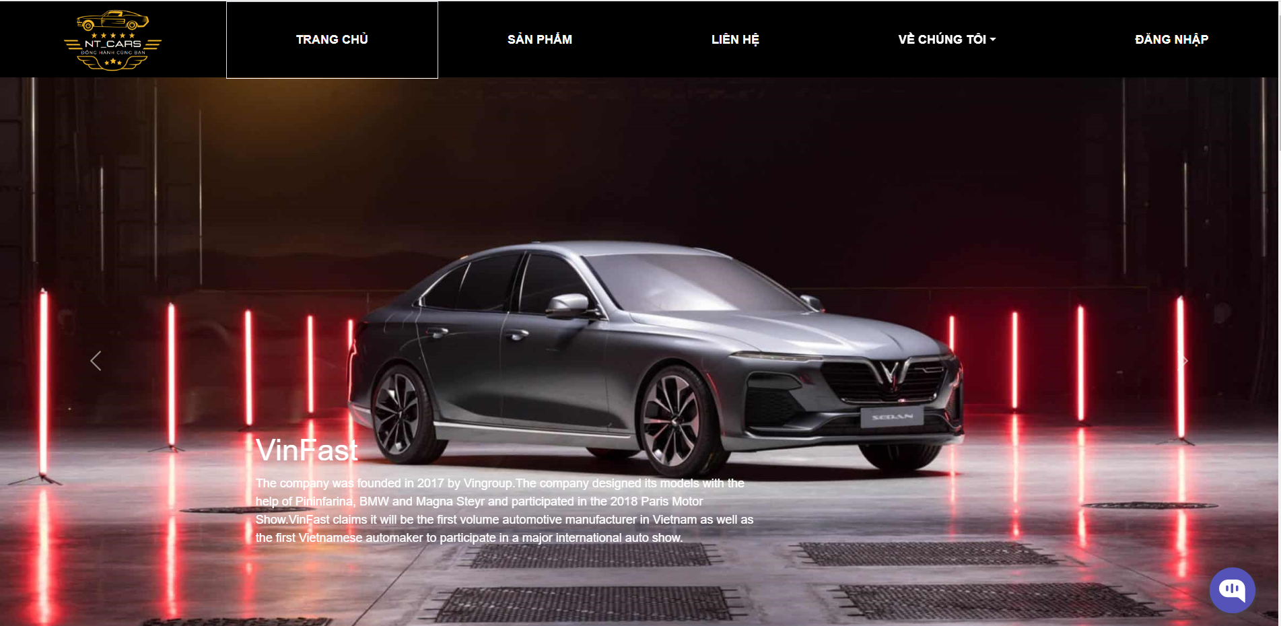

**Hình 21: Giao diện trang chủ chưa đăng nhập**

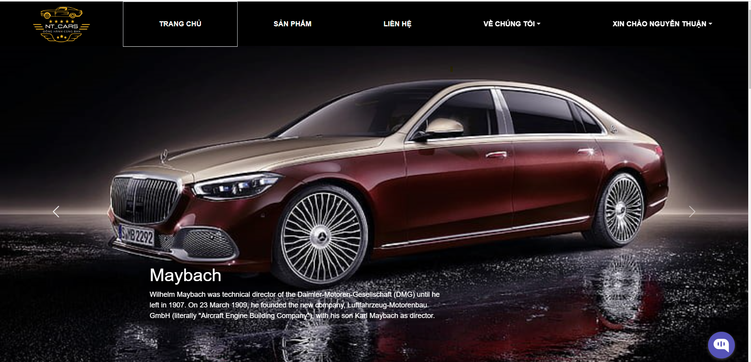

**Hình 22: Giao diện trang chủ sau khi đăng nhập**

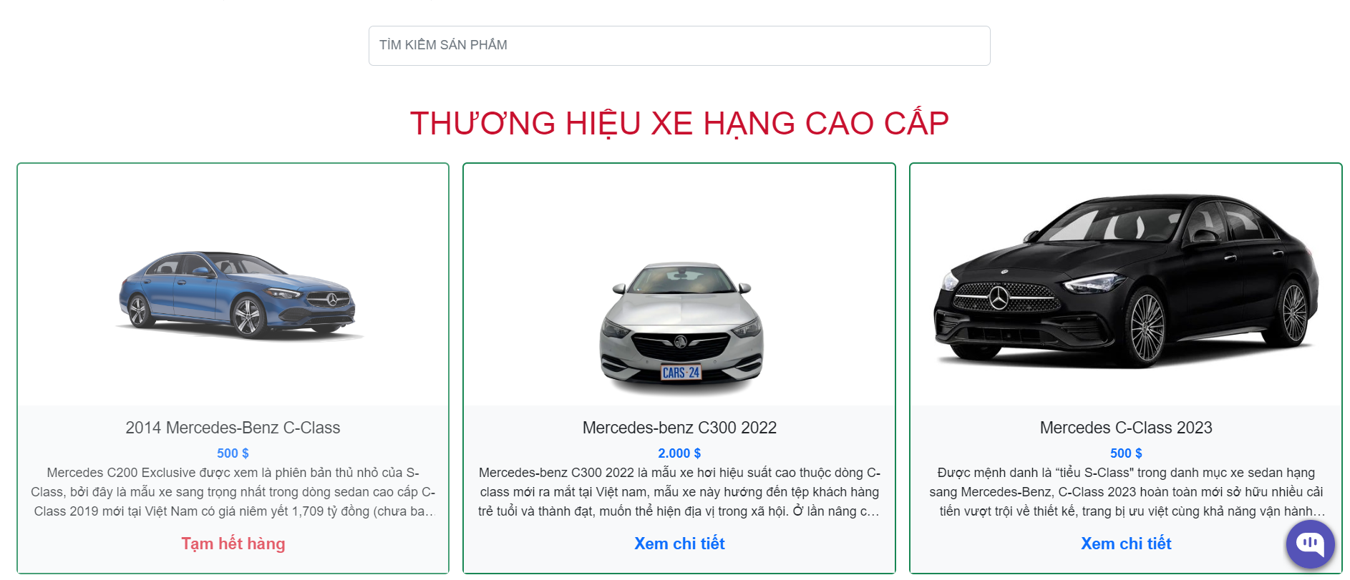

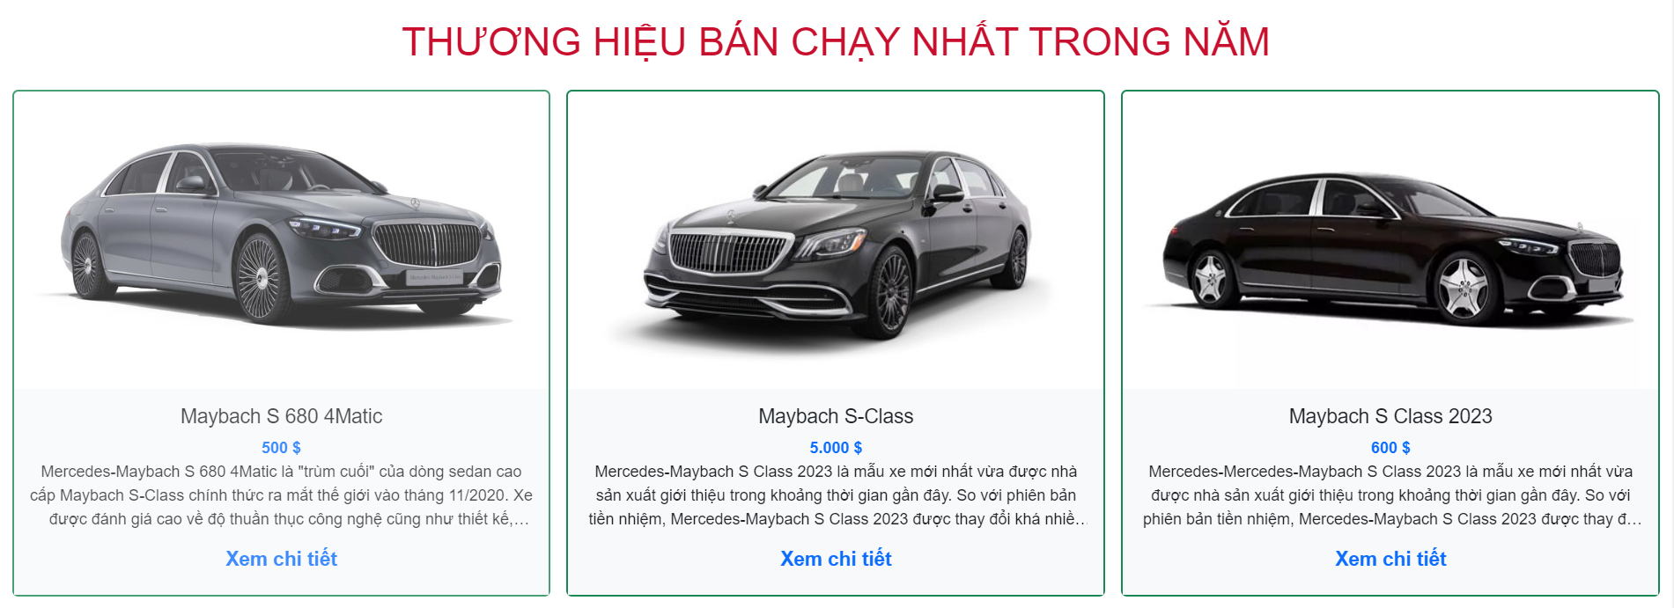

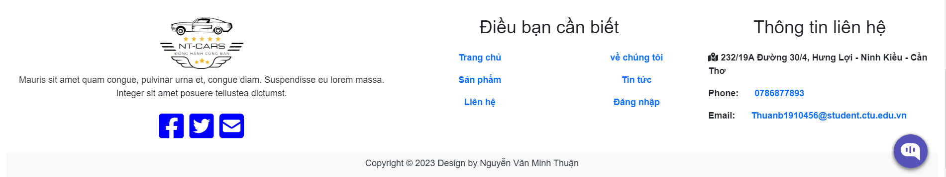

**Hình 23: Giao diện phần trang chủ**

Giao diện trang chủ luôn là trang quan trọng đối với khách hàng, giúp cho khách hàng có cái nhìn tổng quan hơn về hệ thống. Hệ thống cho phép khách hàng có thể đăng ký, đăng nhập tài khoản, tìm kiếm sản phẩm theo mong muốn, xam nhanh giỏ hàng, một vài sản phẩm nổi bật theo danh mục, các mặt hàng đang hot, sản phẩm bán chạy, sản phẩm xem nhiều nhất hoặc một số tin tức hot đến từ hệ thống.

1. **Giao diện trang đăng nhập**

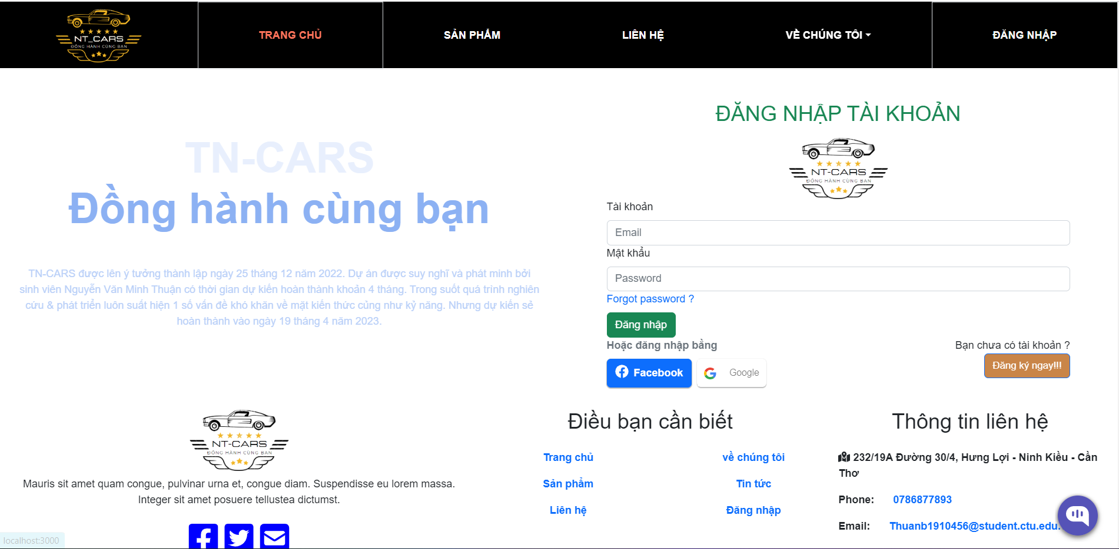

**Hình 24: Giao diện trang đăng nhập**

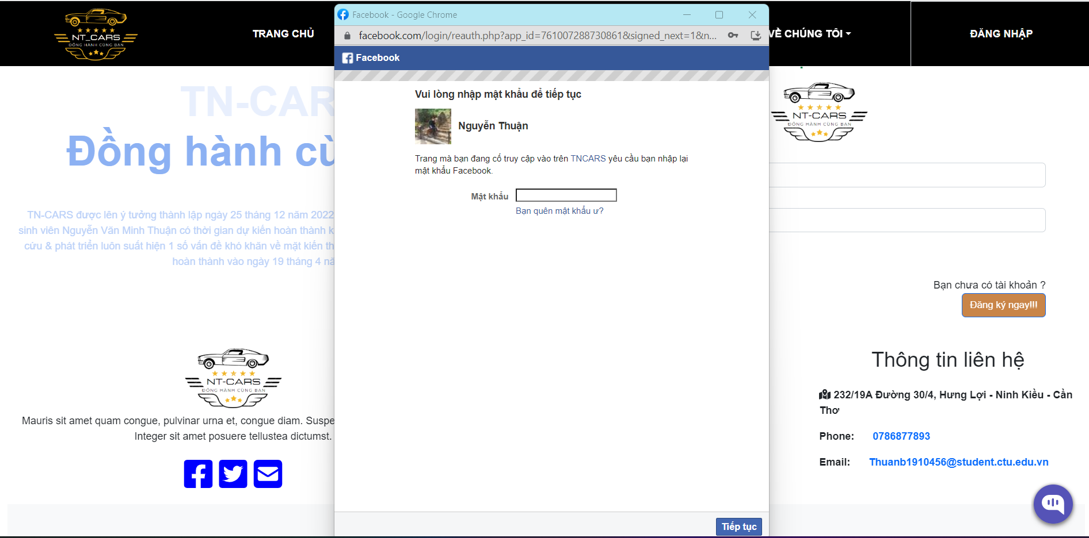

**Hình 25: Giao diện đăng nhập bằng facebook**

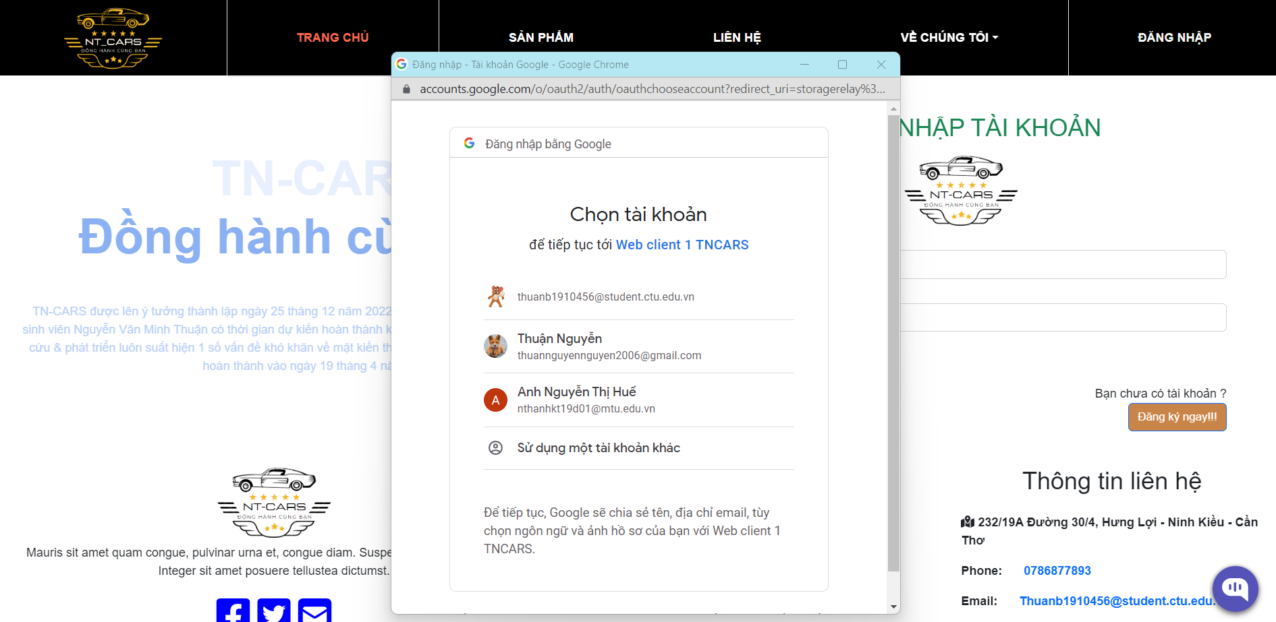

**Hình 26: Giao diện đăng nhập bằng google**

Giao diện trang đăng nhập gồm có 3 phần:

* Đăng nhập bằng tài khoản và mật khẩu đã đăng ký
* Đăng nhập bằng tài khoản facebook cá nhận
* Đăng nhập bằng tài khoản google

Quá trình xử lý đăng nhập được chia thành 2 phần. Nếu đăng nhập đúng tài khoản và mật khẫu sẻ nhận được thông báo “đăng nhập thành công” và tự động được chuyển đến trang chủ. Ngược lại nếu sai sẻ in ra thông báo “sai tài khoản hoặc mật khẩu”và đăng nhập lại.

1. **Giao diện trang đăng ký tài khoản**

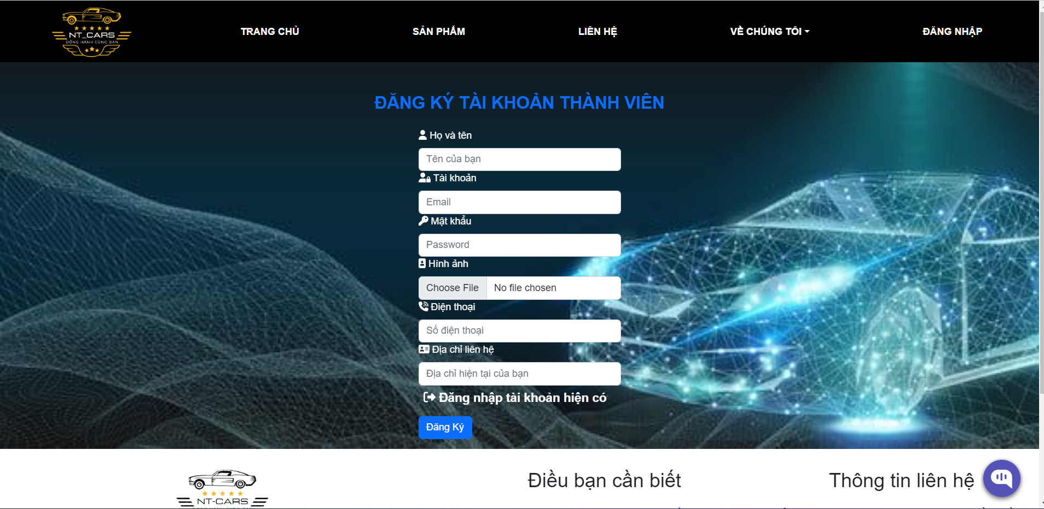

**Hình 27: Giao diện trang đăng ký tài khoản thành viên**

Giao diện trang đăng ký thành viên yêu cầu nhập đầy đủ các thông tin cần thiết để đăng ký tài khoản. Sau khi đăng ký sẻ được chuyển đến trang đăng nhập

1. **Giao diện trang sản phẩm**

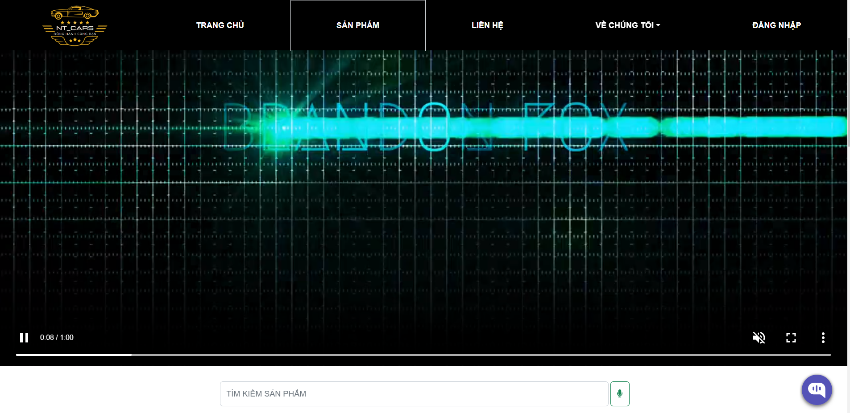

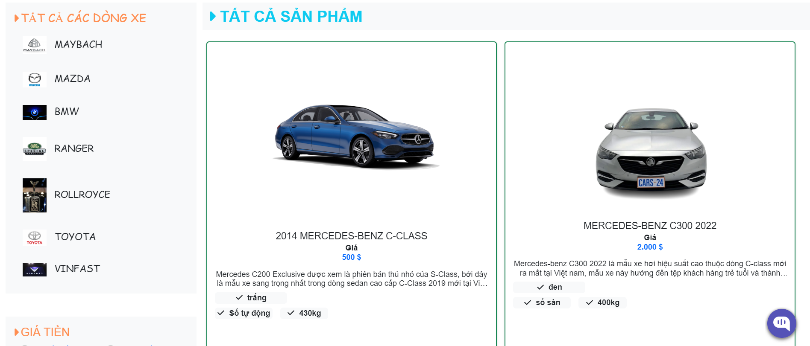

**Hình 28: Giao diện trang sản phẩm**

Hiển thị tất cả các sản phẩm có trong cửa hàng

1. **Giao diện trang tìm kiếm**

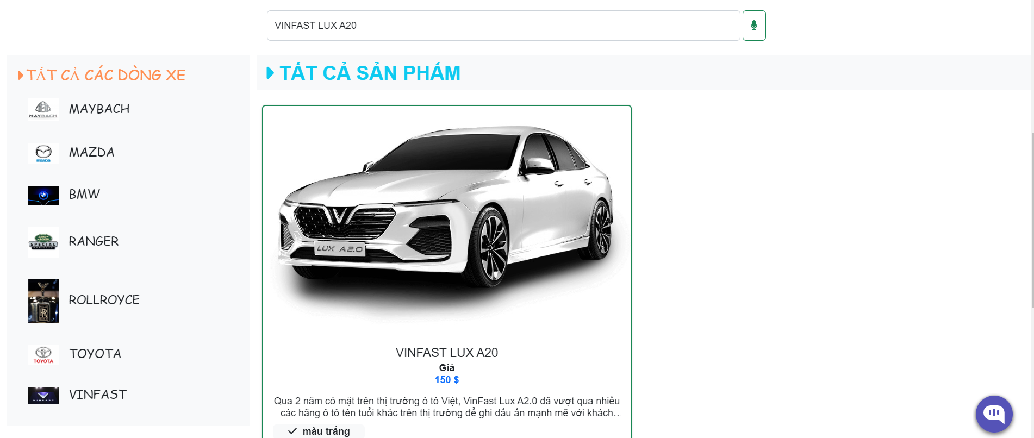

**Hình 29: Giao diện sản phẩm sau khi tìm kiếm**

Hiển thị sản phẩm theo yêu cầu tìm kiếm

1. **Giao diện trang lọc giá sản phẩm**

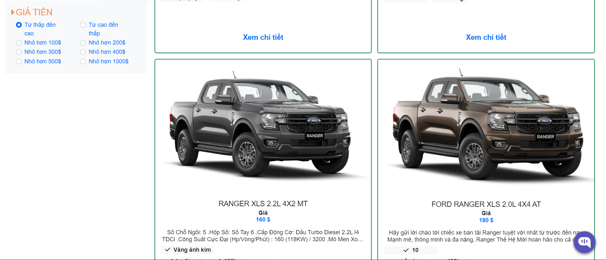

**Hình 30: Giao diện trang sản phẩm sau khi lọc theo giá**

Hiển thị sản phẩm theo giá tiền khách hàng chọn

1. **Giao diện trang chi tiết sản phẩm**

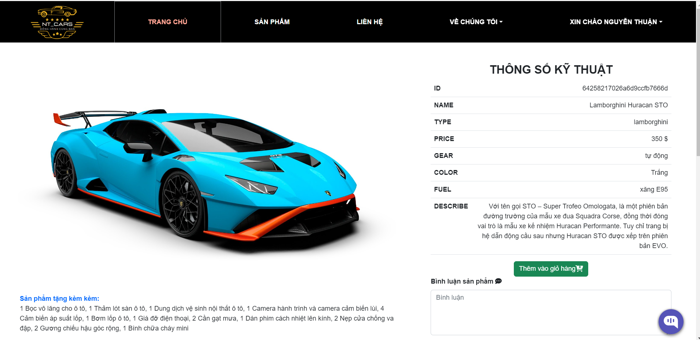

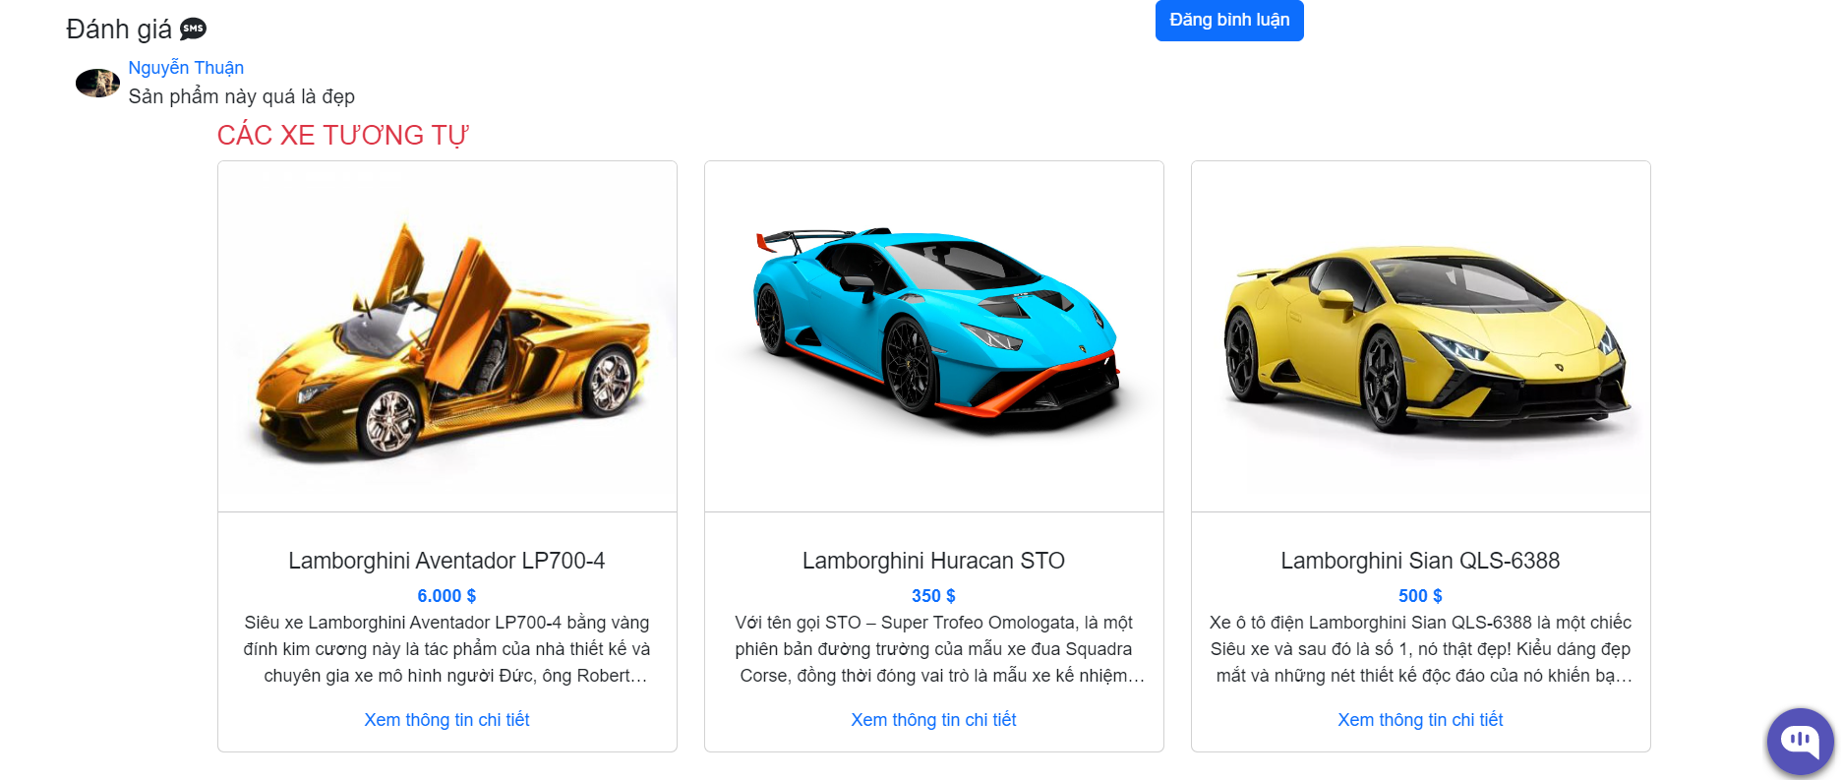

**Hình 31: Giao diện trang chi tiết sản phẩm**

Hiển thị thông tin chi tiết sản phẩm, hiển thị sản phẩm cùng loại, hiển thị bình luận của sản phẩm

1. **Giao diện trang giỏ hàng**

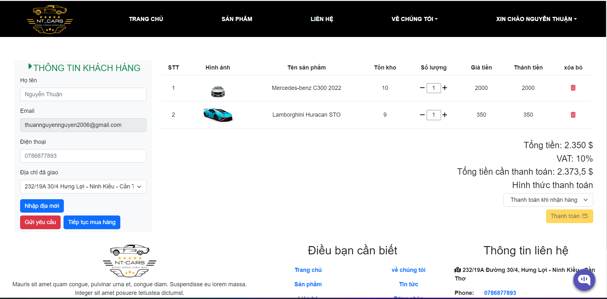

**Hình 32: Giao diện trang giỏ hàng**

Hiển thị thông tin sản phẩm mà khách hàng đặt mua

1. **Giao diện thanh toán Paypal**

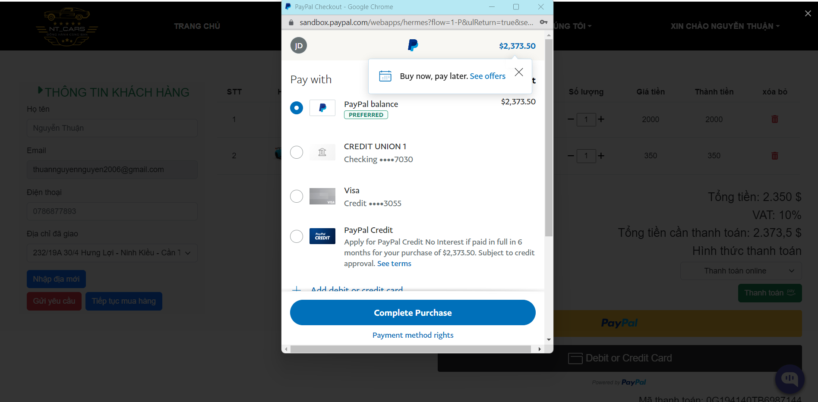

**Hình 33: Giao diện thanh toán Paypal**

Hiển thị thông tin tài khoản paypal

1. **Giao diện trang đơn đặt hàng**

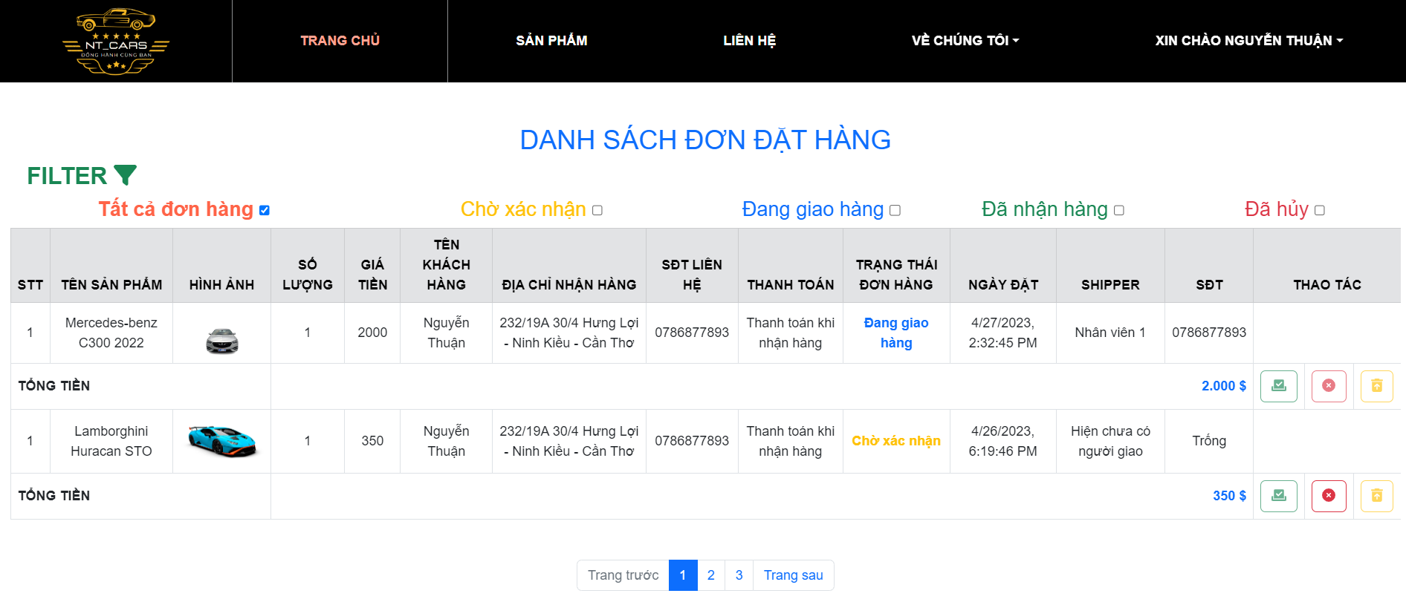

**Hình 34: Giao diện trang đặt hàng**

Hiển thị danh sách đơn hàng

1. **Giao diện trang đơn đặt hàng sau khi lọc**

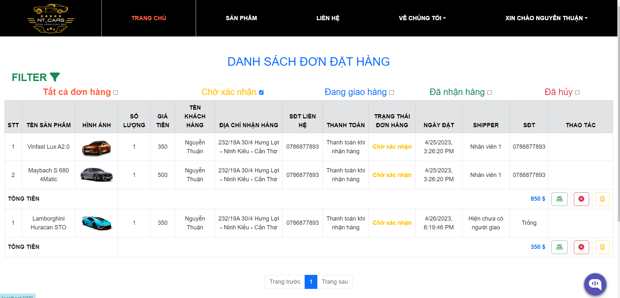

**Hình 35: Giao diện trang đơn hàng sau khi lọc trạng thái " Chờ xác nhận "**

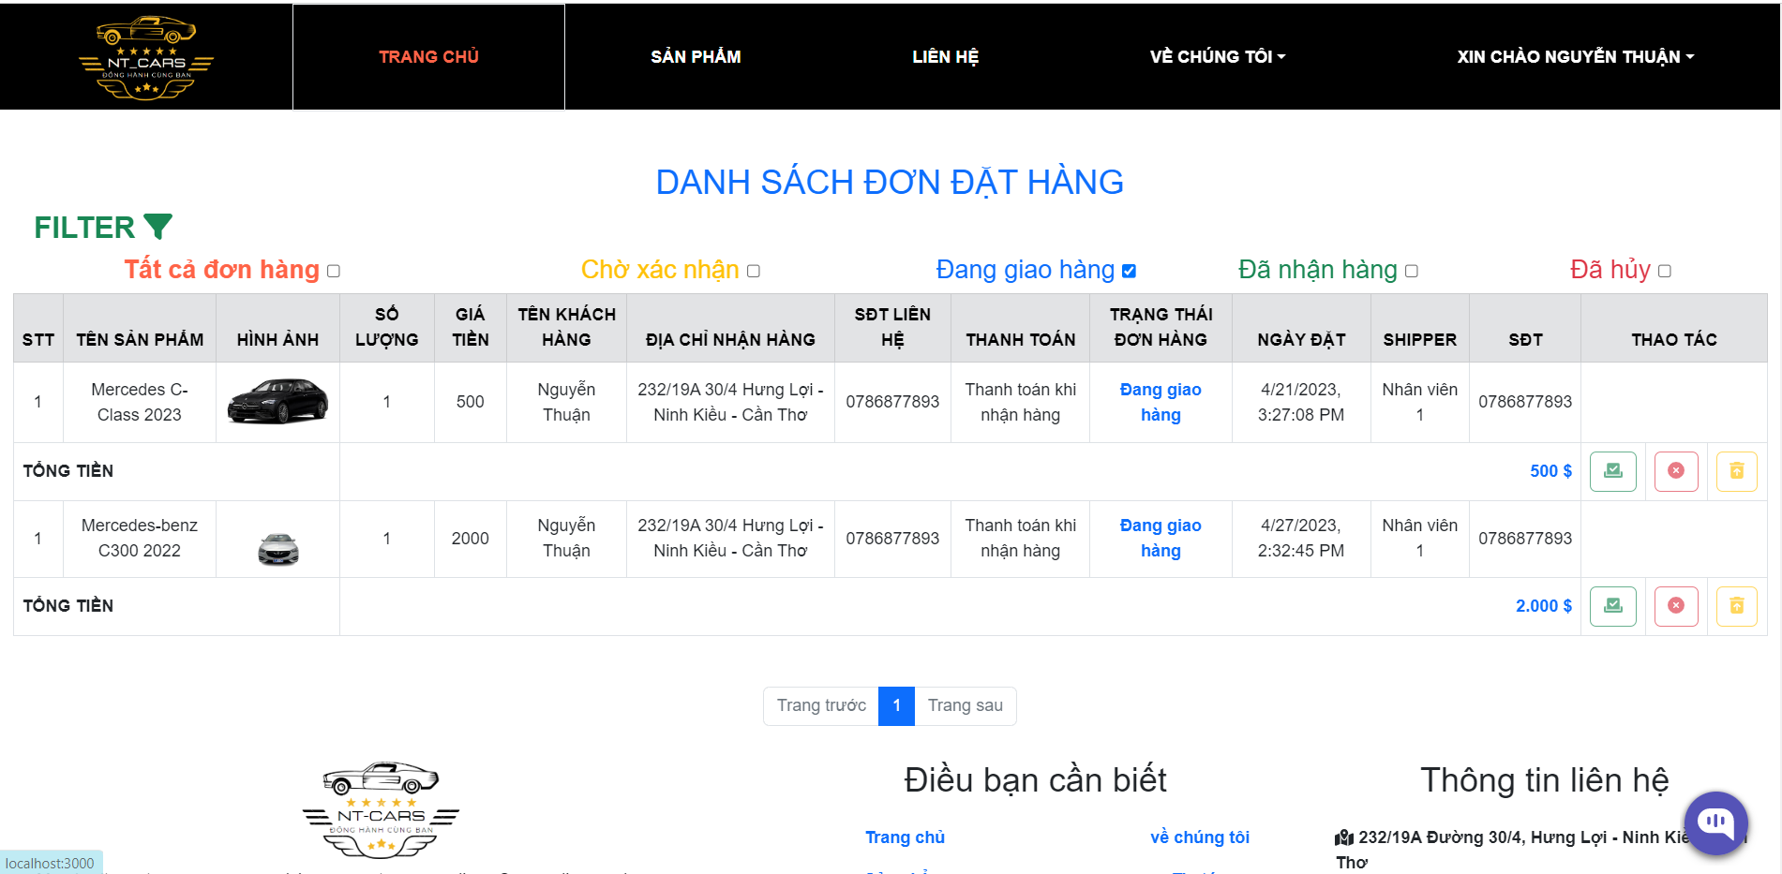

**Hình 36: Giao diện trang đơn hàng sau khi lọc trạng thái " Đang giao hàng "**

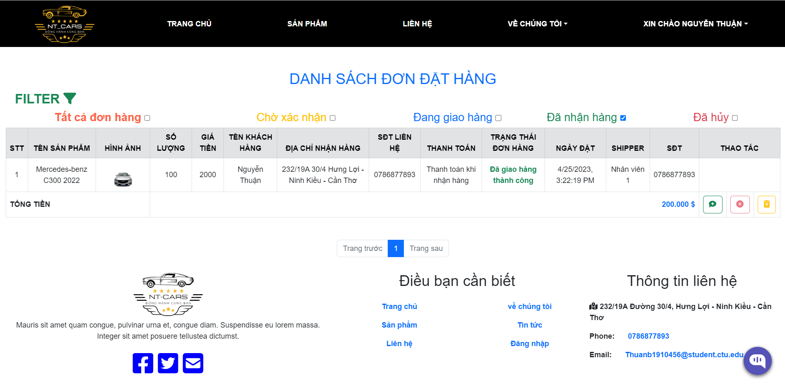

**Hình 37: Giao diện trang đơn hàng sau khi lọc trạng thái " Đã nhận hàng"**

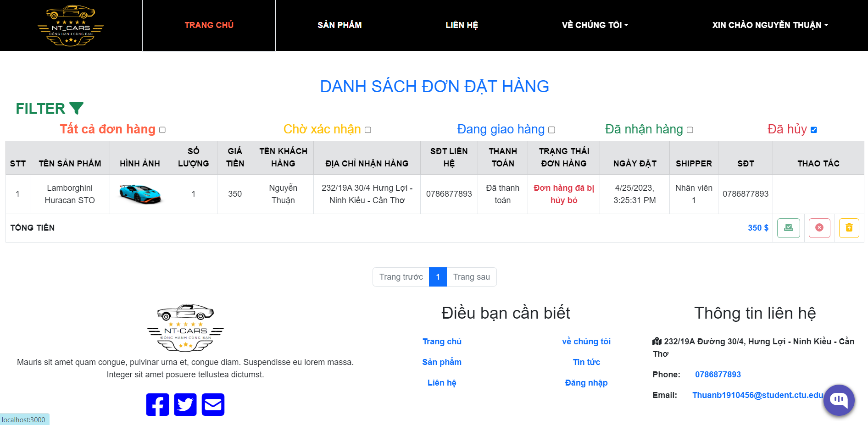

**Hình 38: Giao diện trang đơn hàng sau khi lọc trạng thái " Đã hủy "**

1. **Giao diện trang tin tức**

ie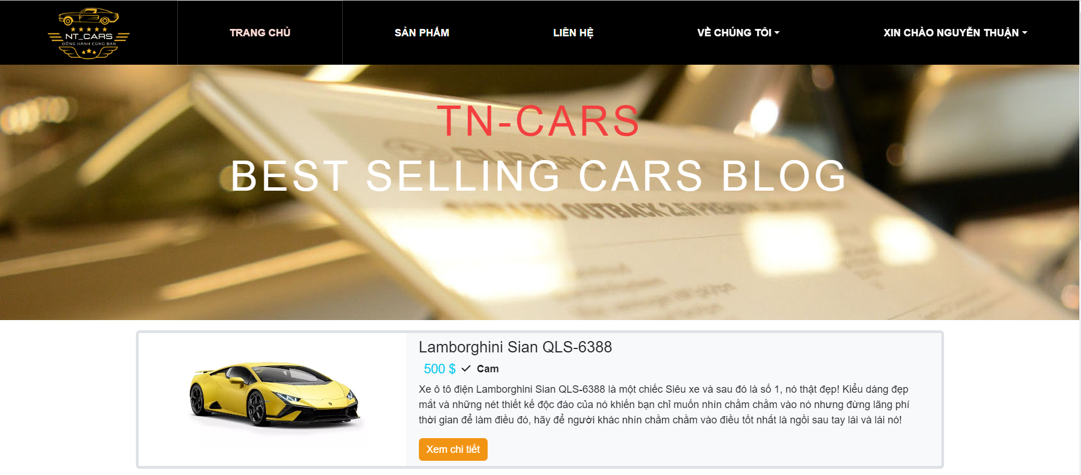

**Hình 39: Giao diện trang tin tức**

Hiển thị các tin tức về của hàng.

1. **Giao diện trang thông tin về chúng tôi**

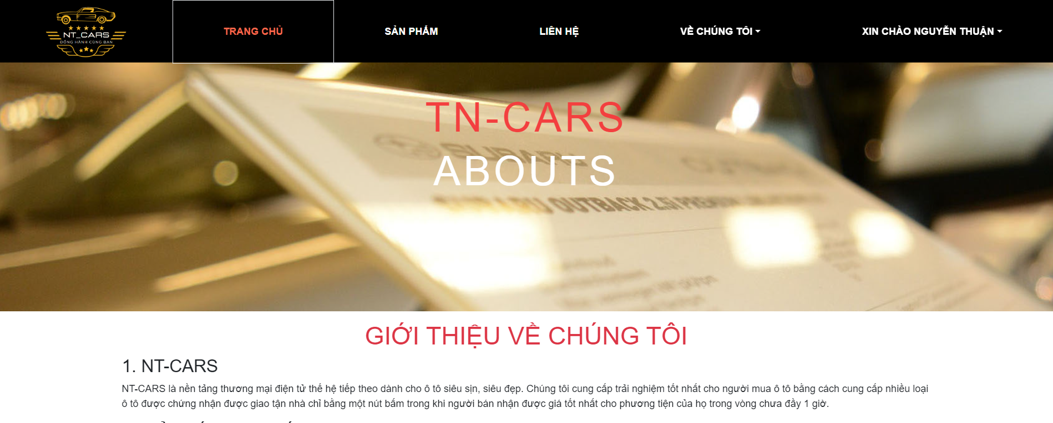

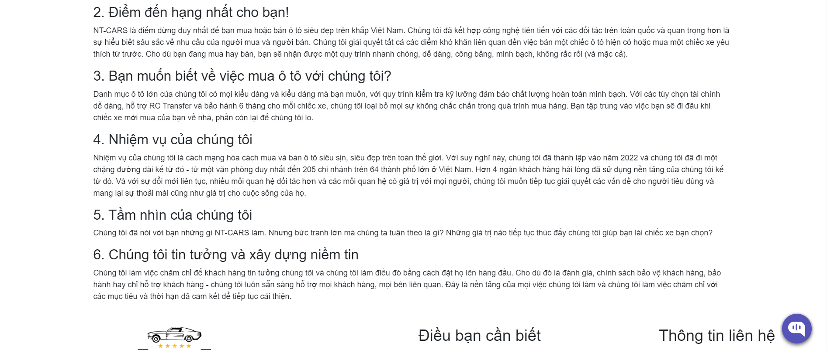

**Hình 40: Giao diện trang giới thiệu về chúng tôi**

Giới thiệu thông tin về cửa hàng

1. Giao diện nhân viên
2. **Giao diện trang đăng nhập của nhân viên**

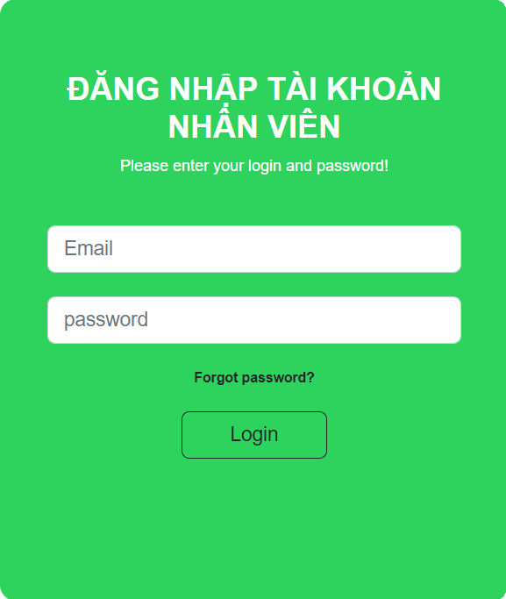

**Hình 41: Giao diện trang đăng nhập của nhân viên**

Nhân viên nhập tài khoản và mật khẩu để đăng nhập

1. **Giao diện trang danh sách đơn hàng của nhân viên**

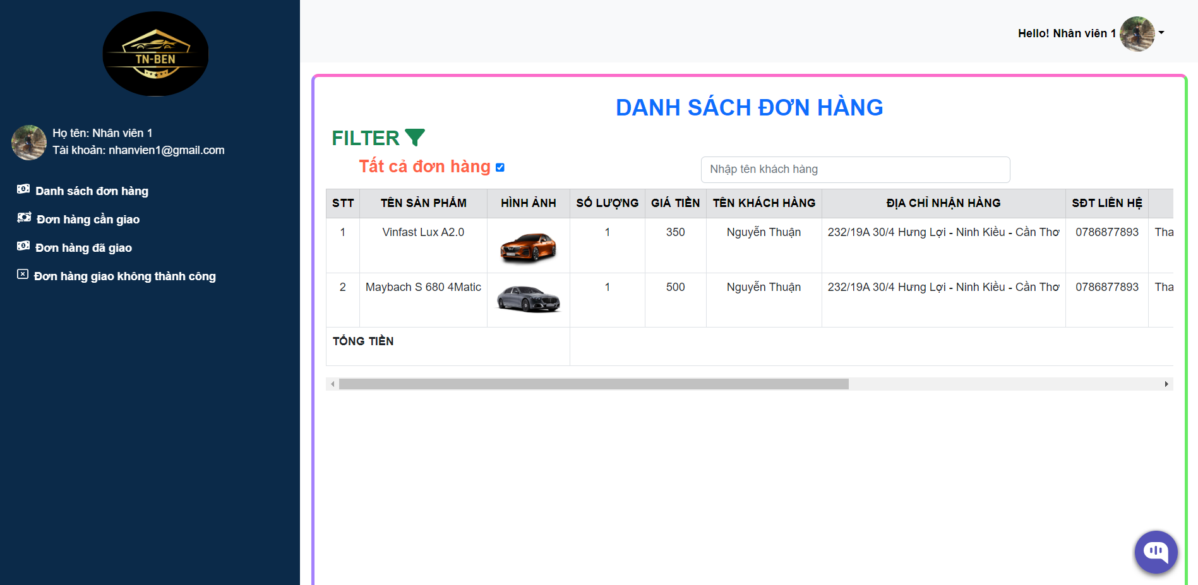

**Hình 42: Giao diện trang tất cả danh sách đơn hàng của nhân viên**

Hiển thị tất cả đơn đặt hàng mà quản trị viên ủy quyền cho nhân viên. Nhân viên có quyền nhận hoặc từ chối nhận đơn đặt hàng mà quản trị viên ủy quyền.

1. **Giao diện trang đơn hàng cần giao của nhân viên**

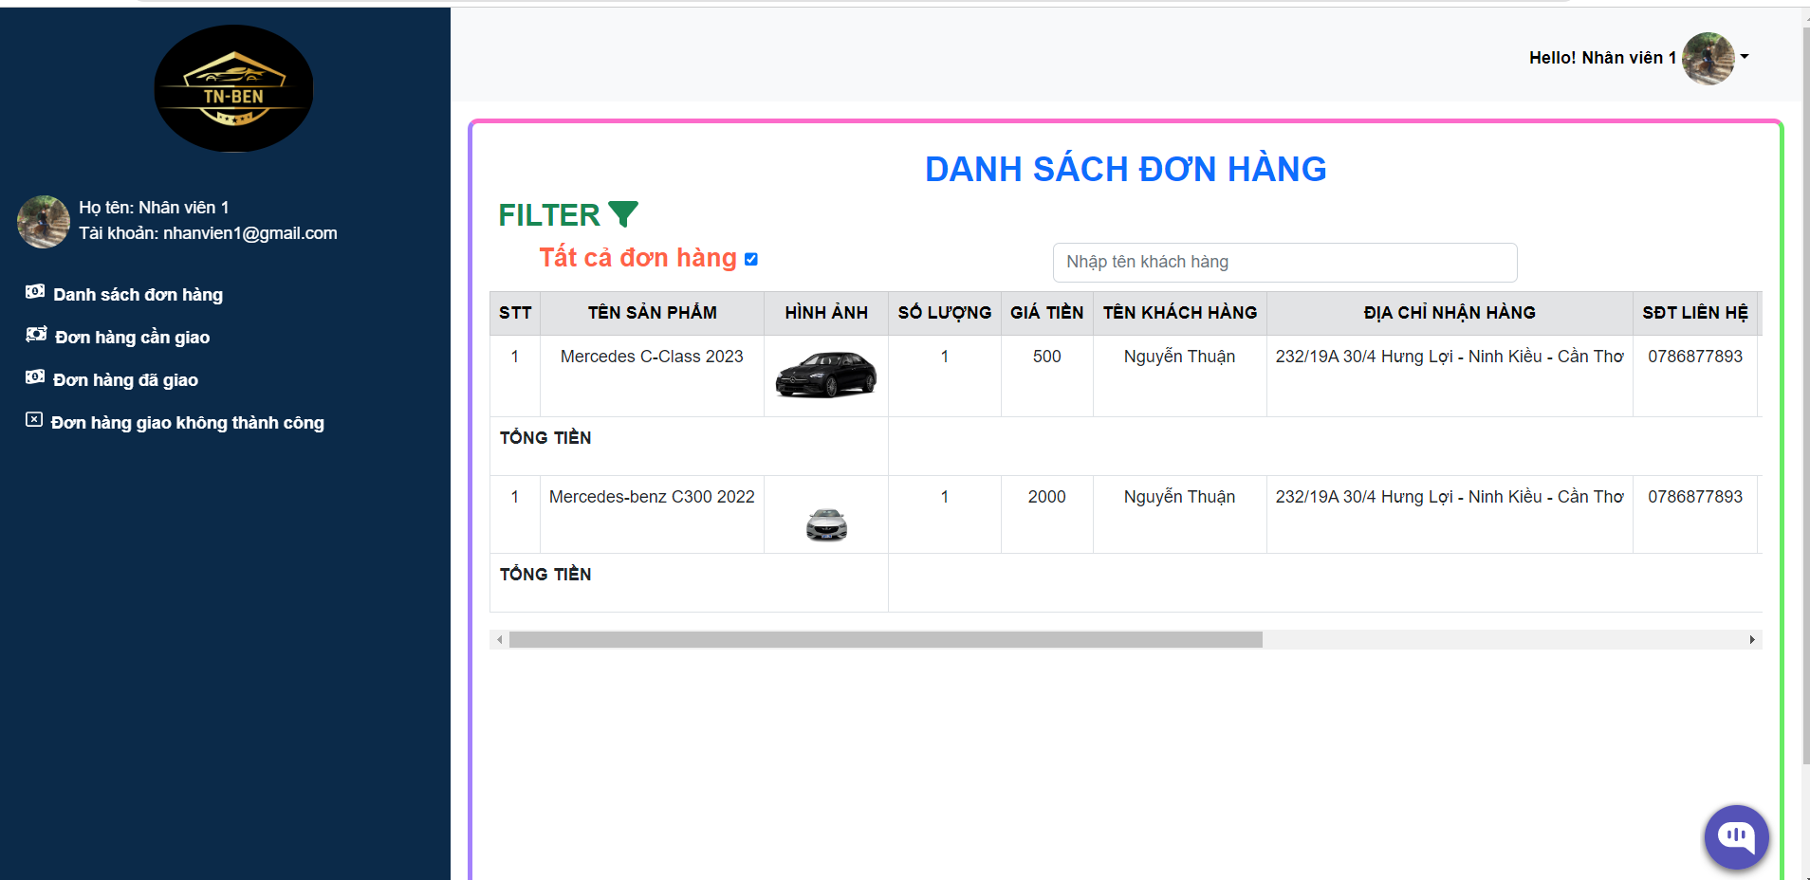

**Hình 43: Giao diện trang danh sách đơn hàng cần giao của nhân viên**

Hiển thị tất cả đơn đặt hàng mà nhân viên đó đồng ý nhận.

1. **Giao diện trang đơn hàng đã giao của nhân viên**

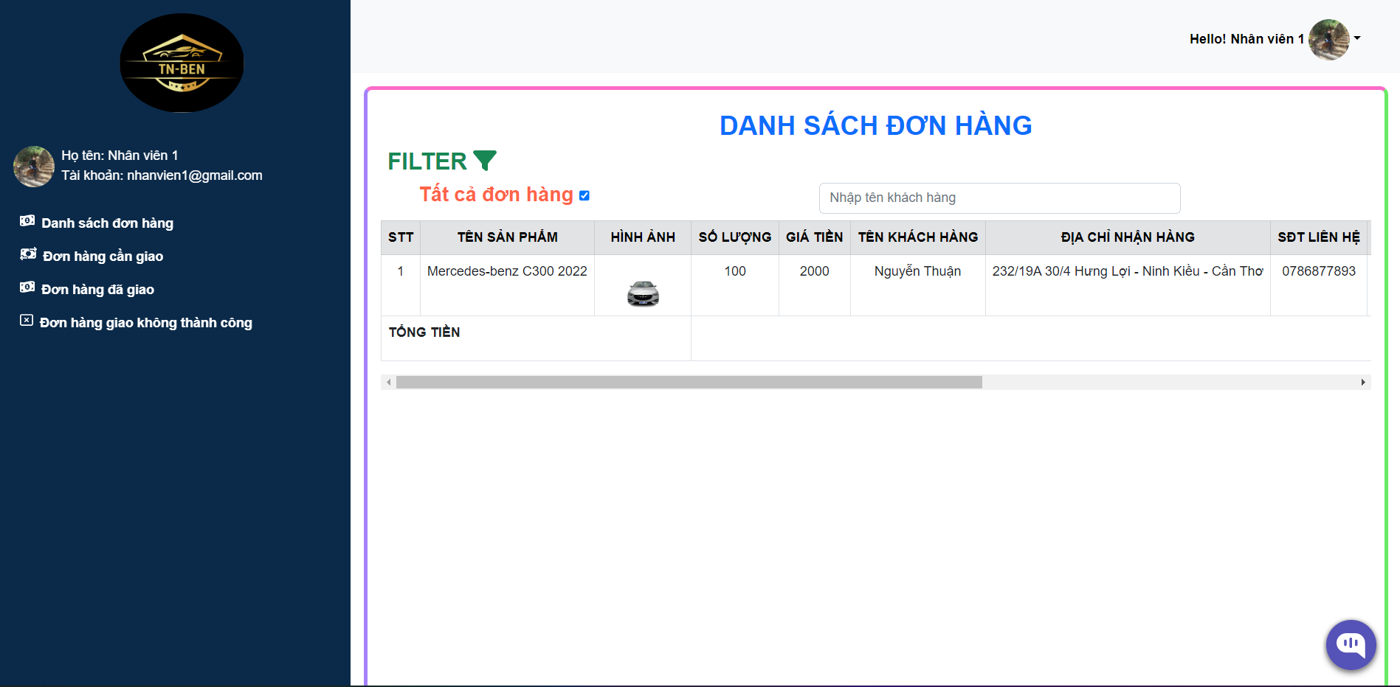

**Hình 44: Giao diện trang đơn hàng đã giao thành công của nhân viên**

Hiển thị tất cả đơn đặt hàng mà nhân viên đó giao thành công cho khách hàng.

1. **Giao diện trang đơn hàng giao không thành công của nhân viên**

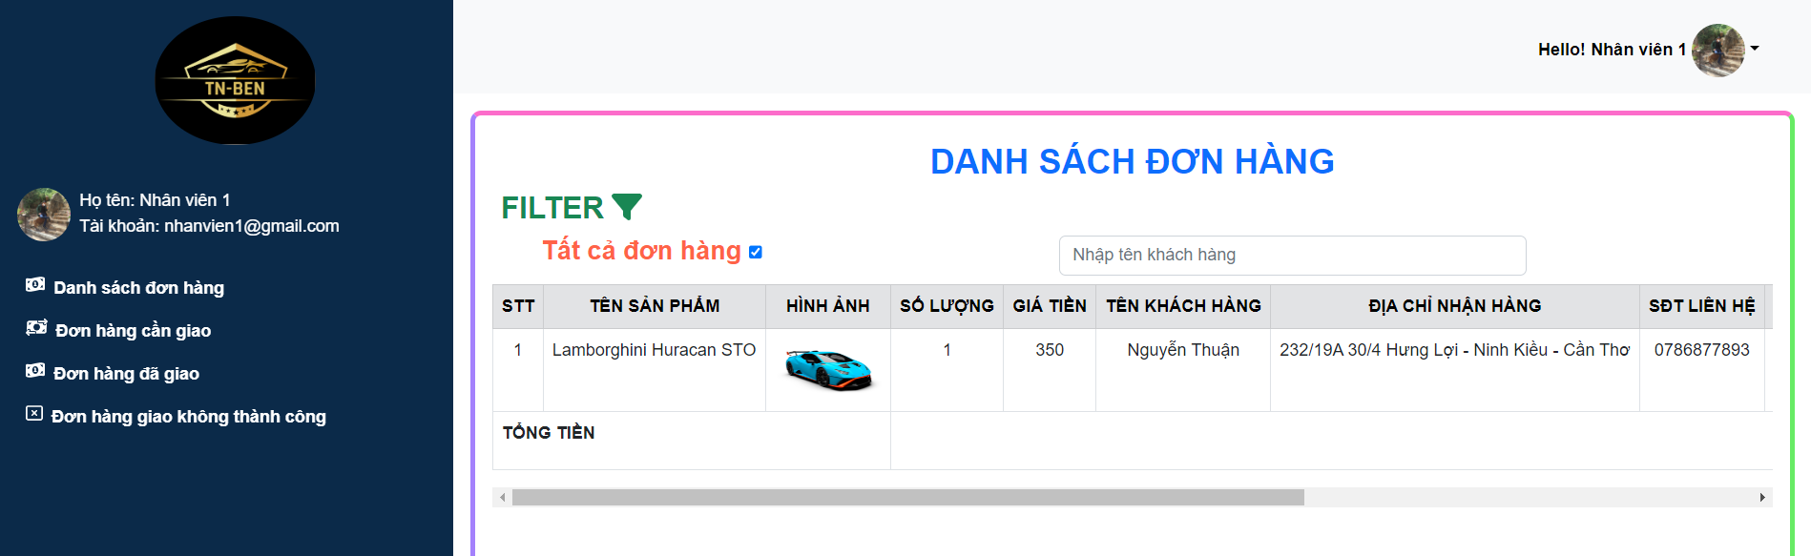

**Hình 45: giao diện trang đơn hàng giao không thành công của nhân viên**

Hiển thị tất cả đơn đặt hàng mà nhân viên giao không thành công.

1. **Giao diện người quản trị**
2. **Giao diện trang đăng nhập của quản trị viên**

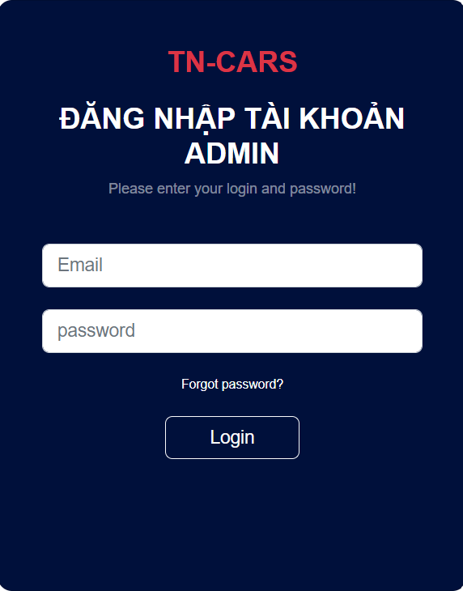

**Hình 46: Giao diện trang đăng nhập của admin**

Admin nhập tài khoản và mật khẩu để đăng nhập vào hệ thống quản lý cửa hàng

1. **Giao diện trang tổng quan của cửa hàng**

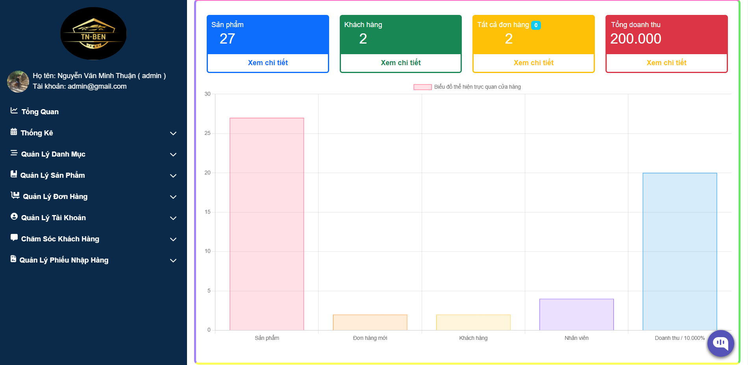

**Hình 47: Giao diện trang tổng quan về cửa hàng**

**hiển thị thông tin trực quan về cửa hàng bao gôm tổng số sản phẩm, số lượng** khách hàng, số lượng nhân viên, số lượng đơn đặt hàng, số lượng đơn đặt hàng mới, tổng doanh thu bán hàng

1. **Giao diện trang thống kê lợi nhuận tất cả sản phẩm theo thời gian**

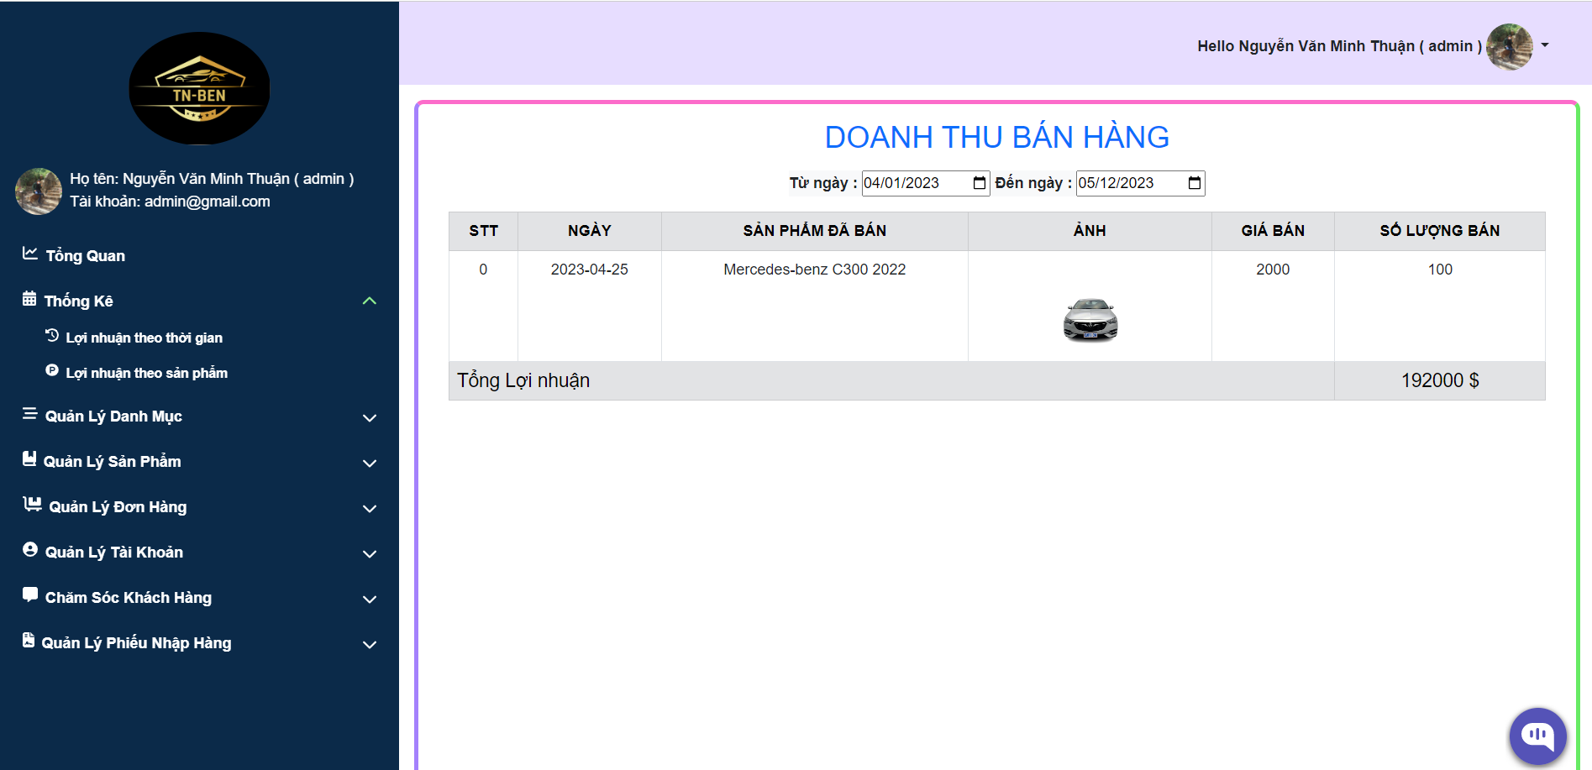

**Hình 48: Giao diện trang thống kê lợi nhuận theo thời gian**

Hiển thị thông tin sản phẩm đã bán và lợi nhuận trong khoản thời gian yêu cầu.

(vd: 1/4/2023 – 12/5/2023)

1. **Giao diện trang thống kê lợi nhuận theo từng sản phẩm**

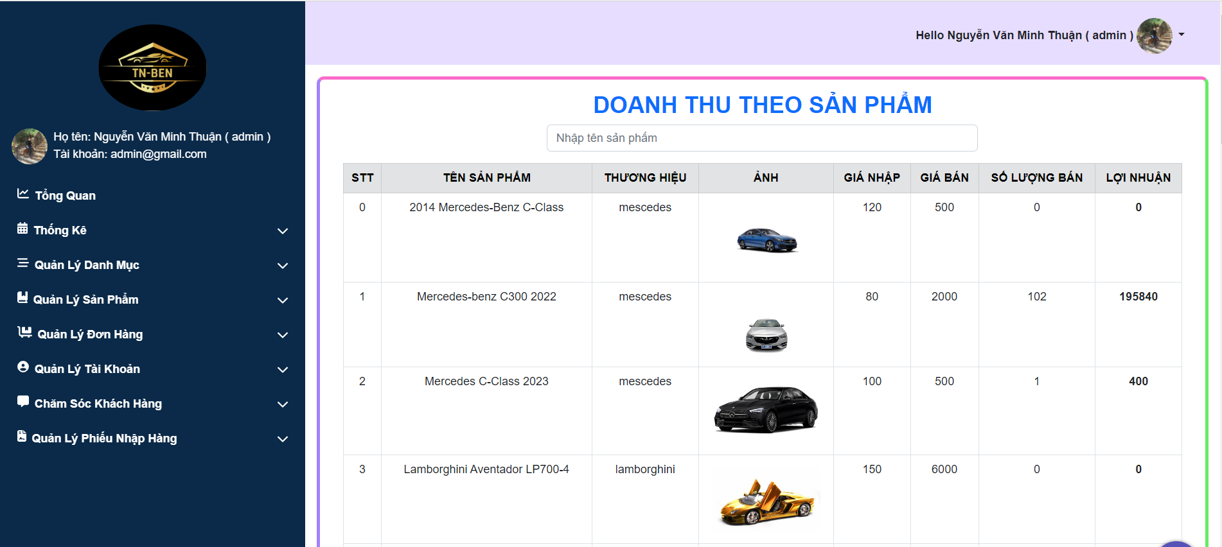

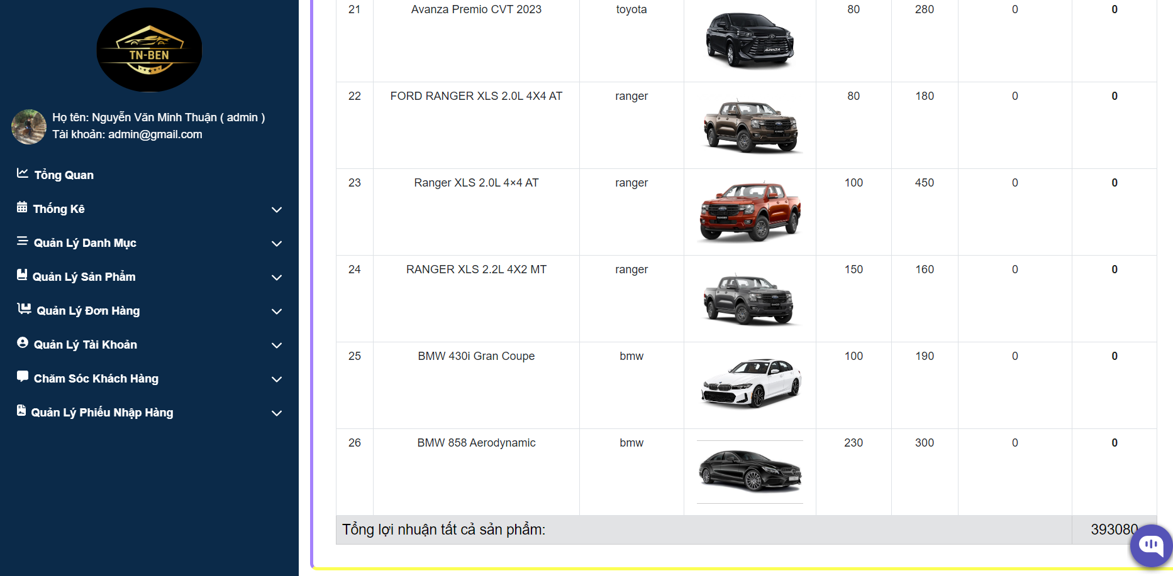

**Hình 49: Tổng lợi nhuận của tất cả sản phẩm**

Hiển thị lợi nhuận của từ sản phẩm, hiển thị số lượng bán, giá bán và lợi nhuận của từng sản phẩm cụ thể. Cuối cùng là hiển thị tổng lợi nhuận của tất cả sản phẩm mà cửa hàng bán được

1. **Giao diện trang quản lý danh mục sản phẩm**

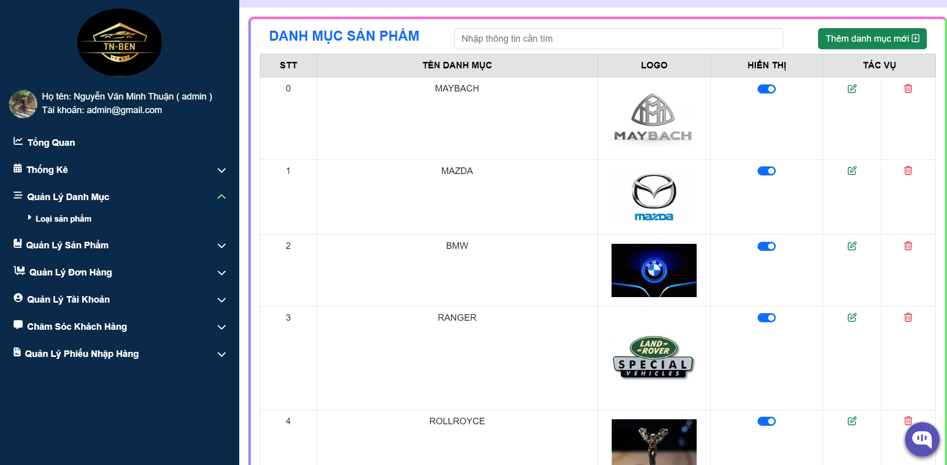

**Hình 50: Giao diện trang quản lý danh mục sản phẩm**

Hiển thị tất cả các danh mục sản phẩm mà cửa hàng đang bán

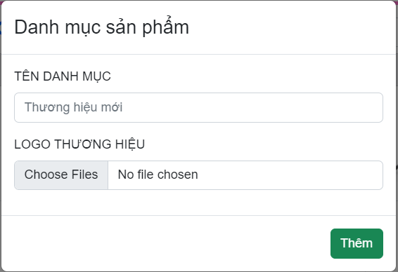

**Hình 51: Thêm một danh mục mới**

Admin nhập thông tin và ấn nút thêm để thêm danh mục mới

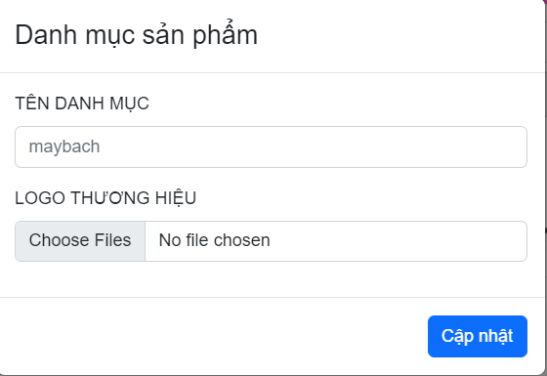

**Hình 52: Chỉnh sửa thông tin danh mục**

Admin ấn nút cập nhật để cập nhật lại thông tin danh mục

1. **Giao diện trang quản lý sản phẩm**

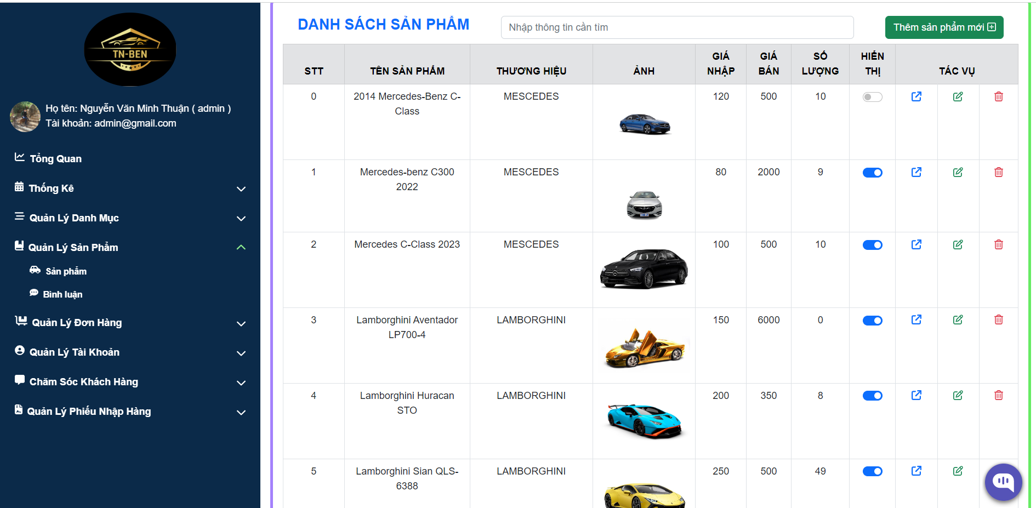

**Hình 53: Giao diện trang quản lý sản phẩm**

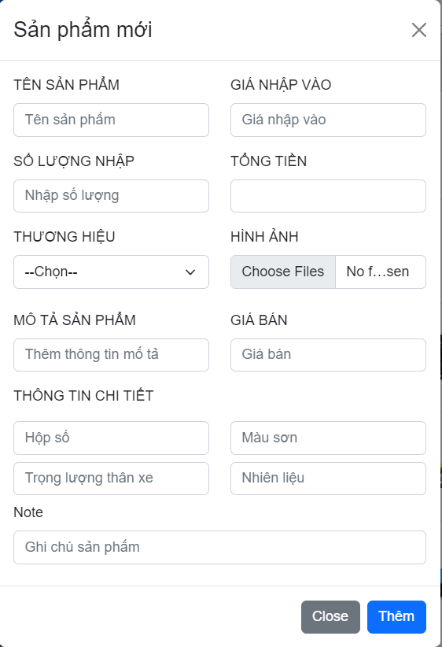

**Hình 54: Giao diện trang thêm sản phẩm**

Admin nhập đầy đủ thông tin và ấn nút thêm để thêm sản phẩm

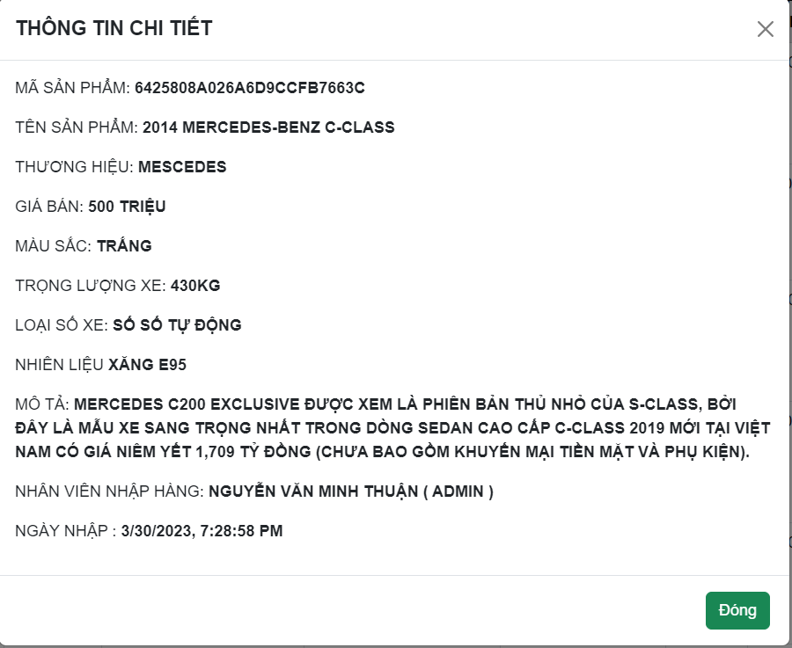

**Hình 55: Giao diện hình ảnh xem chi tiết sản phẩm**

Hiển thị chi tiết sản phẩm

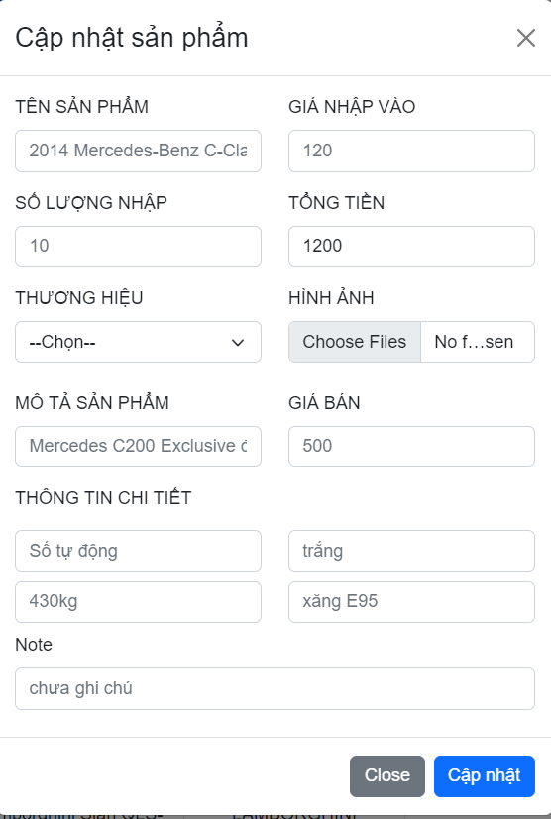

**Hình 56: Giao diện phần cập nhật thông tin sản phẩm**

Admin nhập thông tin cần cập nhật sau nó ấn nút cập nhật để cập nhật lại thông tin sản phẩm

1. **Giao diện trang quản lý bình luận về sản phẩm**

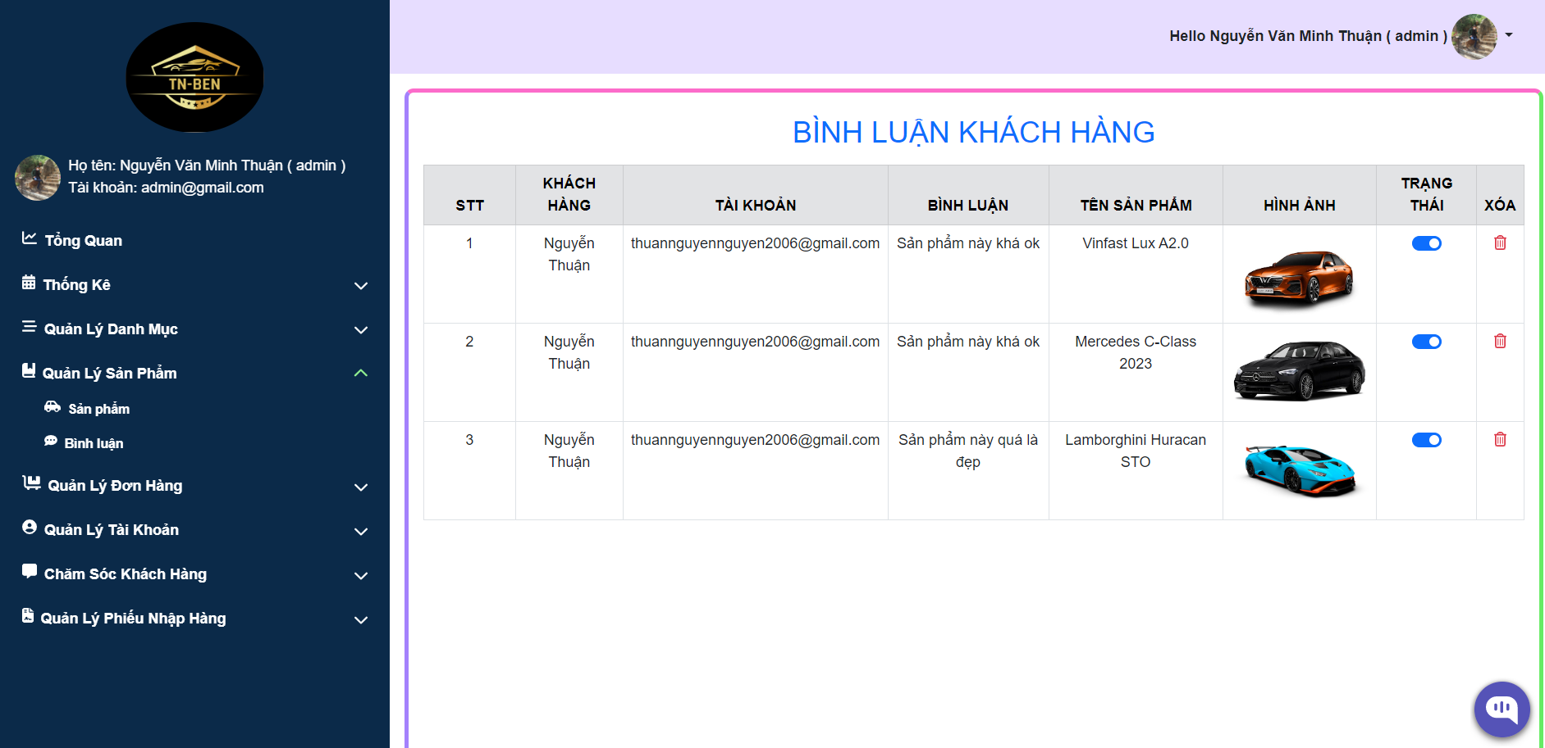

**Hình 57: Giao diện trang quản lý bình luận sản phẩm**

1. **Giao diện trang chăm sóc khách hàng**

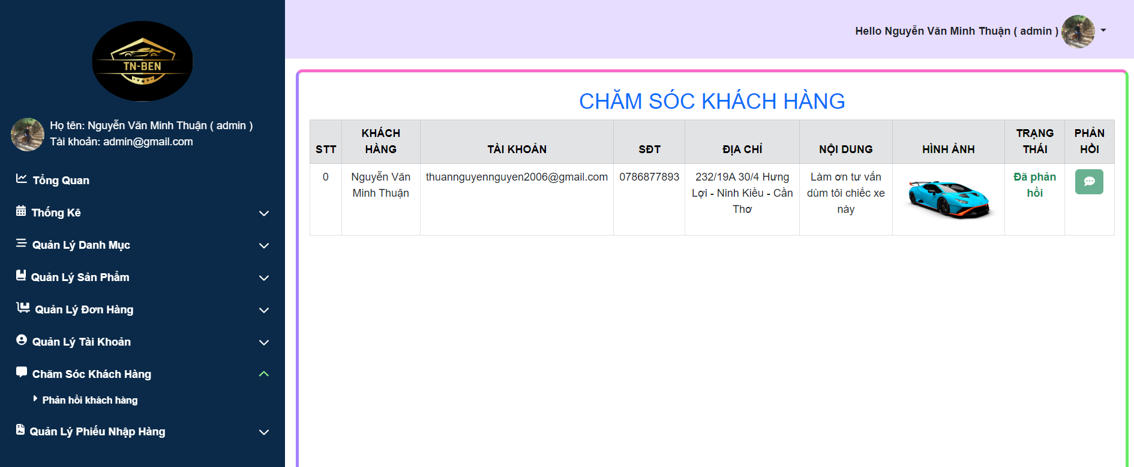

**Hình 58: Giao diện trang chăm sóc khách hàng**

Admin trả lời khách hàng về những thắc mắc, yêu cầu thông tin, đánh giá của khách hàng về chất lượng phục vụ hoặc sản phẩm

1. **Giao diện trang quản lý đơn đặt hàng**

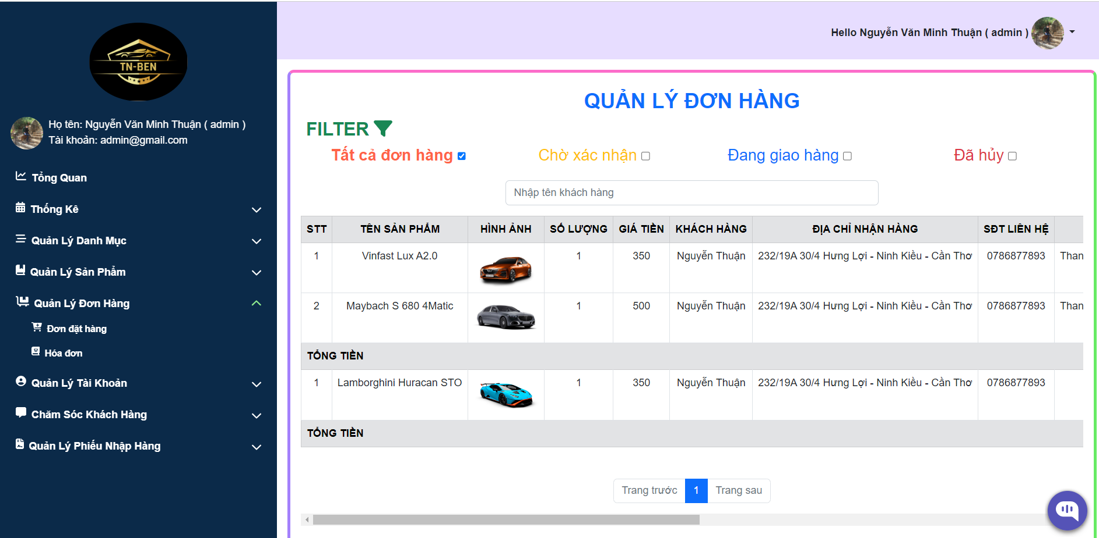

**Hình 59: Giao diện trang quản lý đơn đặt hàng**

Hiển thị tất cả đơn đặt hàng mới đến, chờ xác nhận, đang giao hàng, đã hủy để admin phân chia công việc

1. **Giao diện xuất hóa đơn PDF**

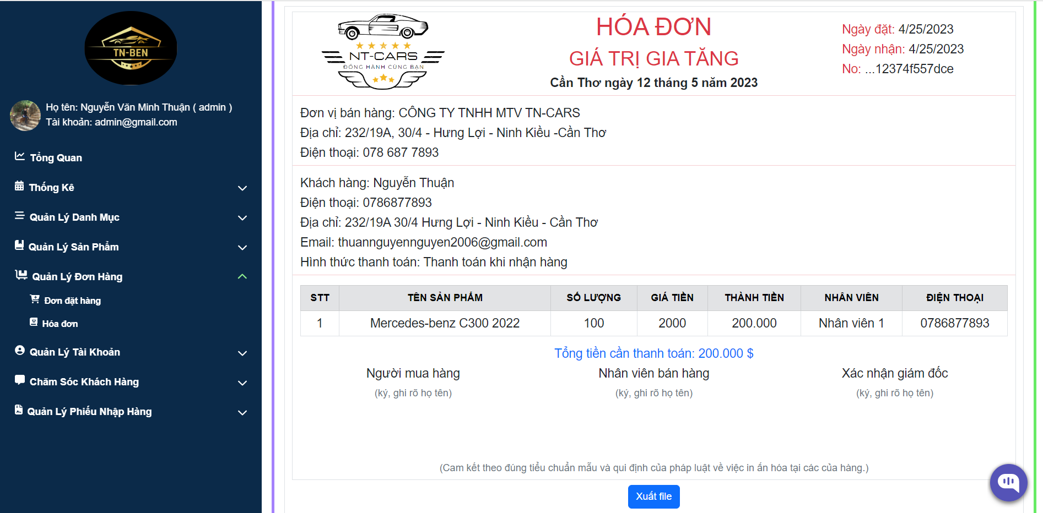

**Hình 60: Giao diện xuất hóa đơn PDF cho khách hàng có yêu cầu**

1. **Giao diện trang thêm phiếu nhập kho**

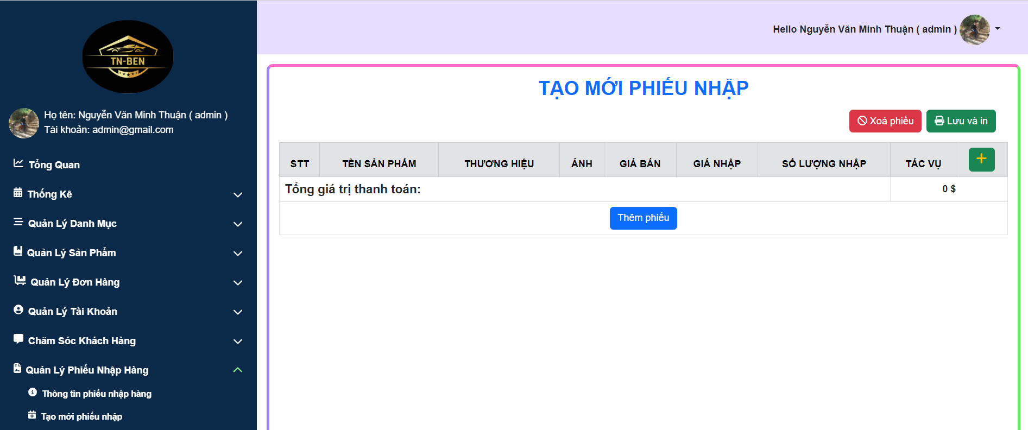

**Hình 61: Giao diện trang thêm phiếu nhập kho**

Admin ấn nút **+** sau đó chọn sản phẩm muốn nhập kho và điền thông tin cần thiết sau đó ấn nút thêm phiếu

1. **Giao diện trang liệt kê tất cả phiếu nhập kho**

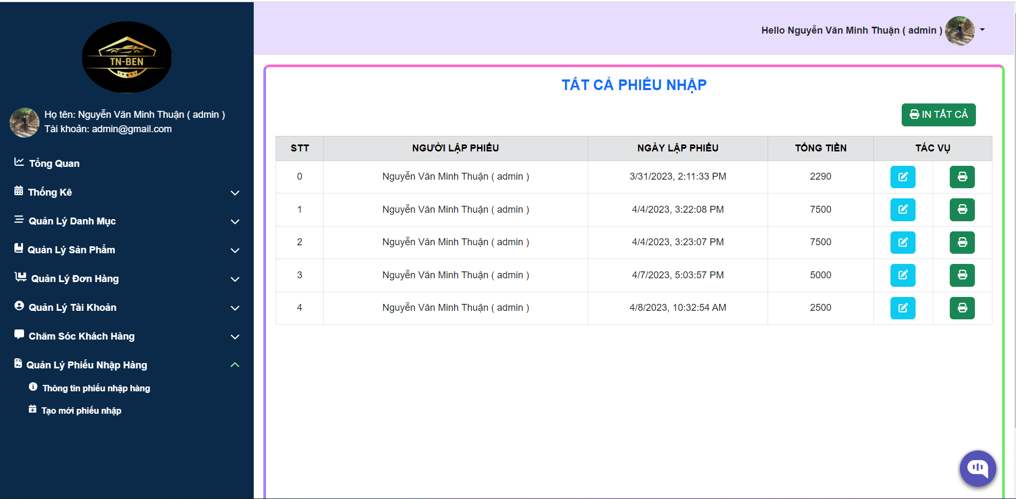

**Hình 62: Giao diện trang thông tin phiếu nhập hàng**

Hiển thị danh sách tất cả các phiếu nhập hàng của cửa hàng.

1. **Giao diện trang chi tiết phiếu nhập**

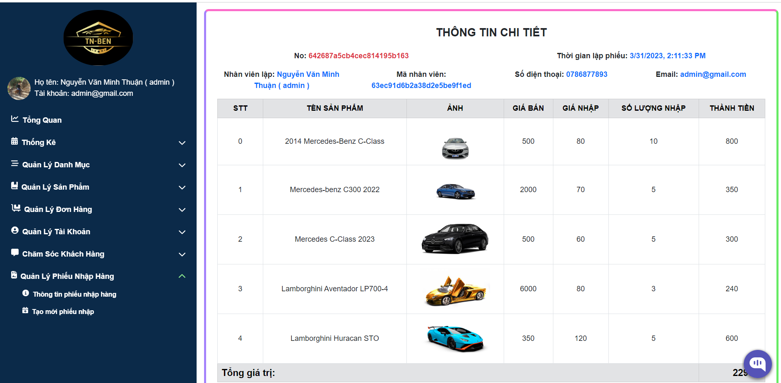

**Hình 63: Giao diện trang chi tiết phiếu nhập hàng**

Hiển thị thông tin chi tiết của phiếu nhập hàng

1. **Giao diện trang quản lý tài khoản nhân viên**

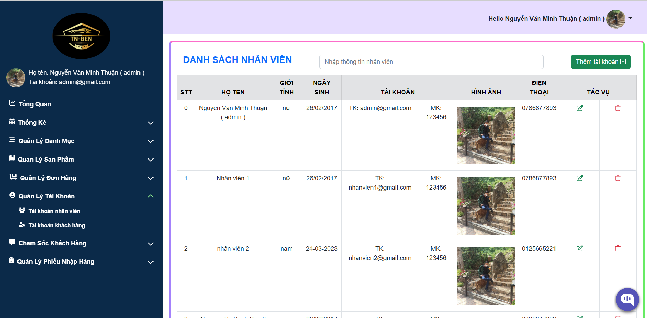

**Hình 64: Giao diện trang quản lý tài khoản nhân viên**

Hiển thị danh sách nhân viên có trong cửa hàng

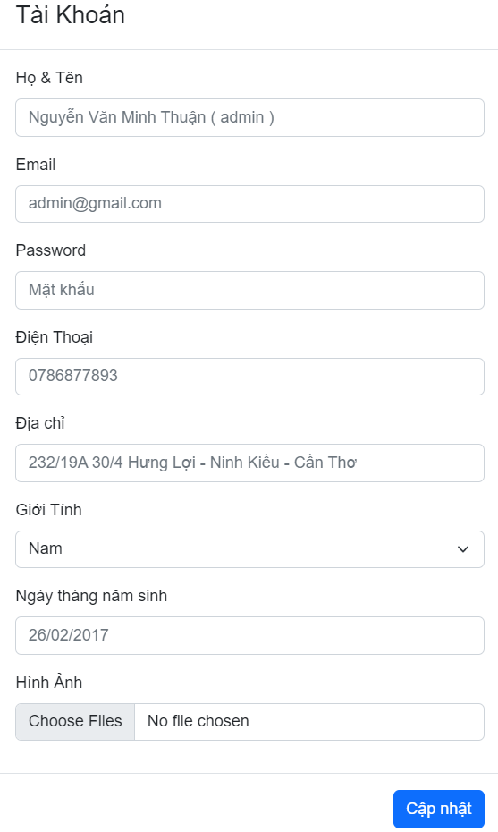

**Hình 65: Giao diện phần chỉnh sửa thông tin tài khoản**

Admin có quyền cập nhật, chỉnh sửa thông tin tài khoản của nhân viên, khách hàng.

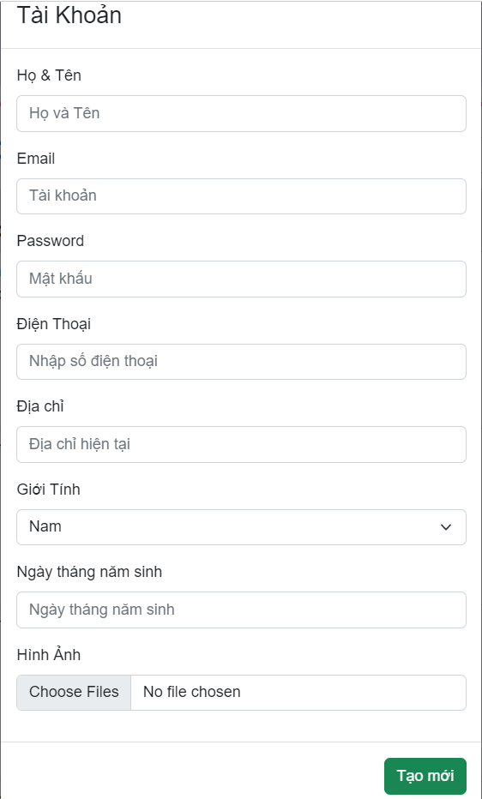

**Hình 66: Giao diện phần thêm tài khoản mới.**

Admin có thể tạo mới một tài khoản nhân viên, khách hàng

1. **Giao diện trang quản lý tài khoản khách hàng**

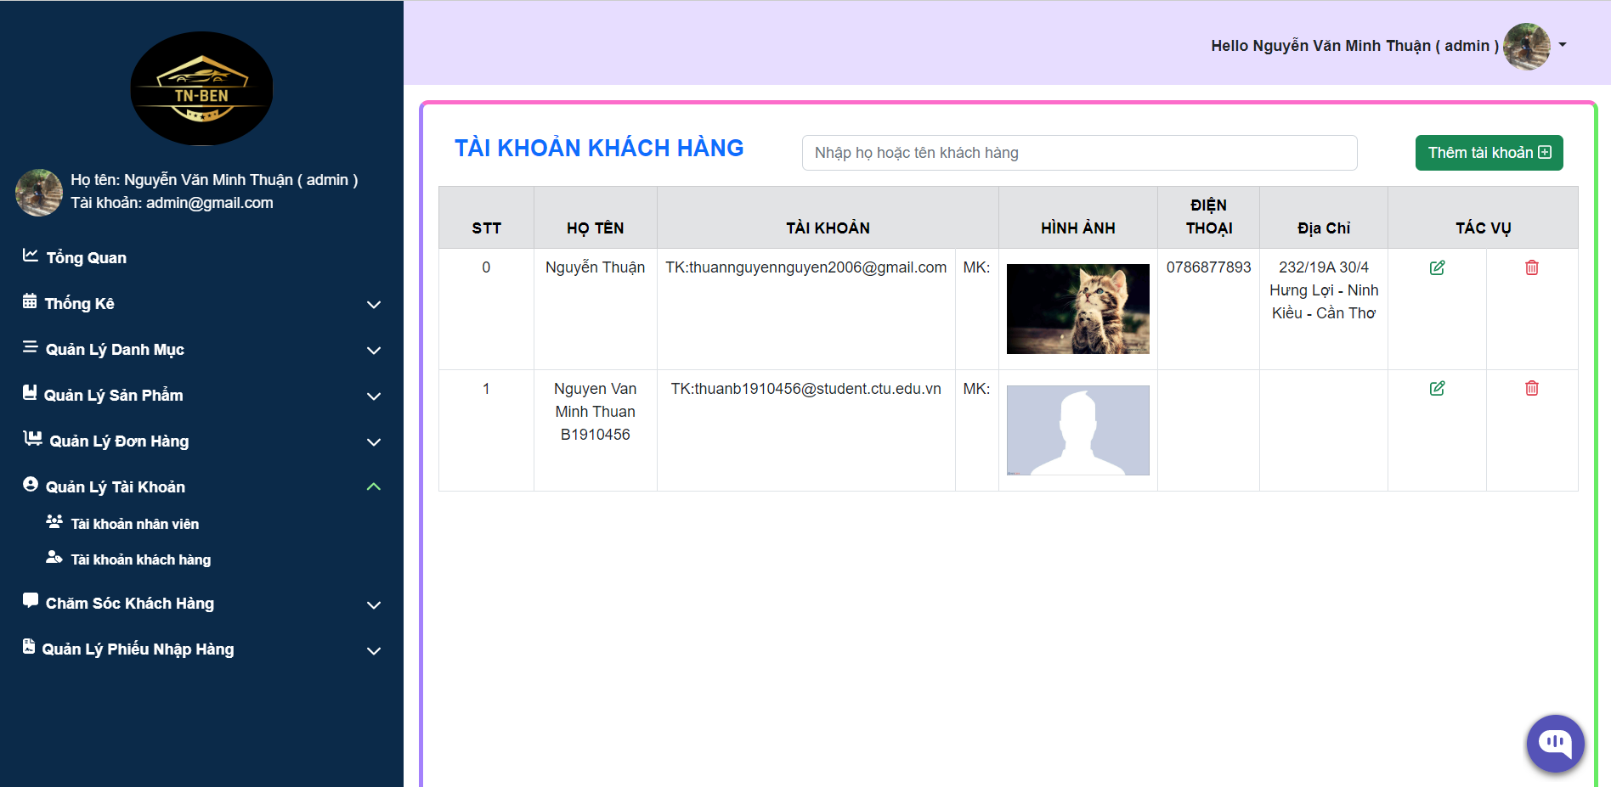

**Hình 67: Danh sách tài khoản khách hàng của cửa hành**

Hiển thị tất cả khách hàng của cửa hàng.

1. **Giao diện chatbox**

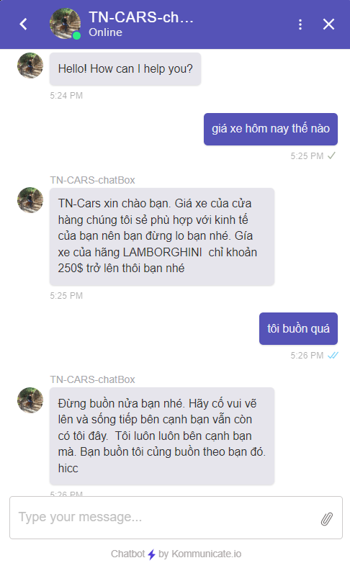

Chatbox tự động trả lời và hướng dẫn khách hàng .

CHƯƠNG 4: KIỂM THỬ VÀ ĐÁNH GIÁ

**I. GIỚI THIỆU**

**1.1.Mục tiêu**

Nhằm xác định các lỗi trong trường hợp có thể xảy ra của hệ thống. Kiểm tra hệ thống có thỏa các yêu cầu đã đặt ra hay không. Đảm bảo tính hoàn thiện của hệ thống trước khi bàn giao sản phẩm cho khách hàng. Quá trình kiểm thử bao gồm kiểm thử tính khả dụng, kiểm thử chức năng, kiểm thử cơ sở dữ liệu.

* Tính khả dụng:

+ Kiểm thử tính khả dụng là kiểm tra ứng dụng có thân thiện với người dùng hay không? Người dùng có thể sử dụng ứng dụng dễ dàng hay không.

+ Nội dung chính xác, không mắc lỗi chính tả hoặc ngữ pháp. + Thông báo xác nhận cho các hoạt động cập nhật.

* Chức năng:

+ Kiểm thử chức năng là để xác minh ứng dụng có đáp ứng được các đặc điểm chức năng, nghiệp vụ đã được đề cập trong phần đặc tả hay không.

+ Kiểm tra chức năng email (nếu đăng ký trùng email, nhập sai email)

+ Kiểm tra khả năng bắt buộc nhập dữ liệu, dữ liệu rỗng, ràng buộc các dữ liệu, hiển thị thông báo khi nhập sai dữ liệu.

+ Kiểm tra hiển thị của ứng dụng khi trường vượt quá giới hạn.

* Cơ sở dữ liệu

+ Kiểm thử cơ sở dữ liệu là dữ liệu được hiển thị trong ứng dụng có khớp với dữ liệu đang lưu trữ trong cơ sở dữ liệu hay không? Dữ liệu được thao tác trên ứng dụng có được thêm vào cơ sở dữ liệu một cách chính xác hay không.

+ Dữ liệu hiển thị cho người dùng giống với dữ liệu trong cơ sở dữ liệu.

+ Kiểm tra tính hợp lệ của dữ liệu bằng cách chèn một dữ liệu không hợp lệ vào.

**1.2.Phạm vi kiểm thử**

Đặc tả các trường hợp kiểm thử tương ứng với một số chức năng được mô tả trong tài liệu này.

**II. QUẢN LÝ KIỂM THỬ**

**1. Các hoạt động công việc được lập kế hoạch, tiến hành kiểm thử.**

Quá trình kiểm thử hệ thống sẽ được tiến hành theo các bước sau:

Bước 1: Lập kế hoạch kiểm thử

Bước 2: Báo cáo kết quả kiểm thử

**2. Môi trường**

**‒ Phần cứng:**

+ Bộ xử lý: Intel core I5 8250U

+ RAM: 8GB + Ổ cứng: SSD 128GB

+ Cấu hình mạng: có kết nối Internet

**‒ Phần mềm:**

+ Hệ điều hành: Window 10

+ Trình duyệt: Google Chrome, Microsoft Edge

+ Hệ quản trị cơ sở dữ liệu: MongoDB

**3 Tài nguyên và cấp phát tài nguyên**

‒ Tài nguyên kiểm thử: Laptop 3.

**III. CHI TIẾT KẾ HOẠCH KIỂM THỬ**

**1. Các chức năng sẽ được kiểm thử**

‒ Kịch bản kiểm thử các chức năng

|  |  |  |
| --- | --- | --- |
| **STT** | **Mô tả** | **Ngày tháng** |
| 1 | Chức năng đăng nhập | 10/5/2023 |
| 2 | Chức năng đặt hàng | 10/5/2023 |
| 3 | Chức năng tìm kiếm, lọc sản phẩm | 10/5/2023 |
| 4 | Chức năng quản lý đơn hàng | 10/5/2023 |
| 5 | Chức năng quản lý sản phẩm | 10/5/2023 |
| 6 | Chức năng quản lý nhập kho | 10/5/2023 |
| 7 | Chức năng chat trực tuyến | 10/5/2023 |

**Bảng 12: Kịch bản kiểm thử chức năng**

‒ Kịch bản kiểm thử tính khả dụng

|  |  |  |
| --- | --- | --- |
| **STT** | **Mô tả** | **Ngày tháng** |
| 1 | Kiểm tra nội dung | 10/5/2023 |
| 2 | Liên kết giữa các hoạt động | 10/5/2023 |
| 3 | Thông báo khi thực hiện cập nhật | 10/5/2023 |

**Bảng 13: kịch bản kiểm thử tính khả dụng**

‒ Kịch bản kiểm thử CSDL

|  |  |  |
| --- | --- | --- |
| **STT** | **Mô tả** | **Ngày tháng** |
| 1 | Dữ liệu hiển thị | 10/5/2023 |
| 2 | Kích thước dữ liệu | 10/5/2023 |
| 3 | Tính hợp lệ của dữ liệu | 10/5/2023 |

**Bảng 14: kịch bản kiểm thử CSDL**

**2. Các chức năng sẽ không được kiểm thử**

Những chức năng không được được kiểm thử là những chức năng đơn giản, không có xử lý phức tạp hay các chức năng đó tương tự các chức năng đã được kiểm thử hoặc chức năng chưa hoàn thiện.

**3. Tiêu chí kiểm thử thành công hay thất bại**

Tiêu chí kiểm thử thành công là kết quả thực hiện chức năng đúng với mong đợi, phù hợp với đặc tả yêu cầu. Tiêu chí kiểm thử thất bại là kết quả không như mong đợi, xuất hiện lỗi, không phù hợp với đặc tả yêu cầu.

**4. Các trường hợp kiểm thử**

**1. Chức năng đăng nhập**

|  |  |  |  |  |  |
| --- | --- | --- | --- | --- | --- |
| **STT** | **Trường hợp kiểm thử** | **Các bước kiểm thử** | **Kết quả mong đợi** | **Kết quả thực tế** | **Thành công/Thất bại** |
| **1** | Khách hàng đăng nhập với thông tin hợp lệ | B1: Chọn đăng nhập.  B2: Đăng nhập với email thuannguyennguyen2006@gmail.com và mật khẩu 123456 | Đăng nhập thành công | Như mong đợi | Thành công |
| **2** | Quản trị viên đăng nhập với thông tin hợp lệ | B1: Vào trang đăng nhập admin.  B2: Đăng nhập với email admin@com và mật khẩu 123456 | Đăng nhập thành công | Như mong đợi | Thành công |
| **3** | nhân viên đăng nhập với thông tin hợp lệ | B1: Vào trang đăng nhập nhân viên.  B2: Đăng nhập với email nhanvien1 @gmail.com và mật khẩu 123456 | Đăng nhập thành công | Như mong đợi | Thành công |

**Bảng 15: Mô tả kiểm thử chức năng đăng nhập**

**2. chức năng đặt hàng**

|  |  |  |  |  |  |
| --- | --- | --- | --- | --- | --- |
| **STT** | **Trường hợp kiểm thử** | **Các bước kiểm thử** | **Kết quả mong đợi** | **Kết quả thực tế** | **Thành công/Thất bại** |
| **1** | Đặt hàng đầy đủ thông tin hợp lệ | B1: Chọn đăng nhập. và thêm sản phẩm vào giỏ hàng  B2: nhập đầy đủ thông tin và chọn hình thức thanh toán  B3: gởi yêu cầu mua hàng | Đặt hàng thành công | Như mong đợi | Thành công |
| **2** | Đặt hàng không đầy đủ thông tin hợp lệ | B1: Chọn đăng nhập. và thêm sản phẩm vào giỏ hàng  B2: nhập đầy đủ thông tin và chọn hình thức thanh toán  B3: gởi yêu cầu mua hàng | Báo lỗi | Như mong đợi | Không thành công |
| **3** | Đặt hàng thanh toán với thẻ không hợp lệ | B1. Đăng nhập và thêm sản phẩm vào giỏ hàng.  B2: Chọn mục thanh toán online.  B3: Nhập số thẻ không tồn tại | Báo lỗi | Như mong đợi | Thành công |
| **4** | Đặt hàng nhập số lượng mua sản phẩm  vượt quá số lượng trong kho | B1. Đăng nhập và thêm sản phẩm vào giỏ hàng.  B2: Cập nhật số lượng cần mua rất lớn | Báo lỗi | Như mong đợi | Thành công |

**Bảng 16: Mô tả kiểm thử chức năng đặt hàng**

**3. Chức năng tìm kiếm, lọc sản phẩm**

|  |  |  |  |  |  |
| --- | --- | --- | --- | --- | --- |
| **STT** | **Trường hợp kiểm thử** | **Các bước kiểm thử** | **Kết quả mong đợi** | **Kết quả thực tế** | **Thành công/Thất bại** |
| **1** | Nhập tên sản phẩm không có trong hệ thống | B1: Nhập tên sản phẩm không có trong hệ thống | Không tìm thấy sản phẩm | Không tìm thấy sản phẩm | Thành công |
| **2** | Nhập tên sản phẩm có trong hệ thống | B1: Nhập tên sản phẩm có trong hệ thống | Tìm thấy sản phẩm | Tìm thấy sản phẩm | Thành công |

**Bảng 17: Mô tả kiểm thử chức năng tìm kiếm**

**4. Chức năng quản lý đơn hàng**

|  |  |  |  |  |  |
| --- | --- | --- | --- | --- | --- |
| **STT** | **Trường hợp kiểm thử** | **Các bước kiểm thử** | **Kết quả mong đợi** | **Kết quả thực tế** | **Thành công/Thất bại** |
| **1** | Duyệt trạng thái đơn hàng từ “Chờ xác nhận ” thành “Đang giao hàng” | B1: Đăng nhập vào trang quản trị. Bấm chọn phần quản lý đơn hàng  B2: Tìm đơn hàng cần cập nhật trạng thái chọn cập nhật.  B3: Thông báo cập nhật thành công | Cập nhật thành công | Như mong đợi | Thành công |
| **2** | Nếu trạng thái đơn hàng về “Giao hàng không thành công” | B1: Đăng nhập vào trang quản trị. Bấm chọn phần quản lý đơn hàng  B2: Tìm đơn hàng cần cập nhật trạng thái chọn cập nhật.  B3: Thông báo cập nhật thành công | Cập nhật thành công | Như mong đợi | Thành công |
| **3** | Hủy đơn hàng khi ở trạng thái khác “Chờ xử lý” | B1: Đăng nhập vào trang khách hàng. Bấm chọn đơn hàng  B2: Tìm đơn hàng cần cập nhật trạng thái chọn hủy đơn.  B3: Thông báo cập nhật thành công | Không tìm thấy nút hủy | Như mong đợi | Thành công |

**Bảng 18: Mô tả kiểm thử chức năng quản lý đơn đặt hàng**

**5. Chức năng chatbox**

|  |  |  |  |  |  |
| --- | --- | --- | --- | --- | --- |
| **STT** | **Trường hợp kiểm thử** | **Các bước kiểm thử** | **Kết quả mong đợi** | **Kết quả thực tế** | **Thành công/Thất bại** |
| **1** | Khách hàng chưa có kết nối internet | B1: Về trang chủ trang web  B2: Chọn “chatbox” | Gửi tin nhắn thành công | Như mong đợi | Thành công |
| **2** | Chat thông tin không hợp lệ | B1: Về trang chủ trang web  B2: Chọn “chatbox” | Gửi tin nhắn thành công và phản hồi “ không hiểu bạn nói gì ” | Không như mong đợi | Thất bại |

PHẦN 3: KẾT LUẬN VÀ HƯỚNG PHÁT TRIỂN

1. **Kết Luận**

Thiết kế và xây dựng thành công “Xây dựng website thương mại điện tử bán xe ô tô dựa trên nền tảng ReactJS và NodeJS” với hầu hết các chức năng, yêu cầu đặt ra. Đối tượng sử dụng website có bốn nhóm chính: khách hàng chưa có tài khoản, thành viên (khách hàng đã đăng ký tài khoản) , nhân viên và Admin.

- Khách hàng chưa có tài khoản: Tìm kiếm sản phẩm theo tên, danh mục, giá thành…Xem chi tiết sản phẩm nhưng bị giới hạn không thể đánh giá và bình luận sản phẩm. Đăng ký tài khoản để vào hệ thống. Hệ thống chatbox hỗ trợ tư vấn hệ thống.

- Thành viên (khách hàng đã đăng ký tài khoản): Thành viên có nhiều quyền lợi hơn có thể đánh giá sản phẩm, mua hàng thanh toán, bình luận bài viết tin tức, sử dụng chức năng trò chuyện trên hệ thống.

- Admin: Quản lý danh mục, loại, nhà cung cấp, nhà sản xuất, đơn hàng, sản phẩm, bài viết, phiếu nhập kho,phí vận chuyển…

- Nhân viên nhìn thấy đơn đặt hàng được giao, kiểm trả liên hệ và cập nhật trạng thái đơn đặt hàng

1. **Hạn chế**

Do thời gian thực hiện đề tài tương đối hạn chế, hơn nữa trong quá trình vừa viết chương trình vừa tìm hiểu về ngôn ngữ lập trình và thiết kế web nên hệ thống không thể không thiếu sót những hạn chế nhất định. Còn thiếu các chức năng không quan trọng khác. Cơ sở dữ liệu còn chưa được đa dạng và phong phú. Giao diện hệ thống còn quá sơ sài.

1. **Hướng phát triển**

Trong tương lai hệ thông sẽ được kế đẹp mắt hơn và có chạy hoàn thiện trên cả nền tảng Pc và điện thoại. Phát triển thêm các tính năng mua sắm mới để đáp nhu cầu mua sắm của khách hàng. Nâng cấp hệ thống để có tốc độ truy cập nhanh. Phát triển thêm hệ thống chatbox, tăng cường hiệu năng, bảo mật cho hệ thống khi đưa vào thực tế.

TÀI LIỆU THAM KHẢO

1. Trần Cao Đệ, Đỗ Thanh Nghị (2012). Giáo trình kiểm thử phần mềm, NXB Đại học Cần Thơ.
2. Đỗ Thanh Nghị (2015), Giáo trình lập trình web, NXB Đại học Cần Thơ.
3. Kham khảo ReactJS : <https://legacy.reactjs.org/docs/getting-started.html>
4. Tham khảo Bootstrap: <https://getbootstrap.com/>
5. Kham khảo ReactBootstrap: <https://react-bootstrap.github.io/getting-started/introduction>
6. Tham khảo CSDL MongoDB: <https://www.mongodb.com/docs/>
7. Kham khảo NodeJS: <https://nodejs.org/en>
8. kham khảo NPM: <https://www.npmjs.com/>
9. Kham khảo W3Schools: <https://www.w3schools.com/>
10. Kham khảo stackOverflow: <https://stackoverflow.com/>
11. Tham PayPal: [https://developer.paypal.com/ docs/api/overview/.](https://developer.paypal.com/%20docs/api/overview/.%20)